**UNIVERSIDAD DE CIENCIAS COMERCIALES**

**UCC – CAMPUS LEON**



**COORDINACIÓN DE INGENIERÍAS**

**Proyecto de Graduación para optar al título de Ingeniería Industrial**

**PROPUESTA DE MEJORA AL MANUAL DE OPERACIONES DE LA RED CONTRA INCENDIO DE LA EMPRESA PLANTA MAN 140 MW-ALBA-GENERACION, EN EL MUNICIPIO DE MATEARE; COMARCA LOS BRAZILES EN EL DEPARTAMENTO DE MANAGUA EN EL PERIODO DE JULIO A NOVIEMBRE DEL AÑO 2023**

**ELABORADO POR**

Br. Elieth Cristina Morales García Ingeniería Industrial

Br. Alexander Alberto Mayorga Morales Ingeniería industrial

Br. Donis Magdaleno Guido Mendoza Ingeniería Industrial

**TUTOR TECNICO**

Ing. Emilio Reyes

**METODOLÓGICO:**

Lic. Belén Mercado

LEÓN, 05 DE DICIEMBRE DEL 2023

**UNIVERSIDAD DE CIENCIAS COMERCIALES**

**UCC CAMPUS LEÓN**



**COORDINACIÓN DE INGENIERÍAS**

**Proyecto de Graduación para optar al título de Ingeniero Industrial**

**AVAL DEL TUTOR**

**El ingeniero Emilio Reyes y Lic. Belén Mercado tienen a bien:**

**CERTIFICAR**

Que: El Proyecto de Graduación con el título **“Evaluación y propuesta de mejora al manual de operaciones de la red contra incendio de la empresa PLANTA MAN 140 MW-ALBA GENERACION, en el municipio de Mateare; comarca Los Braziles en el departamento de Managua en el periodo de Julio Noviembre del año 2023”**, elaborado por los estudiantes Alexander Alberto Mayorga Morales, Donis Magdaleno Guido Mendoza y Elieth Cristina Morales García, ha sido dirigida por los suscritos.

Al haber cumplido con los requisitos académicos y metodológicos del Proyecto de graduación, damos de conformidad a la presentación de dicho trabajo de culminación de estudios para proceder a su lectura y defensa, de acuerdo con la normativa vigente del Reglamento de Régimen Académico Estudiantil y Reglamento de Investigación, Innovación y Transferencia.

Para que conste donde proceda, se firma la presente en UCC Campus León a noviembre de 2023.

___________________________ ___________________________

Msc. Emilio Reyes Lic. Belén Mercado Rodríguez

Tutor Técnico Tutor Metodológico

**DEDICATORIA**

Dedicamos este trabajo primeramente a Dios nuestro señor creador y salvador por darnos la vida, la virtud de la sabiduría y los conocimientos necesarios para culminar esta carrera universitaria.

A nuestros Padres por el apoyo incondicional que nos proporcionaron día a día, siendo ejemplos claros, orientadores y formadores de valores éticos y morales que nos permitieron tomar decisiones acertadas y convenientes para lograr un mejor desempeño.

A aquellos amigos (as) que son muy especiales por brindarnos el apoyo, comprensión y motivación en algunas circunstancias difíciles que se presentaron a lo largo de esta etapa.

A nuestros docentes porque constituyen un pilar fuerte al transmitir sus conocimientos y experiencias, fueron una fuente de motivación importante, brindándome confianza y apoyo en el momento que lo necesitaba.

**Autores de esta dedicatoria:**

* Br. Elieth Cristina Morales García
* Br. Alexander Alberto Mayorga Morales
* Br. Donis Magdaleno Guido Mendoza

**AGRADECIMIENTO**

Agradecemos a Dios por darnos la fortaleza y la sabiduría para poder culminar este proyecto.

A nuestros padres, por su constante apoyo y buenos consejos que me impulsaron para lograr este objetivo.

A nuestros tutores de proyecto de graduación, Ing. Emilio Reyes y Lic. Belén Mercado por haber sido guía y brindarme su ayuda y conocimientos para el desarrollo de este proyecto.

A los trabajadores de La Empresa Planta Man por dar la oportunidad de realizar nuestro proyecto en sus instalaciones.

Y a todos los amigos quienes nos brindaron su ayuda incondicional para hacer posible la realización de este proyecto.

**Autores de este Agradecimiento:**

* Br. Elieth Cristina Morales García
* Br. Alexander Alberto Mayorga Morales
* Br. Donis Magdaleno Guido Mendoza

**ÍNDICE**

**INTRODUCCIÓN** 9

**CAPÍTULO I: PLANTEAMIENTO DEL PROYECTO** 11

1.1.- Antecedentes y Contexto del Problema 11

1.1.1 Antecedentes internacionales 11

1.1.2 Antecedentes Regionales 13

1.1.3 Antecedentes Nacionales 14

1.1.4 Antecedentes Locales: 15

1.2.1- Objetivo General 16

1.2.2- Objetivo Especifico 16

1.3.- Descripción del Problema 17

1.4.- Justificación 19

1.5.- Alcance y limitaciones 20

1.5.1- Alcance 20

1.5.2- limitaciones 21

**CAPÍTULO II: MARCO REFERENCIAL** 22

Teorías y conceptualizaciones asumidas 22

Incendios 22

Tetraedro del fuego 24

Fuego clase A 24

Extintores de agua 27

Extintores de espuma (AFFF) 27

Extintores de dióxido de carbono 27

Extintores de Polvo químico seco triclase ABC 27

Extintores a base de reemplazantes de los halógenos (Haloclean y HalotronI) 28

Extintores a base de polvos especiales para la clase D 28

Extintores a base de agua pulverizada 28

2.2.7 Factores causantes de una emergencia 29

2.2.7.1 Factor humano 29

2.2.7.2 Factores Técnicos 29

2.2.7.3 Factores naturales 29

2.2.8 Riesgo de Incendio 30

2.2.9 El fuego 30

2.2.9.1 Oxigeno 31

2.2.9.2 Combustible 31

2.2.9.3 Calor 31

2.2.10 Clasificación de las emergencias 32

2.2.10.1 Conato de emergencia 32

2.2.10.2 Emergencia parcial 33

2.2.10.3 Emergencia total 33

2.2.11 Estructura de un plan de emergencia 33

2.2.11.1 Plan de emergencia 33

2.2.11.2 Confección de un plan de emergencia. 33

2.2.11.3 Evaluación del riesgo 34

2.2.11.4 Medios de protección 34

2.2.11.5 Implantación 35

2.2.11.6 Organización ante la emergencia 35

2.2.11.7 Comité de Emergencia 35

2.2.11.8 Estructura y responsabilidades del Comité de Emergencia 36

2.2.11.9 jefe de la emergencia 36

2.2.11.10 Jefe de Evacuación 37

2.2.11.11 Brigada de Emergencia 37

2.2.11.12 Brigada de Evacuación 38

**2.2.- MARCO LEGAL** 39

2.2.1 Ley de higiene y seguridad del trabajo N°. 618 39

2.2.2 A efectos de la presente ley se entenderá por: 40

Legalización de las normativas implementadas en este proyecto: 41

**2.3.- MARCO TEÓRICO** 42

2.3.1. Sistema contra incendio bajo la Norma NFPA. 42

2.3.1.1. Sistema contra incendio. 42

2.3.1.2 Importancia de un sistema contra incendio. 45

2.3.1.3 Sistema de protección contra incendios 45

2.3.1.4 Sistemas Manuales de Alarma de incendios. 47

2.3.1.5 Sistemas de Comunicación de Alarma 48

2.3.1.6. Normas NFPA. 48

2.3.1.7 Seguridad del personal. 50

2.3.1.5 Normativa técnica, ambiental, de seguridad, de gestión de riesgos. 53

2.3.1.5 Normativa técnica. 53

2.3.1.7. Normativa ambiental. 57

2.3.1.8. Normativa de seguridad. 58

2.3.1.9. Normativa de gestión de riesgos. 59

2.3.11. Gestión de riesgos. 61

2.3.12. Seguridad y salud ocupacional. 62

**2.4 MARCO HISTÓRICO** 63

**2.5 MARCO CONTEXTUAL** 65

2.5.1 Generalidades 65

2.5.2 Contexto 66

**2.6. MARCO INSTITUCIONAL** 67

Flujo del proceso de producción: 69

**CAPÍTULO III: DISEÑO METODOLÓGICO** 72

1.- Tipo de Proyecto: 72

3.1.1-Según la procedencia del capital, según el sector, según el ámbito o perfil profesional, según su orientación o según su área de influencia. 72

Según la procedencia del capital: 72

Según el sector: 73

según el ámbito o perfil profesional: 73

según su área de influencia: 73

2. Métodos de estudio 73

3.2.1. Unidades de análisis 74

3.2.2. Población 74

3.2.3.- Muestra 74

3.3.- Técnicas e instrumentos de recolección de datos 75

3.3.1- Procedimientos de análisis de datos: 77

3.4.- Confiabilidad y validez de los instrumentos 77

Resumen de procesamiento de casos 78

Estadísticas de fiabilidad 78

**CAPÍTULO IV: DIAGNOSTICO SITUACIONAL** 80

4.1 Diagnóstico 80

4.1.1-Macro y Micro localización 80

4.1.2-Caracterización del Entorno (natural o construido) 81

4.1.3-Aspectos socioeconómicos / Aspecto económico: actividad de la empresa 81

Identificación de riesgos y afectaciones. 81

Riesgo de incendio: 81

Riesgo Ambiental. 83

Riesgo Social 83

Riesgo Laboral. 84

**CAPÍTULO V: ESTUDIOS DE INGENIERIA** 86

5.1 Normativas y criterios legales que presenta La Planta Man. 86

5.2 Evaluación del sistema de Red contra incendio de la empresa Planta Man 140M 87

5.3 Realización de la descripción y funcionamiento de los equipos electromecánicos, accesorios y elementos principales, que componen el SCI para su debida operación y mantenimiento. 93

Funcionamiento y detalles del sistema contra incendios: 99

5.4 Se estableció un plan de acción, para la implementación de las modificaciones que necesita el sistema de red contra incendio de La Planta Man 140MW. 105

Aplicación del plan de acción cumpliendo con las exigencias de las Normas NFPA 10,12 Y 25; para las modificaciones necesarias en la red del sistema contra incendio: 105

Identificación de causas raíces: 106

**CAPÍTULO VI: ANÁLISIS DE RESULTADOS** 109

6.1 Análisis de la encuesta. 109

6.2 Propuesta de Diseño 113

6.3 Manual de operaciones del sistema de red contra incendio de La Planta Man 140 MW 115

6.3 Análisis de Riesgos (según los identificados) 127

Tipos de riesgos. 128

**7 Presupuesto** 132

**8. Cronograma de ejecución** 133

**CAPÍTULO VII: CONCLUSIONES** 135

**CAPÍTULO VIII: RECOMENDACIONES** 136

**ANEXOS O APENDICES** 139

**INDICE DE TABLA**

Tabla 1. Efectos de la presente Ley 49

Tabla 2. Estadísticas de fiabilidad 87

Tabla 3. ITEMS de la evaluación del sistema contra incendio de la Planta Man 96

Tabla 4. Componente hidráulico automatizado 97

Tabla 5. Lista de depósitos 109

Tabla 6. Tanques 112

Tabla 7. Plan de acción y aspectos de mejoras 115

Tabla 8. Identificación de riesgos generales en la empresa Planta Man 137

Tabla 9. Presupuesto de la ejecución del manual de la empresa Planta Manual 140

Tabla 10. Edad de los trabajadores encuestados 152

Tabla 11. Sexo de los trabajadores encuestados 153

Tabla 12. Cargo de los trabajadores encuestados 154

**INDICE DE FIGURA**

FIGURA 1. Tetraedro del fuego 32

FIGURA 2.Fuego clase A 32

FIGURA 3. Fuego clase B 33

FIGURA 4. Fuego clase C 33

FIGURA 5. Fuego clase D 34

FIGURA 6. Transferencia por conducción 39

FIGURA 7. Transferencia por radiación 40

FIGURA 8. Transferencia por convención 40

FIGURA 9. SCI manuales 52

FIGURA 10. SCI Automático 53

FIGURA 11. Gabinetes contra incendios 56

FIGURA 12. Indicadores de seguridad y salud en el trabajo 61

FIGURA 13. Planta Man 140 MW 80

FIGURA 14. Micro localización (PLANTA MAN 140 MW) FIGURA 15. Macro localización 88

FIGURA 16. Extintor de incendios 101

FIGURA 17. Extintor CO2 102

FIGURA 18. Gabinete contra incendio 103

FIGURA 19. Mangueras 103

FIGURA 20. Contenedor de espuma 104

FIGURA 21. Tanques de almacenamiento de agua 105

FIGURA 22. Bomba Jockey 105

FIGURA 23. Bomba eléctrica 106

FIGURA 24. Motor de combustión interna 106

FIGURA 25. Edad de los trabajadores encuestados 117

FIGURA 26. Cargo de los trabajadores encuestados 118

FIGURA 27. Nivel académico de los trabajadores encuestados 119

FIGURA 28. Nivel de confianza de la función del SCI de La Planta 120

FIGURA 29. Clasificación de riesgos identificados 139

**INDICE DE ANEXOS**

ANEXO 1. AGSA Planta Man 140 MW 148

ANEXO 2. Personal de operaciones realizando pruebas del SCI 149

ANEXO 3. MAPA CTPM 151

ANEXO 4. Datos Generales de los encuestados 152

ANEXO 5. Sexo de los trabajadores encuestados 153

ANEXO 6. Cargo de los trabajadores encuestados 154

ANEXO 7. ENCUESTA 155

ANEXO 8. ITEMS que fueron aplicados en la evaluación del SCI 159

ANEXO 9. CRONOGRAMA 163

ANEXO 10. PRESUPUESTO 165

ANEXO 11. Validación de los expertos 166

**RESUMEN**

El presente proyecto se realizó con el objetivo general de elaborar la propuesta de un manual práctico de operaciones del sistema contra incendio bajo la Norma NFPA que contribuya al incremento de la seguridad en La Planta Man. Dado a que esta empresa actualmente, carece de este, la empresa se dedica a la generación eléctrica del país. La metodología aplicada fue cuantitativa, utilizando instrumentos como: La Encuesta e ÍTEMS; según los análisis de los resultados; se encontró que no cumplen con todas las normativas NFPA. Para tal fin, se hizo una evaluación de todo el sistema contra incendio, para que así el diagnóstico realizado se identificaran deficiencias en el sistema contra incendio que existe en La Planta Man 140MW, con nivel de riesgo, explicado por problemas físicos, mecánicos y eléctricos, falta de capacitación, ausencia de algunos dispositivos automáticos, entre otros aspectos. De allí que se procedió a conocer los equipos y accesorios del SCI, su función y donde se encuentran físicamente, dando a conocer un plan de acción para el aspecto de mejora de las fallas que estaban haciendo en el SCI, después de todo eso se logró la propuesta la implementación del manual práctico de operaciones del sistema contra incendio bajo la norma NFPA. Considerando estos riesgos laborales podemos afirmar que esta propuesta de manual será acorde a las necesidades de la empresa, sus trabajadores se beneficiarán porque serán capaces de mejorar las operaciones en el sistema contra incendio; además de reconocer los riesgos y enfermedades laborales. Al mismo tiempo será un gran paso para el desarrollo económico de La Planta.

**Palabras Claves:** Propuesta, manual, seguridad, sistema contra incendio, normas NFPA.

**ABSTRACT**

The present project was carried out with the general objective of developing the proposal of a practical manual of operations of the fire protection system under the NFPA standard that contributes to the increase of safety of the Man Plant. Since this company currently lacks it, the company is dedicated to the country's electricity generation. The methodology applied was quantitative, using instruments such as: survey and items, according to the analysis of the results; they were found to be non-compliant with all NFPA regulations. To this end, an evaluation of the entire firefighting system was made, an observation was applied, so that the diagnosis carried out would identify deficiencies in the fire protection system that exists in the Man 140MW Plant, with a level of risk, explained by physical, mechanical and electrical problems, lack of training, absence of some automatic devices, among other aspects. Hence, the equipment and accessories of the ICS were known, their function and where they are physically located, announcing an action plan for the improvement aspect of the failures that were being made in the ICS, after all that the proposal was achieved the implementation of the practical manual of operations of the fire protection system under the NFPA standard. Considering these occupational risks, we can affirm that this manual proposal will be in accordance with the needs of the company, your workers will benefit because they will be able to improve operations in the fire system; in addition to recognizing occupational risks and diseases. At the same time, it will be a great step for the economic development of La Planta.

**Keywords:** Proposal, manual, safety, fire protection system, NFPA standards.

# **INTRODUCCIÓN**

El presente proyecto que se presenta a continuación, se realizó en la PLANTA de generación eléctrica PLANTA MAN 140MW, perteneciente a ALBAGENERACION, ubicada en Mateare, comarca Los Braziles; departamento de Managua, con la finalidad de mejorar un manual operativo de la red del sistema contra incendio, que contribuya a un ambiente laboral seguro para el personal de operaciones que se desenvuelve en las áreas de toda La Planta.

Primeramente, se trata de la evaluación de la red del sistema contra incendio y de la gestión de riesgos en las diferentes áreas de la planta en cuanto a higiene y seguridad laboral, con normativas internacionales como la NFPA, para identificar donde se realizarán las mejoras en el manual operacional. La descripción de los equipos electromecánicos y automatizados del sistema contra incendio; se realizó un plan de acción en base a las normativas internacionales NFPA.

El presente estudio es cuantitativo ya que, está enfocada a la evaluación y condiciones de las áreas, de las instalaciones, de la exposición que generan riesgos de incendios en LA PLANTA MAN. Se realizó medición y análisis de tales elementos, así como la aplicación de recursos cuantitativos que se van representando en el lapso de este proyecto.

La efectividad de los procedimientos y planes de contingencia, aquí expuestos dependerán del interés, la preparación y capacitación que tenga el personal de operaciones de PLANTA MAN 140 MW, al igual que las estructuras creadas, tanto para controlar un incendio u otro evento adverso, tomando consciencia desde el mismo momento de su detección hasta la posible neutralización. El trabajo está estructurado de la siguiente manera: Una introducción, que representa una sección inicial, cuyo propósito principal es contextualizar y describir el alcance del documento y se da una breve explicación y seis capítulos.

**Capitulo I.** Planteamiento del Proyecto: Este capítulo es donde se abordan los antecedentes históricos y similares; justificación; razones por las que se hace el estudio; descripción del problema; fenómeno o situación que incita a la reflexión o análisis de la investigación; objetivos; son los propósitos o fines que se pretenden lograr al realizar la investigación, es la afirmación o respuesta tentativa a la pregunta de investigación.

**Capitulo II:** Marco referencial; teorías y conceptualizaciones asumidas y arco contextual dar a la investigación.

**Capitulo III:** Diseño metodológico, área de estudio, unidad de análisis y población, muestra, métodos y recolección de datos, procesamiento y plan de análisis de la población, confiabilidad y validez de los instrumentos (formulación y validación).

**Capítulo IV:** Análisis de resultados; el análisis consiste básicamente en dar respuesta a los objetivos, problema planteado a partir de las mediciones efectuadas y los datos resultantes. Deben ser puntuales, concluyentes y pertinente al tipo de investigación. Incluye análisis cuantitativo, cualitativo, mixto, estadístico, investigación a partir de estadística descriptiva o inferencial examina la distribución de cada variable individual.

**Capítulo V:** Conclusiones y futuras líneas de investigación; deben ser escuetas, razonables y respaldas por los resultados del estudio, se redactan a partir de los objetivos planteados, evidenciando los resultados y logros obtenidos, con párrafos cortos es más que suficiente para comentar el o los elementos más relevantes de sus resultados y hacer recomendaciones, debe evitarse añadir conclusiones que no se ajustan a los resultados.

**Capítulo VI:** Recomendaciones, estas deben ser puntuales en relación con los objetivos del trabajo, con párrafos cortos y que se entienda.

# **CAPÍTULO I: PLANTEAMIENTO DEL PROYECTO**

# **1.1.- Antecedentes y Contexto del Problema**

# **1.1.1 Antecedentes internacionales**

El primer antecedente internacional con el título sistema contra incendio bajo la norma NFPA para incrementar la seguridad del personal en la minera las bambas Apurímac, en la Minera las Bambas, publicada en el 2020, elaborado por PANDURO CACHIQUE, ROMULO, se logró la implementación del sistema contra incendio bajo la norma NFPA fundamentado en una tasa de descarga que cubre el área de diseño considerada, donde se han distribuido los rociadores en función de que cubran la totalidad de la superficie a proteger. Con el objetivo de diseñar un sistema contra incendio bajo la normal NFPA que contribuya al incremento de la seguridad del personal en la minera las Bambas, Apurimac2020. La investigación se caracterizó por ser aplicado, debido a la intensión de actuar o producir modificaciones en el sistema de incendios de la unidad minera en función de mejorar los niveles de seguridad personal. Los resultados de la aplicación del formato de diagnóstico del sistema contra incendios, evidenciando los problemas más importantes como: problemas en las instalaciones, falta de capacitación del personal, temperaturas elevadas en algunas áreas, falta del uso de las normas NFPA. Una vez implementada la norma NFPA se debe mantener seguimiento continuo a la norma para implementar posibles mejoras que permitan mantener los niveles de seguridad altos. (Romulo, 2020)

El segundo antecedente internacional con el título, Diseño de una red contra incendios para las instalaciones de la empresa TEXTIL RITCHI S.S.A, En la ciudad de Bogotá D.C. publicada en febrero del 2020, elaborado por DAVID CIFUENTESMEDINA Y PAULA ANDREA GARZON GONZALES. Se llevó a cabo la etapa de caracterización que, dentro de su parte investigativa, costo de la revisión bibliográfica de la normatividad especifica de los sistemas contra incendios, para obtener información sobre parámetros y elementos necesarios a tener en cuenta el desarrollo del diseño. Con el objetivo de diseñar una red contra incendio para las instalaciones de la empresa TEXTIL RITCHI S.S.A. El tema expuesto se enfoca en la investigación aplicada dado, que confronta la teoría con la realidad; por cuanto que sus aspectos descriptivos y experimentales se dirigen al estudio de variables reales y prácticas. Se siguió lo expresado en la normativa para realizar la correcta selección de sus respectivos componentes y así, junto con la información ya adquirida sobre los demás sistemas que integran la red contra incendio. Se sugiere seguir las recomendaciones en cuanto a la instalación, uso y mantenimiento de la red contra incendios; presentadas en la parte final del capítulo de diseño detallado. (MEDINA, 2020)

El tercer antecedente internacional con el título, Evaluación de las condiciones de seguridad contra incendios y propuesta del sistema de supervisión y detección de incendios para Empresa RTM INTERNACIONAL, En la ciudad de Quito, publicado el 15 de julio del 2015, realizado por EDWIN DANIEL TAPIA EGAS. En resumen, se valoró el riesgo de incendio atreves del método de evaluación Gretener¨ aprobado por el cuerpo de bomberos Quito¨, para conocer la situación actual de la empresa en materia de seguridad contra incendios. Con el objetivó de evaluar el riesgo de incendios y diseñar sistemas de supervisión de incendios y detección de incendios en la empresa RTM internacional, que permita controlar un posible incendio considerando el marco legal vigente y las respectivas normas de seguridad tanto nacional e internacional, para los riesgos internos se realizarán las observaciones de seguridad a toda la edificación de RTM INTERNACIONAL, el método a ser utilizado para la evaluación es Método Gretener. Tomado como como referencia que la naturaleza de las actividades comerciales que realiza la empresa no representa peligros mayores para los trabajadores, la comunidad. En conclusión, una vez los conocido los controles operativos pasivos y activos aplicables para la empresa en estudio, se realiza una nueva evaluación de riesgos de incendio con el meto Retener y se verifican los datos. (EGAS, 2015)

# **1.1.2 Antecedentes Regionales**

El primer antecedente regional con el título, Plan de emergencia contra incendios en la empresa Plasencia Cigars ubicado en el departamento de Estelí el segundo semestre del año 2017. Publicado el 29 de enero del 2018, Estudio realizado en la ciudad de Estelí por WILMER ISAAC MEZA DIAZ. En resumen, siendo este un campo poco estudiado por la carrera fue necesario un riguroso estudio sobre la temática. Siendo este un nuevo reto a superar, las interrogantes que surgen para proponer el plan de emergencia se refieren a los tipos de factores que pueden iniciar a propagar un incendio, las herramientas necesarias para el control del mismo y sobre todo el conocimiento sobre la herramienta. Con el objetivo de diseñar un plan de emergencia contra incendios con el fin de establecer un plan de acción para el manejo de situaciones de emergencia y desastres basados en la norma NTON 22 001-04. Por este motivo podemos ubicar la investigación dentro del enfoque mixto, utilizar instrumentos como la observación directa y entrevistas basadas en listas de chequeos para la detección de posibles factores de iniciación y propagación de incendios, para la recolección de la información a procesar. El factor humano que, por su diferentes actividades y comportamiento, son la causa más común de este tipo de incidentes, por otro lado, los factores técnicos que son el producto de fallas y desgaste en los diferentes tipos de sistemas eléctricos y mecánicos, así como el uso y aplicación de las mismas. (Diaz, 2018)

El segundo antecedente regional con el título, Evaluación y propuesta de un manual de seguridad e higiene para los procesos productivos de la tabacalera CARLOS SANCHEZ durante el periodo del segundo semestre del año 2015, publicado en el año 2016, trabajo realizado por ALBEL RAMON GARCIA GONZALES Y MASSIEL URRUTIA CASTELLON. En resumen, se inspecciono cada una de las áreas de la empresa, mediante observación, medición y la pertinente aplicación de las encuestas que fue lo que recopilo la información necesaria con el objetivo que esta pudiera mostrarnos la situación presente de la empresa. Esta tesis se hace con el objetivo de contribuir a la optimización del desempeño laboral de los trabajadores de la empresa tabacalera Carlos Sánchez con la evaluación de riesgo existentes en las áreas de producción, mediante la elaboración de un manual de seguridad e higiene como alternativa de solución durante el Tabacalera Carlos Sánchez año 2015. La investigación está dirigida hacia un enfoque mixto puesto que implica la combinación de técnicas de orden cuanti-cuali con predominación de enfoque cuantitativo. Se realizó una mediación de las condiciones de trabajo, señalizaciones, espacios por trabajadores y sus condiciones ergonómicas para la realización de sus labores, se midieron las condiciones ambientales en las que laboran los trabajadores, así como las medidas de seguridad que se emplean por puesto de trabajo. En conclusión, el manual de higiene y seguridad industrial para la empresa TACASA, S.A. resulto de prioridad debido a que permite utilizar una serie de actividades planeadas que sirvan para crear un ambiente de actitudes psicológicas que promuevan la seguridad y el bienestar del ambiente laboral. (ABEL GARCIA, 2015)

# **1.1.3 Antecedentes Nacionales**

El primer antecedente nacional con el título, propuesta de aplicación de un material pio retardante a materiales constructivos para la reducción de riesgos por incendios en el sector comercial de Nicaragua en el periodo de septiembre del 2014 a septiembre 2015, publicada en el 2015, trabajo realizado por MAYKOL ZALAZAR BETANCO, WILBER SEQUEIRA CALERO. Debido al incremento de los incidentes involucrados a incendios en los establecimientos comerciales de Nicaragua, se desarrolló una serie de propuestas de mitigación y prevención de los incendios causados por recalentamiento de conexiones eléctricas. Con el objetivo de aplicación de sustancias pio retardantes a materiales utilizados como elementos constructivos para la disminución de los riesgos producidos por los incendios en el sector comercial de Nicaragua, la investigación tiene un enfoque mixto, ya que se hará una caracterización de los materiales en cuanto al grado de resistencia térmica, además de que ara pruebas para comprobar la efectividad de la sustancia pio retardante. El tipo de investigación es exploratoria y de carácter prospectivo, es exploratoria porque el problema puesto y los objetivos planteados en la investigación es para determinar una combinación de factores que permitan desarrollar una sustancia pio retardante, que evite la propagación del fuego dentro de una instalación comercial, elevando los beneficios relacionados con la política en materia de prevención y mitigación de incendios, y es de carácter prospectivo porque no existe información de dominio público de una lámina con las características necesarias para la elaboración de elementos de interiores con alta resistencia térmica.. (Calero, 2015)

El segundo antecedente nacional con el título, plan de emergencia centro de distribución Managua, Holcim Portezuelo, se publicó el 09 de enero del 2017, realizado por ERICK SERGIO ROCHA LUNA, AUBREY ANTONY ULLITTE

CASTRILLO. El presenta plan de emergencia sirve como guía para describir las acciones a seguir ante una eventualidad o siniestro causado por fuerzas mayores. Con el objetivo de diseñar un plan de emergencia en el control de distribución Managua, Holcim Portezuelo. La metodología fue descriptiva, ya que solo se visualizó el proceso de manera superficial, la organización de la empresa y las instalaciones; a medida que se avance el proceso investigativo se mantuvo un enfoque en obtener puntos de mejora que puedan fortalecer a cada área y de esta forma plantear la mejor propuesta de un plan de contingencias a la gerencia de logística. En conclusión, en el lugar que se presenta una emergencia, es de gran importancia hacerle saber al personal, mediante capacitaciones, que tengan en cuenta que la actuación que tengan podría determinar, en gran medida el desarrollo de los procedimientos preparados con la anterioridad por los entes competentes en el manejo de emergencia. (Castrillo., 2017)

# **1.1.4 Antecedentes Locales:**

No se encontraron antecedentes locales relacionados con el tema. No se han identificado casos o eventos similares ocurridos en la región que puedan servir de referencia o comparación

**1.2.- Objetivos**

# **1.2.1- Objetivo General**

Elaborar una propuesta de mejora al manual de operación de la red contra incendio en la empresa PLANTA MAN 140 MW-ALBAGENERACIÓN; ubicada en el municipio de Mateare, comarca Los Braziles; departamento de Managua.

# **1.2.2- Objetivo Especifico**

* Evaluar la red de un sistema contra incendio bajo las Normas NFPA (NFPA 10, NFPA 12, NFPA 25), para la identificación de mejoras a nivel operacional y estructural.

* Identificar los equipos electromecánicos, elementos principales y accesorios complementarios que componen el sistema para asegurar su debida operación y rendimiento.

* Establecer un plan de acción, para proponer la implementación de las modificaciones necesarias a la red general del sistema contra incendio existente.

* Proponer un manual de prácticas segura en la red del sistema contra incendio, con acciones preventivas, para evitar la ocurrencia de accidente laborales por riesgos identificados y conato de incendio.

# **1.3.- Descripción del Problema**

Los operadores en la empresa PLANTA MAN 140 MW, del área de Operaciones, comprenden un gran grupo ocupacional que trabaja muchas horas en riesgos de incendios.

En el ámbito laboral se vienen produciendo cambios a partir de la globalización y desarrollo tecnológico, los mismos se encuentran caracterizados por la alta competitividad, la sistematización de procesos y a la alta exigencia en cuanto a calidad y tiempo; sin embargo, existe un tema que preocupa a la empresa, pues es evidente que a pesar de estos avances, persisten las fallas en el sistema de red contra incendio y así mucho sistemas de seguridad y salud del trabajo, entendiendo que la seguridad y salud en el trabajo es una área compleja que busca proteger y resguardar la salud del trabajador, así como las instalaciones, equipos, materiales que se encuentran dentro de la PLANTA MAN.

En la PLANTA MAN se evidencia una gestión de riesgos contra incendios algo deficiente, lo cual no debe ser así, especialmente para una entidad de este tipo. hay indicios de propuestas, a cargo de uno o más grupos de individuos, comprometidos con ello en su momento, aunque no han brindado ninguna propuesta de solución, por lo que se pretende, realizar el estudio de la situación, y en concordancia, dar respuesta a ello.

Donde la empresa PLANTA MAN, no tiene un plan de emergencia establecido para cualquier eventualidad de incendio en cualquier área de la empresa, donde preocupa porque de igual manera no hay manual operativo establecido para operar los equipos electromecánicos y accesorios de la red del sistema contra incendio de la planta, se busca resolver esta problemática con este tipo de proyecto.

En este sentido la salud en el trabajo o seguridad laboral, es el conjunto de medidas que, al ser implementadas en los procesos y operaciones productivas, en las maquinas en las instalaciones e inclusive, en los hábitos de los trabajadores, permiten prevenir y evitar accidentes de trabajo; todo este contexto partiendo de hechos lamentables que han afectado a muchas personas, siendo el sector químico y de energía (nuclear, carbón o petróleo) los sectores de riesgo elevado.

# **1.4.- Justificación**

En el presente proyecto de curso de culminación, la elaboración de esta propuesta de mejora del manual de operaciones de la red contra incendio, se basa en las mejoras operativas, en la identificación de peligros y evaluación de riesgos de incendios presentes en todas las áreas de la empresa, de tal manera que se puedan proponer acciones de operación, control y mitigación de las fuentes que originen estos tipos de riesgos, así con el fin de reducir los errores operativos en los trabajadores de la empresa Planta Man 140 MW

A través de este proyecto, el plan de emergencia contra incendios permitirá implementar y establecer procedimientos que ayuden a actuar de manera efectiva ante un conato de incendio.

El conocimiento sobre el tema ayuda a la buena operación, a la prevención y control de los diferentes tipos de incendio desde cómo se originan hasta como controlarlos y conocer formas de autoprotección personal y general, por otro lado, la organización y administración conjunta para la buena operación en este tipo de circunstancias, este proyecto puede ser lo que marque la diferencia de que un pequeño incidente se convierta en una perdida potencial humana y/o material. Con este tipo de trabajo se logrará crear una cultura de seguridad en los trabajadores y hacer que sean conscientes de que los riesgos de accidentes laborales se encuentran siempre presentes cuando se realizan sus actividades diarias.

Este proyecto se realizó con el fin de mejorar la Operacionalización, proporcionar medidas de seguridad y acciones de emergencia ante amenazas de incendios en la empresa PLANTA MAN 140MW y en el aspecto pedagógico en reforzar los conocimientos existentes en esta área de seguridad.

La Implementación de este proyecto tendrá un efecto positivo en la empresa, ya que se va lograr una debida y correcta operación en el sistema contra incendio, así como disminuirá los costos en los equipos que componen el sistema contra incendio, este proyecto vendrá a reforzar las medidas operativas y así hacerla de manera eficiente y correcta, con el fin de obtener resultados satisfactorios a la hora de un conato de incendio.

# **1.5.- Alcance y limitaciones**

# **1.5.1- Alcance**

El alcance de la propuesta es mejorar el manual de operaciones de la red contra incendios de la empresa Planta Man, con el objetivo de brindar un documento completo y actualizado que incluya todas las instrucciones y procedimientos necesarios para la correcta utilización y mantenimiento de la red contra incendios.

La red contra incendios es un sistema de seguridad de vital importancia en cualquier instalación industrial, ya que su correcto funcionamiento puede reducir significativamente el riesgo de incendios y minimizar los posibles daños que estos puedan causar.

# **1.5.2- limitaciones**

Las limitaciones que surgen al llevar cabo la propuesta y mejora del manual de operaciones de la red contra incendios de la empresa Planta Man incluyen:

* **Recursos limitados:** Se encuentra una limitación en los recursos disponibles para implementar las mejoras en el manual operativo; que incluye un presupuesto limitado para la adquisición de equipos de lucha contra incendios adicionales o capacitación personal.

* **Conformidad Normativa:** Las mejoras propuestas en el manual de operaciones requieren el cumplimiento de ciertas normas y regulaciones locales, internacionales y nacionales; la empresa tiene dificultades adaptarse a ellas y es limitación para implementar las mejoras de la propuesta.

* **Falta de conocimientos especializados:** La empresa no cuenta con personal con los conocimientos y habilidades necesarios para implementar las mejoras propuestas en el manual de operaciones; esto requiere contratar consultores externos o capacitar el personal existente, limita en términos de tiempo y recursos.

# **CAPÍTULO II: MARCO REFERENCIAL**

# **Teorías y conceptualizaciones asumidas**

**2.2.1 Plan de emergencia**

Los planes de emergencia consisten en un sistema organizativo, un conjunto de medios y una serie de procedimientos de actuación previstos en un establecimiento industrial o en el exterior del mismo para prevenir accidentes importantes que se puedan producir en su interior, tengan o no repercusiones en el exterior y en su caso, mitigar las consecuencias que se puedan producir para las personas, el medio ambiente y los bienes materiales.

Según el Real Decreto 1254/99, todos los establecimientos en los que se encuentren presentes sustancias peligrosas en determinadas cantidades, están obligadas a elaborar lo que se denomina un Plan de Emergencia Interior (PEI), basado en el concepto de la autoprotección.

**2.2.2 Autoprotección**

Por autoprotección entendemos el conjunto de acciones encaminadas a la protección, realizadas por uno mismo, para sí mismo. En este concepto se incluirían tanto las medidas de control de riesgos, como las encaminadas a garantizar la protección de los ciudadanos, sus bienes y el medio ambiente.

# **Incendios**

Un incendio es una reacción química de oxidación - reducción fuertemente exotérmica, siendo los reactivos el oxidante y el reductor. En terminología de incendios, el reductor se denomina combustible y el oxidante, comburente; las reacciones entre ambos se denominan combustiones.

Para que un incendio se inicie es necesario que el combustible y el comburente se encuentren en espacio y tiempo en un estado energético suficiente para que se produzca la reacción entre ambos. La energía necesaria para que tenga lugar dicha reacción se denomina energía de activación; esta energía de activación es la aportada por los focos de ignición.

La reacción de combustión es una reacción exotérmica. De la energía desprendida, parte es disipada en el ambiente produciendo los efectos térmicos del incendio y parte calienta a más reactivos; cuando esta energía es igual o superior a la necesaria, el proceso continúa mientras existan reactivos. Se dice entonces que hay reacción en cadena.

Por lo tanto, para que un incendio se inicie tienen que coexistir tres factores: combustible, comburente y foco de ignición que conforman el conocido "triángulo del fuego"; y para que el incendio progrese, la energía desprendida en el proceso tiene que ser suficiente para que se produzca la reacción en cadena. Estos cuatro factores forman lo que se denomina el "tetraedro del fuego”.

La privación de cualquiera de estos 4 elementos hará que el fuego no pueda generarse y en esto se basa el concepto de prevención del fuego.

**2.2.4 Reacción en cadena**

El tetraedro del fuego representa a los 4 elementos necesarios para que el fuego pueda originarse:

* Calor
* Combustible
* Oxigeno
* Reacción química entre ellos

De los procesos anotados a pesar de ser el más simple, el primero difícilmente puede ser empleado.

**FIGURA 1. Tetraedro del fuego**

# **Tetraedro del fuego**

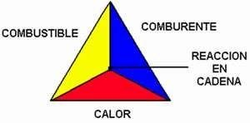

Fuente: (Diaz, 2018)

**2.2.5 Tipos de incendios**

**2.2.5.1 Clase A**

Son todos los incendios provocados por materiales orgánicos solidos como el papel, madera, cartón, tela etc.…La simbología internacional lo representa como un triángulo verde con la letra “A” en su interior.

**FIGURA 2.Fuego clase A**

# **Fuego clase A**



Fuente: (Diaz, 2018)

**2.2.5.2 Clase B**

Son todos los fuegos alimentados por líquidos inflamables y materiales que arden fácilmente, por ejemplo: Gasolina, diésel, bunker, parafina, cera, plásticos etc. La simbología internacional es un cuadro rojo con una letra “B” en el interior**.**

**FIGURA 3. Fuego clase B**

Fuego clase B



Fuente: (Diaz, 2018)

**2.2.5.3 Clase C**

Incendios alimentados por equipos eléctricos energizados. Por ejemplo: Computadoras, Servidores, Maquinaria industrial, herramientas eléctricas, hornos eléctricos y microondas etc. La simbología internacional es un círculo azul con una letra “C” en el Interior.

**FIGURA 4. Fuego clase C**

Fuego clase C



Fuente: (Diaz, 2018)

**2.2.5.4 Clase D**

Fuegos alimentados por ciertos tipos de metales, como el sodio, potasio, polvo de aluminio, básicamente metales alcalinos y alcalinotérreos. Reaccionan violentamente

al contacto con agua. La simbología internacional es una Estrella de cinco picos amarilla con una letra “D” en el interior.

**FIGURA 5. Fuego clase D**

Fuego clase D



Fuente: (Diaz, 2018)

**2.2.6 Medios de Extinción**

Los extintores son elementos portátiles destinados a la lucha contra fuegos incipientes, o principios de incendios, los cuales pueden ser dominados y extinguidos en forma breve.

**2.2.6.1 Tipo y clasificación de los extintores.**

De acuerdo al agente extintor los extintores se dividen en los siguientes tipos:

A base de agua

A base de espuma

A base de dióxido de carbono

A base de polvos

A base de compuestos halogenados

A base de compuestos reemplazantes de los halógenos.

Listaremos a continuación los extintores más comunes, y los clasificaremos según la clase de fuego para los cuales resultan aptos (DEMSA, 2017):

# **Extintores de agua**

El agua es un agente físico que actúa principalmente por enfriamiento, por el gran poder de absorción de calor que posee, y secundariamente actúa por sofocación, pues el agua que se evapora a las elevadas temperaturas de la combustión.

El agua expande su volumen en aproximadamente 1671 veces, desplazando el oxígeno y los vapores de la combustión. Son aptos para fuegos de laclase A. No deben usarse bajo ninguna circunstancia en fuegos de la clase C, pues el agua corriente con el cual están cargados estos extintores conduce la electricidad. (Diaz, 2018)

# **Extintores de espuma (AFFF)**

Actúan por enfriamiento y por sofocación, pues la espuma genera una capa continua de material acuoso que desplaza el aire, enfría e impide el escape de vapor con la finalidad de detener o prevenir la combustión. Si bien hay distintos tipos de espumas, los extintores más usuales utilizan AFFF, que es apta para hidrocarburos. Estos extintores son aptos para fuegos de la clase A y fuegos de la clase B. (Diaz, 2018)

# **Extintores de dióxido de carbono**

Debido a que este gas está encerrado a presión dentro del extintor, cuando es descargado se expande abruptamente. Como consecuencia de esto, la temperatura del agente desciende drásticamente. (Diaz, 2018)

# **Extintores de Polvo químico seco triclase ABC**

Actúan principalmente químicamente interrumpiendo la reacción en cadena. También actúan por sofocación, pues el fosfato mono amónico del que generalmente están compuestos, se funde a las temperaturas de la combustión, originando una sustancia pegajosa que se adhiere a la superficie de los sólidos.(Diaz, 2018)

**Extintores a base de reemplazantes de los halógenos (Haloclean y HalotronI)** Actúan principalmente, al igual que el polvo químico, interrumpiendo químicamente la reacción en cadena. Tienen la ventaja de ser agentes limpios, es decir, no dejan vestigios ni residuos, además de no ser conductores de la electricidad. **Son aptos para fuegos de la clase A, B y C.**

# **Extintores a base de polvos especiales para la clase D**

Algunos metales reaccionan con violencia si se les aplica el agente extintor equivocado. Existe una gran variedad de formulaciones para combatir los incendios de metales combustibles o aleaciones metálicas. No hay ningún agente extintor universal para los metales combustibles, cada compuesto de polvo seco es efectivo sobre ciertos metales y aleaciones específicas. Actúan en general por sofocación, generando al aplicarse una costra que hace las veces de barrera entre el metal y el aire. Algunos también absorben calor, actuando por lo tanto por enfriamiento al mismo tiempo que por sofocación. **Son solamente aptos para los fuegos de la clase D.** (Diaz, 2018)

# **Extintores a base de agua pulverizada**

La principal diferencia como los extintores de agua comunes, es que poseen una boquilla de descarga especial, que produce la descarga del agua en finas gotas (niebla), y que además poseen agua destilada. Todo esto, los hace aptos para los fuegos de la clase C, ya que esta descarga no conduce la electricidad. Además, tienen mayor efectividad que los extintores de agua comunes, por la vaporización de las finas gotas sobre la superficie del combustible, que generan una mayor absorción de calor y un efecto de sofocación mayor (recordar que el agua al vaporizarse se expande en aproximadamente 1671 veces, desplazando oxígeno). **Son aptos para fuegos de la clase A y C.** (Diaz, 2018)

# **2.2.7 Factores causantes de una emergencia**

Según (Morales, 2015), Los factores causantes de una emergencia pueden ser de distintos tipos y originan diferentes situaciones de emergencia.

# **2.2.7.1 Factor humano**

El factor humano se relaciona con la actividad y comportamiento del hombre, situaciones de emergencia que comúnmente son ocasionados o que se originan a partir o como consecuencia de la actividad humana son:

Incendios

Atentados

Transporte

Contaminación (no tecnológicas)

# **2.2.7.2 Factores Técnicos**

Los factores técnicos derivan de la aplicación y uso de tecnologías, estas pueden originar situaciones de gran riesgo y que pueden originar emergencias tales como:

Industrial

Nuclear

Transporte de Sustancias Peligrosas

# **2.2.7.3 Factores naturales**

Su desencadenante son fenómenos naturales. Entre los cuales se puede mencionar emergencias del tipo:

* Sísmico
* Climático
* Geológicos

Sin duda que éstos no son los únicos riesgos ni situaciones de emergencia a los que estamos expuestos, evidentemente son mucho más los peligros y factores que generan un estado de emergencia, sino que, además, en algunas ocasiones, a partir de éstos, se generan riesgo asociados, que desencadenan en catástrofes aún mayores. (Diaz, 2018)

# **2.2.8 Riesgo de Incendio**

Cada uno de los tipos de emergencias es diferente a otro e impone distintas conductas a adoptar, el incendio es uno de los tipos de siniestros que concentra mayor cantidad de variables en cuanto al peligro para los ocupantes.

Incendio es la ocurrencia de un fuego no controlado, de surgimiento súbito, gradual o instantáneo, participando en algunas ocasiones el factor humano como elemento causal directo y/o indirecto. Trae consigo efectos graves, tanto para los seres humanos, que habiten las dependencias donde se desarrolle el siniestro, como para la estructura misma de la edificación en cuestión.

Para poder controlar y extinguir un incendio, es necesario conocer su origen y saber porque razón se originó. De acuerdo a esto podemos decir, que podríamos prevenirlo si es que conocemos las causas que lo producen.

# **2.2.9 El fuego**

Emisión de luz y calor producida por la combustión de una materia.

El fuego es una oxidación rápida que genera luz y calor. Se alimenta consumiendo todo tipo de combustible.

El fuego se produce cuando están presentes en forma simultánea los siguientes factores:

# **2.2.9.1 Oxigeno**

Mientras mayor sea la cantidad de oxígeno disponible, mayor será el riesgo de incendio y la magnitud de éste está en directa proporción de la superficie del combustible y su mezcla con el oxígeno.

# **2.2.9.2 Combustible**

Hay materiales que entran en combustión con más facilidad que otros. Es importante para prevenir, controlar y extinguir un incendio, conocer el tipo de combustible presente. Los combustibles líquidos y gases inflamables siempre arden con llamas. (Diaz, 2018)

# **2.2.9.3 Calor**

Según la intensidad de calor se manifiesta por la elevación de la temperatura de la materia que se encuentra cerca este se puede transmitir de tres formas:

Conducción: el calor se transfiere por contacto directo.(Diaz, 2018)

**FIGURA 6. Transferencia por conducción**

transferencia por conducción.

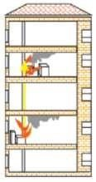

Fuente: (Rómulo, 2020)

**Radiación:** el calor se transmite por medio de ondas calóricas

**FIGURA 7. Transferencia por radiación**

Transferencia por radiación

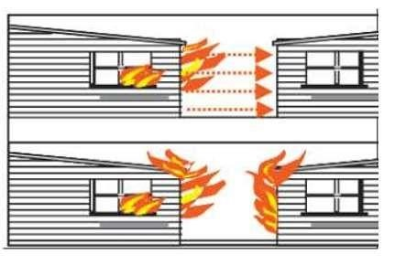

Fuente:(Romulo, 2020)

**Convección:** el calor se transmite de un objeto a otro a través de un medio de circulación.

**FIGURA 8. Transferencia por convención**

Transferencia por convección.

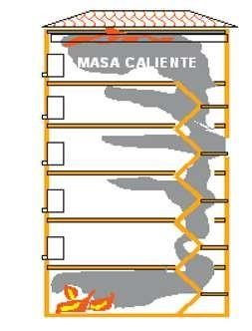

Fuente: (Rómulo, 2020)

# **2.2.10 Clasificación de las emergencias**

Las emergencias se clasifican según su gravedad.

# **2.2.10.1 Conato de emergencia**

Es una situación de emergencia que puede ser controlada y neutralizada con los medios disponibles en el lugar donde se produce y por el personal presente en el lugar del incidente.

# **2.2.10.2 Emergencia parcial**

Situación de emergencia que no puede ser controlada de forma inmediata requiere para su control la actuación de equipos especiales del sector.

# **2.2.10.3 Emergencia total**

Es la emergencia que requiere la actuación de todos los equipos y medios de protección disponible del establecimiento y de la ayuda de medios de auxilio externos, cómo lo son bomberos, carabineros y ambulancia. (Diaz, 2018)

# **2.2.11 Estructura de un plan de emergencia**

# **2.2.11.1 Plan de emergencia**

El plan de emergencia es la planificación y organización humana para la utilización óptima de los medios técnicos previstos con la finalidad de reducir al mínimo las posibles consecuencias humanas y/o económicas que puedan derivar ser la situación de emergencia.

Un plan de emergencia consiste en la elaboración de un procedimiento escrito en el cual se considera diferentes situaciones de riesgo de emergencia que pueden darse y se establecen las actuaciones a seguir en cada caso.

# **2.2.11.2 Confección de un plan de emergencia.**

En la elaboración de un plan de emergencia se deben seguir criterios que garanticen y busquen niveles de seguridad. Para esto es importante realizar un análisis, efectuando un estudio del edificio, sus instalaciones, actividades que se realizan, determinando de esta forma las virtudes y falencias que éste presenta, todo dentro del marco regulatorio vigente al momento de realizar dicho estudio.

Para efectuar este análisis se desarrollan los siguientes puntos que serían básicos en la confección de un plan de emergencia.

* Evaluación de los riesgos
* Medios de Protección
* Plan de Emergencia
* Implantación

# **2.2.11.3 Evaluación del riesgo**

En este punto se efectuará un análisis de los factores que influyen en el riesgo potencial de que ocurra una emergencia. (Diaz, 2018)

Para realizar este análisis se deberán describir las características constructivas, condiciones generales de diseño, vías de acceso, actividades que se desarrollan, además se debe calcular el número de personas que ocupan el edificio y la distribución de éstas al interior del inmueble.

Es necesario representar gráficamente la ubicación y emplazamiento de la edificación en relación a su entorno, e incluso la distribución de las diferentes dependencias que existan dentro de ésta.

# **2.2.11.4 Medios de protección**

En el análisis de los medios de protección se efectuará una descripción detallada de los medios técnicos y humanos, necesarios y disponibles para sobrellevar una emergencia.

Particularmente se describirán las instalaciones de detección, de alarma, extinción e iluminación, quedando estos elementos de protección plasmados en planos por plantas para un rápido reconocimiento de la ubicación y cantidad con que se cuenta.

El plan de emergencia contemplará las distintas hipótesis de emergencia, los planes de actuación, las condiciones de uso y mantenimiento de ellas.

Se definirá como actuar en cada etapa de la emergencia, ya sea como forma de prevenir la ocurrencia de una emergencia, los actos a ejecutar durante el transcurso de ésta y también los procedimientos a seguir una vez finalizada.

Se determinará además quienes cumplirán determinadas funciones en las distintas etapas de la emergencia y los mecanismos de comunicación que se emplearán.(Diaz, 2018)

# **2.2.11.5 Implantación**

Consiste en la divulgación real y concreta del plan, se forma e instruye al personal, se realizan simulacros, se revisan y actualizan los procedimientos cuando sea necesario. Se establecen programas de mantenimiento del plan, comprobando las instalaciones, equipos de protección, vías de evacuación y sistemas de emergencia. Además, se dispone la compra de medios previstos no disponibles o que se encuentren en mal estado.(Diaz, 2018)

# **2.2.11.6 Organización ante la emergencia**

Durante el desarrollo de una situación de emergencia es importante que las personas que se encuentran en el inmueble afectado mantengan la calma o procedan a evacuar si la situación así lo amerita.

También es fundamental poner en alerta a los servicios preparados para enfrentar emergencias, tales como carabineros, bomberos, etc.

Para lograr esto de forma ordenada, segura y sin demoras, es necesario contar con personas preparadas para enfrentar una emergencia, de forma tal que puedan proceder de acuerdo a procedimientos establecidos y acordados, durante la creación del plan de emergencia. Estas personas son las que conforman un Comité de Emergencia.

# **2.2.11.7 Comité de Emergencia**

El Comité de Emergencia debe estar conformado por personas que aseguren el soporte logístico del plan de emergencias, por lo tanto, deben conocer las instalaciones, rutas y alarmas de la edificación. Éstas, además deben haber recibido la preparación y entrenamiento suficientes, con la finalidad de atacar las emergencias que puedan originarse.

El número de personas que componen el comité va a depender de la cantidad de personas que desarrollen funciones en el inmueble.

# **2.2.11.8 Estructura y responsabilidades del Comité de Emergencia**

En este proceso se asignan responsabilidades concretas a cada miembro del comité y se especifica cuáles son las características que deben poseer los integrantes de acuerdo al rol que cumplan dentro del comité mismo. (Diaz, 2018)

El comité debe procurar mantener y cumplir las siguientes labores:

* Programar, dirigir y ejecutar el desarrollo del plan de emergencia.
* Organizar y evaluar al personal involucrado en el plan y a quienes guiarán una posible evacuación.
* Evaluar periódicamente las vías de escape.
* Evaluar periódicamente el correcto funcionamiento de los equipos para el control del fuego.
* Procuran mantener las señalizaciones correspondientes.
* Informar oportunamente a las autoridades de la comunidad de las falencias que presente el plan.

El comité de emergencia deberá estar conformado por una brigada de emergencia y una brigada de evacuación, cada brigada tendrá su respectivo jefe de emergencia o Jefe de Evacuación según corresponda.

Los distintos cargos pueden ser modificados, agregando o quitando elementos, de acuerdo a las posibilidades y necesidades de cada edificación.

# **2.2.11.9 jefe de la emergencia**

Jefe de emergencia es quien asume el mando durante una emergencia. Dará las órdenes pertinentes sobre las acciones a realizar y solicitará la ayuda externa necesaria. Además, es quien evaluará el nivel de gravedad de la emergencia y determina la evacuación del edificio; quien asuma este cargo debe ser una persona que, con capacidad de decisión, que posea condiciones de liderazgo, que además permanezca la mayor parte de la jornada en el establecimiento, que se encuentre localizable y disponible la mayor parte de este tiempo. (Diaz, 2018)

# **2.2.11.10 Jefe de Evacuación**

El jefe de evacuación es el encargado de evacuar el recinto y de verificar la evacuación total de éste, comprobando que no existan rezagados en la instalación.

Debe anunciar la evacuación con los medios que disponga, guiar a los ocupantes por las vías de evacuación determinadas e indicar una zona segura a la cual se está guiando a las personas. El encargado de guiar una evacuación debe ser capaz de siempre guardar la calma, dar instrucciones claras y ser enérgico en ello. Además, mantener el orden y tranquilizar a los ocupantes para así evitar el pánico. (Diaz, 2018)

# **2.2.11.11 Brigada de Emergencia**

Las personas que conforman esta brigada deberán ser quienes brinden apoyo en la emergencia, procurando atender a las personas que requieran atención médica, además serán los encargados de tratar de controlar los amagos de incendio y por lo mismo son quienes harán uso de los elementos de extinción.

Estos brigadistas necesitan estar capacitados para efectuar correctamente las tareas en las cuales han sido asignados, ya sea a través de cursos de primeros auxilios o manejo de extintores, según sea el caso la brigada de emergencia estará compuesta por el jefe de emergencia, jefe de primeros auxilios, por el jefe de brigada y amago de incendio.

# **2.2.11.12 Brigada de Evacuación**

Las personas que componen esta brigada deberán realizar las acciones encaminadas a asegurar una evacuación total y ordenada de su sector, así como también dar aviso de la evacuación a toda persona que se encuentre en las inmediaciones.

La brigada de evacuación estará compuesta por el jefe de evacuación, jefe de piso y sus respectivos ayudantes.(Diaz, 2018)

# **2.2.- MARCO LEGAL**

Normas técnicas obligatorias internacionales para la mitigación y protección contra incendios.

La presente Normas tienen por objeto establecer las medidas mínimas que en materia de protección contra incendios deben adoptarse para la protección y seguridad de las personas y los bienes. Este reglamento de prevención contra incendios exige que se cumplan con las normas generales y se apliquen las normas técnicas aprobadas para las construcciones, prever mecanismos de vigilancia y control del cumplimiento de las normas, prestar asesoramiento oportuno y permanente en materia de prevención de incendios en las actividades como comercio industriales publicas hospitales transporte almacenamiento y expendio de combustibles o explosivos y de toda actividad que presente riesgo de siniestro: y otorgar el permiso de funcionamiento a quienes cumplan con las disposiciones del presente reglamento.

# **2.2.1 Ley de higiene y seguridad del trabajo N°. 618**

Presentamos un resumen de la ley de higiene y seguridad del trabajo ley N°. 618, establecido en un documento en la Republica de Nicaragua, en base al respaldo de las normas NFPA, por la legislación nacional que tiene la ley.

Esta norma fue aprobada por el comité técnico en su última sesión de trabajo el día 1° de abril del 2004, ya que es una norma técnica de protección contra incendios.

La presente norma NTON 22 001-04, tiene por objeto establecer las medidas mínimas que en materia de protección de incendios deben adoptarse para la protección y seguridad de las personas y los bienes.

La norma NFPA internacional y aquí en Nicaragua respalda por la Ley N° 618, por medio de la norma NTON 22001-04, tiene disposiciones que se aplicaran a todos los establecimientos, áreas y edificaciones que tiene la planta para el mejorar el SCI y proceso operacional.

**Tabla 1. Efectos de la presente Ley**

# **2.2.2 A efectos de la presente ley se entenderá por:**

|  |  |
| --- | --- |
| Higiene Industrial | Es una técnica no medica dedicada a reconocer, evaluar y controlar aquellos factores ambientales o tensiones emanadas (ruido, iluminación, temperatura, contaminantes químicos y contaminantes biológicos). |
| Seguridad del trabajo | Es el conjunto de técnicas y procedimientos que tienen como objetivo principal la prevención y protección contra los factores de riesgo que pueden ocasionar accidentes de trabajo. |
| Condición insegura o peligrosa | Es todo factor riesgo que depende única y exclusivamente de las condiciones existentes en el ambiente de trabajo son las causas técnicas, mecánicas, físicas y organizativas del lugar de trabajo (maquinas, resguardos, ordenes de  trabajo, procedimientos entre otros) |
| Condiciones de trabajo | Conjunto de factores del ambiente de trabajo que influyen sobre el estado funcional del trabajador, sobre su capacidad del trabajo, salud o actitud durante la actividad laboral. |
| Ergonomía | Es el conjunto de técnicas que tratan de prevenir la actuación de los factores de |
|  | riesgos asociados a la propia tarea del trabajador. |
| Actos inseguros | Es la violación de un procedimiento comúnmente aceptado como seguro, motivado por prácticas incorrectas que ocasionan el accidente en cuestión de segundos. |
| Salud ocupacional | Tiene como finalidad promover y mantener el más alto grado de bienestar físico, mental y social de los trabajadores en todas las actividades |
| Ambiente de trabajo | Cualquier característica del mismo que pueda tener una influencia significativa sobre la generación de riesgos para la salud del trabajador |

# **Legalización de las normativas implementadas en este proyecto:**

**NFPA 10:** Esta norma que es para extintores portátiles contra incendio, ella fue preparada por el comité internacional técnico sobre extintores portátiles contra incendio y delibero y fue considerada por la NFPA en su reunión anual realizada en el 8 de junio de 2006, en Orlando FI.

**NFPA 12:** Es una norma emitida por la National Fire ´Protection Associaton que regula los sistemas de extinción de dióxido de carbono. Esta norma establece los requisitos mínimos para el diseño, instalación, mantenimiento y mejora operacional de estos sistemas contra incendio.

**NFPA 25:** Esta norma es para la inspección, prueba y mantenimiento de sistemas de protección contra incendios a base de agua, es utilizada a nivel mundial y ofrece requisitos exhaustivos para ayudar a garantizar que los sistemas de supresión estén listos para responder en el evento de una emergencia.

# **2.3.- MARCO TEÓRICO**

# **2.3.1. Sistema contra incendio bajo la Norma NFPA.**

# **2.3.1.1. Sistema contra incendio.**

Un sistema contra incendios es un elemento fundamental para toda organización, pues permite atender en forma oportuna cualquier situación o evento que pueda representar una amenaza para la seguridad de las personas y de las instalaciones, sobre este particular, Global Property (2013) señala que estos sistemas representan un elemento fundamental para minimizar la probabilidad de pérdidas significativas o cuantiosas a causa de que se produzcan incendios de grandes proporciones en cualquier tipo de instalaciones. Al respecto, las estadísticas demuestran la efectividad de los equipos contra incendios adecuadamente diseñados y con el mantenimiento pertinente.

De esta manera, el Ministerio de Sanidad, Consumo y Bienestar Social de España (MSCBS, 2015) indica que, los sistemas de incendios conforman un conjunto de equipos integrados a la estructura de los edificios, los cuales a su vez están basados en dos tipos de medidas.

1. Medidas de protección pasiva. Buscan reducir las consecuencias perjudiciales del incendio, luego de que se hayan producido; esencialmente, se basan en restringir la distribución de las llamas y el humo en el edificio, para así lograr una evacuación exitosa; algunas de estas medidas son:
   * Compuertas en ductos de aire.
   * Recubrimiento de las estructuras, lo que permite incrementar el tiempo previo a un colapso a causa de la deformación por temperatura elevada.
   * Puertas cortafuegos.
   * Mejoramiento de los espacios y características de las vías de evacuación.
   * Señalizaciones e iluminación de emergencia.
   * Compartimentación de sectores de fuego. (MSCBS, 2015)
2. Medidas de protección activa. Buscan garantizar de forma inmediata la extinción de cualquier conato de incendio; se pueden encontrar dos tipos de medidas dentro de éstas:
   * Medidas de detección de incendios, las cuales se basan en la detección de humo (iónico u óptico) o de incremento de la temperatura.
   * Medidas de extinción de incendios, que a su vez se dividen en dos tipos:

o Manuales: como extintores, bocas de incendio equipadas (BIE), hidrantes, columna seca. (Rómulo, 2020)

**FIGURA 9. SCI manuales**

Sistemas contra incendios manuales

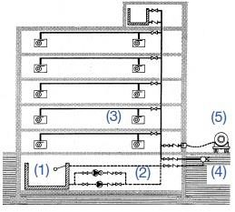

**Fuente:** (Rómulo, 2020)

Depósito (1), sistema de bombeo (2), red de distribución de agua (3), conexión de los circuitos interiores a la red pública de suministro (4), conexión a un camión cisterna en caso de ser necesario (5). Automáticos: provistos con productos para extinción: agua (sprinklers, cortinas de agua, espumas, agua pulverizada), gases (halones -en desuso-, dióxido de carbono), polvo (normal o polivalente). (Rómulo, 2020)

**FIGURA 10. SCI Automático**

Sistemas contra incendios automático

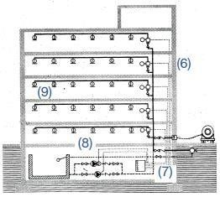

Fuente: (Rómulo, 2020)

Se incorporan: presostato (6), que envía una señal a una centralita (7), de donde se activan las bombas de ser necesario

(8), en caso de incendio la salida de agua se produce por el rociador final (9). Fuente: MSCBS (2015, p. 3)

Tomando en cuenta lo mencionado anteriormente, los sistemas contra incendios tienen algunos elementos comunes, a pesar de la diversidad de sistemas que existen; entre estos componentes, los siguientes:

* Unidad propulsora del agente extinguidor, esto puede ser una bomba hidráulica, un propulsor o un proporcionado.
* Boquillas, rociadores o tomas de agua (en el caso de mangueras) las cuales esparcen el agente extinguidor en áreas específicas.
* Depósitos de almacenaje del agente extintor, como, por ejemplo, tanques, cilindros o canecas.
* Desagües para un adecuado drenaje del agente extintor, luego de haber sido esparcido o cuando se realiza mantenimiento de los sistemas.
* Tuberías o conductos para trasladar el agente hasta el área de incendio
* Dispositivos de activación del agente extintor, como, por ejemplo, bulbos de rociadores, módulos eléctricos, válvulas manuales o automáticas.
* Válvulas para el paso del elemento extintor y para labores de mantenimiento.
* Control del sistema mediante unidades de detección de incendios. (Romulo, 2020)

# **2.3.1.2 Importancia de un sistema contra incendio.**

Es necesario resaltar la importancia que tiene la prevención de los incendios, ya que los efectos que producen los mismos sobre la salud de las personas, podrían ser incluso mortales, como señala, la quema de cualquier combustible produce calor, además de una atmósfera cargada de gases de combustión (humo, CO, CO2 y otros derivados) que en función de las concentraciones que registren, puede generar circunstancias de peligroso para las salud de las personas, durante y después de la exposición a éstos; entre estas circunstancias se pueden mencionar dificultad visual producto de la producción de humo, irritación de mucosas respiratorias, narcosis e inconsciencia debido a la presencia de gases asfixiantes, lo cual puede complicarse, visto que esta situación de afectación al proceso natural de captación y distribución de oxígeno, pueden ocasionar daños graves a la salud, que pudieran ocasionar la muerte.

En tal sentido, afirman que, “no basta con sofocar un incendio si no se tiene antes en cuenta la vida humana”; es por ello importante, que toda edificación cuente con sistema de detección de incendios, ya que a pesar de no tener la capacidad de controlar o apagar directamente el fuego, tienen un rol clave al avisar a las personas de forma temprana, sobre la ocurrencia de un incendio, para así lograr proteger sus vidas, alertando y señalizando las vías de evacuación, lo cual es fundamental, para tomar las medidas necesarias y minimizar de esta manera, los daños y consecuencias para la salud y la vida de las personas, además de las instalaciones y maquinarias. (Rómulo, 2020)

# **2.3.1.3 Sistema de protección contra incendios**

El sistema de control de prevención de incendios tiene dos funciones principales:

1. **Prevención:** Detectan incendio en sus primeras etapas.
2. **Evacuación:** en emergencias, activan señal de evacuación.

Un típico sistema consiste de:

* **Panel de control:** El cerebro del sistema.
* **Detectores:** Detectan las señales de incendio
* **Anunciadores:** Alertan de una emergencia, asisten en la evacuación.

Actualmente podemos encontrar variedad de sistemas contra incendios, por lo que es importante analizar cada uno de los sistemas existentes, Pero hay que considerar que los aparatos, equipos y sistemas, así como sus partes y componentes, deben reunir ciertas características.

**Los tipos de sistemas contra incendios son:**

**Sistemas automáticos de detección de incendios.**

* Los sistemas automáticos de detección de incendios y sus características y especificaciones se ajustarán al reglamento de prevención, mitigación y protección contra incendio que consta en registro oficial 114 Art 50.
* Los detectores de incendios deben ser tipo que se requiera en cada caso; y deben estar certificados por organismos oficialmente reconocidos. (MANRIQUE, 2015)

**Medidas de extinción de incendios automáticos**

Dotados de sistemas de diversos productos para extinción:

* + - Agua (rociadores, cortinas de agua, espumas, agua pulverizada).
    - Gases [Halones].

La estructura de los sistemas de riesgo, tanto en el caso de instalaciones manuales como automáticas es similar, cuentan con un sistema de suministro de agua, que puede ser un depósito de almacenamiento de agua y un grupo de bombas (a menudo con alimentación eléctrica autónoma) o bien una entrada directa de la red de suministro. (JALIL, 2011)

**Boca de incendio equipada (BIE)**

Conjunto de elementos necesarios para transportar y proyectar agua desde un punto fijo de una red de abastecimiento de agua hasta el ligar de incendio, como compuesto como mínimo por válvula, manguera y lanza. Sistema de lucha manual contra incendios compuesto por un abastecimiento de agua, una red de tuberías para la alimentación de agua y las bocas de incendio equipadas necesarias. (JALIL, 2011)

**FIGURA 11. Gabinetes contra incendios**

**Gabinetes de incendio**

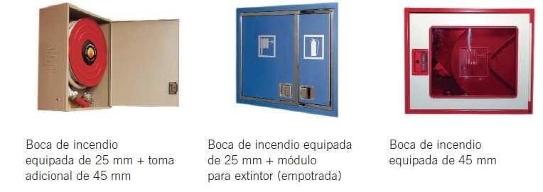

Fuente: (JALIL, 2011)

# **2.3.1.4 Sistemas Manuales de Alarma de incendios.**

Los sistemas manuales de alarma de incendio estarán constituidos por un conjunto de pulsadores que permitirían provocar voluntariamente y transmitir una señal a una central de control y señalización permanentemente vigilada, de tal forma que sea fácilmente identificada la zona en que ha sido activado el pulsador.

La fuente de alimentación del sistema manual de pulsadores de alarma, sus características y especificaciones deberá cumplir idénticos requisitos que las fuentes de alimentación de los sistemas automáticos de detección, pudiendo ser la fuente secundaria común a ambos sistemas.

Los pulsadores de alarma se situarán de modo que la distancia máxima a recorrer, desde cualquier punto hasta alcanzar un pulsador, no supere los 25 metros. (MANRIQUE, 2015)

**Medidas de extinción de incendios manuales**

* Extintores
* Bocas de incendio equipadas (BIE)
* Hidrantes.
* Monitores

(JALIL, 2011)

# **2.3.1.5 Sistemas de Comunicación de Alarma**

El sistema de comunicación de alarma permitirá transmitir una señal diferenciada, generada, voluntariamente desde un puesto de control. La señal será en todo caso, audible, debiendo ser además visible cuando el nivel de ruido donde debe ser percibida. Supere los 60 dB.

El nivel sonoro de la señal y el óptico, en su caso, que permitirán que sea percibida en el ámbito de cada sector de incendio donde este instalada.

El sistema de comunicación de alarma dispondrá de dos fuentes de alimentación, con las mismas condiciones que las establecidas para los sistemas manuales de alarma, pudiendo ser la fuente secundaria común con la del sistema automático de detección y del sistema manual de alarma. (MANRIQUE, 2015)

# **2.3.1.6. Normas NFPA.**

La gestión de incendios y los sistemas contra incendios cuentan con un soporte fundamental para lograr un mayor alcance y efectividad, como lo son las normas

NFPA, las cuales tienen como objeto la generación de un óptimo nivel de protección contra incendios, no sólo de los ocupantes, sino también de las instalaciones, mediante la normalización de los requisitos de diseño, instalación, prueba de los sistemas, equipos, materialidades, entre otros, apoyados en principios de ingeniería, datos de las pruebas realizadas y las experiencias obtenidas en campo. La NFPA 72, es la norma que proporciona los requerimientos mínimos para instalar los sistemas contra incendios.

En este mismo orden de ideas, destaca que la norma NFPA 72 abarca habitaciones, pasillos, áreas de almacenamiento, sótanos, altillos, entrepisos, además de áreas ubicadas sobre el cielo raso como los espacios de circulación de aire de los sistemas de aire acondicionado, calefacción y ventilación; asimismo, incluye closets, columnas de ascensores, áreas cerradas de escaleras, montacargas de servicio, tolvas y otras divisiones y/o espacios confinados accesibles.

Por su parte, las otras de las principales normas NFPA vinculadas a los sistemas contra incendios son las siguientes:

* NFPA 14 “Instalación de Sistemas de Tubería Vertical y de Mangueras”.
* NFPA 20 “Instalación de Bombas Estacionarias de Protección contra Incendios”.
* NFPA 22 “Estándar de Instalación de Estanques de Agua Contra Incendios”.
* NFPA 24 “Instalación de tuberías para Servicio Privado de Incendios y sus accesorios”.
* NFPA 30 “Código de Líquidos Inflamables y Combustibles”.
* NFPA 101 “Código de Seguridad Humana”.

Otro aspecto a considerar respecto a las NFPA, es la clasificación de los riesgos, referidos las posibilidades de inicio y propagación de un incendio, tomando en consideración la presencia de combustibles en las diversas áreas del edifico o estructura, de acuerdo a lo señalado se clasifican de la siguiente manera:

**Recintos de Riesgo ligero (RL)**

Son recintos o áreas en el existe una cantidad de combustible baja, que pudieran producir fuegos con bajos índices de liberación de calor.

**Recintos de riesgo ordinario (RO) Grupo 1**

Son recintos o áreas de otros recintos, con baja combustibilidad, donde existe una cantidad de combustible moderada y una altura de almacenaje que no supera los 8 pies de altura (2.40 m), lo que pudieran producir fuegos de moderado índice de liberación de calor.

**Recintos de riesgos ordinario (RO) Grupo 2**

Son recintos o áreas de otros recintos con una cantidad y combustibilidad de moderada a alta y una altura de almacenamiento que no excede los 12 pies de altura (3.70 m), en donde se pudieran producir fuegos con índices de liberación de calor que varían de moderado a alto

**Recintos de Riesgo Extra (RE) Grupo 2.**

Son recintos o áreas de otros recintos con riesgo de incendio considerado como grave, como los que pueden presentarse en centros donde se realicen preparación de algodón, fábricas de explosivos, refinerías de petróleo, fábricas de barnices y actividades similares, así como líquidos inflamables. (Rómulo, 2020)

# **2.3.1.7 Seguridad del personal.**

La seguridad del personal es la situación que se deriva de las medidas adoptadas para evitar accidentes e incidentes laborales; entendiendo que los accidentes de trabajo, son hechos eventuales o la acción que, inconscientemente, durante o a consecuencia del trabajo, ocasionan una lesión física que imposibilita a un trabajador para la realización normal de sus labores, por un periodo corto o permanente, incluyendo situaciones más drásticas como la muerte no deseada; los accidentes de trabajo no sólo afectan al trabajador, si no que de acuerdo a las consecuencias del mismo, pudieran afectar también a su familia, amigos, compañeros de labores, la organización, las instituciones y el país, asimismo, afectan en la economía y productividad de las empresas.

De igual forma, el Ministerio de Trabajo, Empleo y Seguridad Social y otros (2014) indican que según la OIT un accidente de trabajo es un suceso ocurrido en el transcurso del trabajo o en relación con el trabajo, que produce: a) lesiones profesionales mortales; b) lesiones profesionales no mortales; en tanto, la enfermedad ocupacional, de acuerdo al Protocolo de 2002 del Convenio sobre seguridad y salud de los trabajadores, comprende toda enfermedad adquirida debido a la exposición del trabajador a factores de riesgo producto de la actividad laboral, al tiempo que abarca dos elementos: a) la relación causa-efecto entre la exposición ocurrida en el ambiente laboral o la actividad laboral específica, y la enfermedad, b) el hecho de que, en el grupo de trabajadores expuestos, la enfermedad se origina con una frecuencia superior a la tasa media de morbilidad.

Tomando en consideración los efectos que producen los accidentes de trabajo en la seguridad del personal, es necesario tener información que permita evaluar este aspecto vital dentro de cualquier organización; al respecto Chinchilla refiere que los índices de accidentes laborales empleados son el índice de frecuencia, el índice de gravedad y el índice de accidentabilidad. Ahora bien, ampliando esta clasificación de los índices, se presentan los siguientes, siendo los más usados, comprendidos dentro de los Indicadores de Seguridad y Salud en el Trabajo señalados por RIMAC Seguros y Reaseguros (2014), los cuales se describen a continuación.

**Índice de Frecuencia**

Se define como la relación existente entre el número de accidentes registrados en un lapso de tiempo y el total de horas hombre trabajadas (HHT), en función del tiempo laborado, tomando en cuenta el periodo considerado. Este índice representa la cantidad de accidentes sucedidos por cada millón de horas trabajadas, considerando sólo los accidentes en jornada de trabajo con bajas.

Índice de frecuencia (Rómulo, 2020)

**FIGURA 12. Indicadores de seguridad y salud en el trabajo**

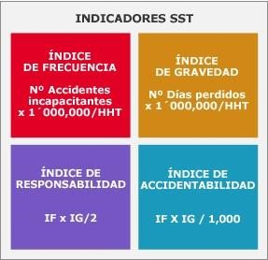

Fuente: (Rómulo, 2020)

**Índice de Gravedad:** También conocido como índice de severidad, lo define como la relación entre el número de días perdidos por accidentes, en un lapso de tiempo (días de trabajo perdidos, o jornadas no trabajadas. (Rómulo, 2020)

**Índice de responsabilidad:** Según lo que indica RIMAC, es la relación existente entre el índice de frecuencia y el índice de gravedad.

Fuente: RIMAC Seguros y Reaseguros (2014)

**Índice de accidentabilidad:** Este índice relaciona relaciona el índice de frecuencia y el de gravedad o severidad, para así lograr una media comparativa más representativa que los índices por separado.

Estos indicadores de seguridad y salud en el trabajo representan el fundamento para valorar la seguridad del personal, respecto de los peligros y riesgos vinculados al trabajo; estos indicadores son usados por empresas, así como también por gobiernos y entes interesados en las políticas y programas orientados a la prevención de lesiones, enfermedades y muertes profesionales, así como para una supervisión de estos programas al ser aplicados, así como orientar sobre las áreas prioritarias, como por ejemplo, ocupaciones, industrias o lugares específicos (RIMAC Seguros y Reaseguros, 2014). De acuerdo a los estadísticos de SST permiten obtener conclusiones acerca de la evolución de la siniestralidad en una organización, además de ser la base para la implementación de las medidas preventivas y correctivas necesarias; siendo también fundamental como mecanismo de verificación de la eficacia de dichas medidas.

# **2.3.1.5 Normativa técnica, ambiental, de seguridad, de gestión de riesgos.**

# **2.3.1.5 Normativa técnica.**

La principal fuente técnica en materia de sistema de incendios, está referida a la NFPA (National Fire Protection Association), siendo una referencia técnica mundial para el desarrollo y difusión de información, datos y parámetros sobre seguridad contra incendios y de vida; este organismo tiene su sede en Quincy, Massachusetts, EE.UU., la NFPA es una organización internacional que desarrolla normas, fue fundada en 1896, su objetivo es proteger gente, propiedades y el medio ambiente del fuego. (Rómulo, 2020)

1. **Seguridad contra incendios.** Ensayos de resistencia al fuego y de control de humo de puertas y elementos de cerramiento de vanos, ventanas practicables y cerrajería para la edificación (NTP 350.063-1:2014)

**Parte 1**: Ensayos de resistencia al fuego de puertas, elementos de cerramiento de vanos y ventanas practicables. Contempla el procedimiento que debe hacerse en el ensayo para establecer la resistencia al fuego de puertas, elementos de cerramiento y ventanas practicables.

1. **Seguridad contra incendios**. Ensayos de resistencia al fuego y de control de humo de puertas y elementos de cerramiento de vanos, ventanas practicables y cerrajería para la edificación (N350.063-2:2016)

**Parte 2:** Ensayo de caracterización de resistencia al fuego de la cerrajería. Contempla el método para describir la influencia en el comportamiento frente al fuego de las cerrajerías o herrajes, para la incorporación de éstos en los conjuntos de puertas abisagradas o pivotantes instaladas verticalmente (con una o dos hojas) o en conjuntos de ventanas practicables también instaladas verticalmente.

1. **Seguridad contra incendios**. Ensayos de resistencia al fuego de puertas y elementos de cerramientos de vanos (NTP 350.063-3:2007)

Parte 3: Puertas y cerramientos para el control de humos. Contempla el método para establecer el ritmo de fuga en presencia de humos fríos y calientes, en condiciones específicas de ensayo.

1. **Seguridad contra incendios**. Ensayos/Pruebas al sistema de extinción de incendios que protege los artefactos comerciales de cocina (NTP 370.118:2014) Establece los parámetros requeridos para ensayos/pruebas de fuego en las unidades del sistema de extinción de incendios, empleados en la protección de artefactos de cocina, de uso en restaurantes, cafeterías y negocios similares.
2. **Seguridad contra incendios**. Prevención de incendio en edificios. Ensayo de resistencia al fuego. Sistemas de sello de penetraciones (NTP 833.036:2016) Señala las condiciones de ensayo y los parámetros para evaluar la capacidad de un sistema de sello de penetración, para proteger la resistencia al fuego de un elemento de separación.
3. **Ensayos de resistencia al fuego**. Elementos de construcción para edificios (NTP ISO 834-1:2012)

Parte 1: Requisitos generales. Establece el método de ensayo para comprobar la resistencia al fuego de varios elementos de construcción al ser sometidos a ciertas condiciones de exposición al fuego.

1. **Ensayos de resistencia al fuego**. Elementos de construcción para edificios

(NTP-ISO 834-8:2014)

Parte 8: Requerimientos específicos para los elementos de separación vertical no portantes. Señala el procedimiento para establecer la resistencia al fuego de elementos de separación vertical no portantes al ser expuestos al calor, por un lado.

1. **Señales de seguridad**. Símbolos gráficos y colores de seguridad NTP-ISO 38642:2016

Parte 2: Reglas de diseño para etiquetas de seguridad en productos. 1ª Edición (EQV. ISO 3864-2:2004). Es obligatoria; este segmento de la norma ISO 3864 contempla principios adicionales a la norma ISO 3864-1, para el diseño de las etiquetas de seguridad de productos.

1. **Extintores portátiles manuales con agua (NTP 350.025-1:2008.**

Parte 1: Agua presurizada. Requisitos. Contempla los parámetros de fabricación, muestreo y recepción, así como los métodos de ensayo, marcado y etiquetado, de los extintores portátiles manuales del tipo de agua almacenada a presión, con volumen de hasta 10 litros, usados para combatir fuegos de Clase A.

1. **Extintores portátiles manuales de polvo químico seco.** Requisitos. 2a. ed. (NTP 350.026:2007)

Es obligatoria; contiene los requisitos, los métodos de ensayo, muestreo y recepción, de extintores manuales de polvo químico seco

1. **Extintores portátiles manuales y sobre ruedas de dióxido de carbono.** Requisitos (NTP 350.027:2008, revisada el 2014)

Contempla los parámetros de fabricación, muestreo y recepción, métodos de ensayo, marcado y embalaje, de los extintores portátiles manuales y sobre ruedas de dióxido de carbono (CO2), para combatir fuegos de Clase B y C.

1. **Agentes extintores. Cargas. Polvos químicos secos (NTP 350.034:2003.** Es obligatoria, señala la clasificación, los requisitos y métodos de ensayo para evaluar los agentes extintores en extintores para fuegos de Clases ABC y BC.
2. **Extintores portátiles sobre ruedas de polvo químico seco.** Requisitos. 2a. ed. (NTP 350.037:2007)

Es obligatoria, señala los requisitos, métodos de ensayo, muestreo y recepción de extintores rodantes de polvo químico seco.

1. **Extintores portátiles. Selección, distribución, inspección, mantenimiento, recarga y prueba hidrostática (NTP 350.043-1:2011)**

Es obligatoria, señala los requisitos y procedimientos para la selección, distribución, instalación, señalización, inspección, mantenimiento, recarga y prueba hidrostática de los extintores portátiles, exceptuando los de agentes de extinción halogenados.

1. **Extintores portátiles.** Selección, distribución, inspección, mantenimiento, recarga y prueba hidrostática. Extintores de agentes halogenados (NTP 350.0432:1998, revisada el 2014)

Es una norma obligatoria; señala los requisitos, procedimientos y aplicaciones para la selección, distribución, identificación, inspección, mantenimiento, recarga y pruebas hidrostáticas de los extintores portátiles de agentes halogenados.

1. **Extintores portátiles.** Métodos de ensayos para calificar la capacidad o potencial de extinción (NTP 350.062-1:2012)

Parte 1: Fuegos Clase A. Es obligatoria, contempla los métodos de calificación y ensayos para establecer la capacidad de extinción de los extintores, destinados a combatir fuegos Clase A.

1. **Extintores portátiles.** Método de ensayo para calificar la capacidad o potencial de extinción (NTP 350.062-2:2012)

Parte 2: Fuegos Clase B. Es obligatoria, contempla el método de ensayo (prueba de fuego) para calificar la capacidad de extinción de los extintores, destinados a combatir fuegos Clase B.

1. **Extintores portátiles.** Métodos de ensayos de conductividad eléctrica (NTP 350.062-3:2012)

Parte 3: Fuego Clase C. Es obligatoria, indica los métodos de ensayo de conductividad eléctrica de un extintor para ser calificado apropiado para fuegos Clase C.

1. **Extintores portátiles.** Métodos de ensayos de capacidad o potencial de extinción (Código: NTP 350.062-4:2012)

Parte 4: Fuegos Clase D. Es obligatoria, indica los métodos de ensayo que deben cumplir los extintores y agentes de extinción destinados a combatir fuegos Clase D.

1. **Extintores portátiles.** Métodos de ensayos para calificar la capacidad o potencial de extinción de fuegos en grasas y aceites de cocina (NTP 350.062-5:2012)

Parte 5: Fuego Clase K. Es obligatoria, indica los métodos de ensayos (pruebas de fuego) para calificar la capacidad o potencial de extinción de los extintores, destinados a combatir fuegos de grasas y aceites vegetales o animales usados en las cocinas, denominado fuegos Clase K.

1. **Extintores portátiles.** Servicio de mantenimiento y recarga (NTP 833.0261:2012)

Parte 1: Requisitos de equipamiento. Es obligatoria; señala los parámetros de equipamiento que se deben cumplir en los servicios de inspección, mantenimiento, recarga y prueba hidrostática de extintores portátiles.

1. **Extintores portátiles.** Servicio de inspección, mantenimiento, recarga y prueba hidrostática. Rotulado (NTP 833.030:2012)

Es obligatoria; contempla la forma, dimensiones e información mínima contenida en rótulos o etiquetas, collar de verificación del servicio, en los extintores portátiles; así como las marcas grabadas a efectuarse sobre el cilindro del extintor como consecuencia del servicio

1. **Extintores portátiles para vehículos automotores (NTP 833.032:2006.** Es obligatoria; establece la selección y los requisitos de los extintores para la protección de los vehículos automotores.
2. **Extintores portátiles.** Inspección, verificación y cartilla de inspección (NTP 833.034:2014)

Es obligatoria; señala el procedimiento y los requisitos mínimos de inspección y verificación periódica de los extintores portátiles instalados en locales públicos o privados. (Romulo, 2020)

# **2.3.1.7. Normativa ambiental.**

Una de las normativas a considerar, es la Guía de Evaluación de Riesgos Ambientales, del Ministerio del Ambiente (MINAM, 2010), cuyo objetivo es dotar a los profesionales de una herramienta en materia ambiental, que sea de fácil comprensión y aplicación, que permita determinar el nivel de riesgos ambientales de un área en particular, para implementar luego, las acciones que se recomienden en el informe técnico; esta guía es herramienta práctica, incluye anexos, cuadros, listados, gráficos, ejemplos prácticos, y todo lo necesario para una eficiente y eficaz evaluación, que permita lograr óptimos resultados, así como las recomendaciones y estudios definitivos, que generen oportunas y adecuadas decisiones. Esta guía en su anexo 5 refiere los pictogramas oficiales sobre manipulación de sustancias peligrosas, en donde se incluye el diamante NFPA, además de la clasificación de mercancías peligrosas según la ONU. (Rómulo, 2020)

# **2.3.1.8. Normativa de seguridad.**

Perú cuenta con leyes sobre la seguridad y salud en el trabajo, entre las cuales se encuentran la Ley de Seguridad y Salud en el Trabajo y su modificatoria (Ley Nº 29783), además del Reglamento de la Ley de Seguridad y Salud en el Trabajo y su modificatoria (Decreto Supremo N° 005-2012-TR). Según el artículo 1 de la Ley de Seguridad y Salud en el Trabajo, su objeto es promover una cultura de prevención de riesgos laborales en el país, en concordancia con lo establecido también en el reglamento de la ley (Ministerio de Trabajo y Promoción del Empleo, 2017). Asimismo, en función de la importancia de la SST, en el Perú se ha creado la Política Nacional de Seguridad y Salud en el Trabajo, representando la principal herramienta para generar una cultura sobre la prevención de riesgos laborales en el país, estableciendo objetivo, principios y ejes de acción del Estado, con participación de empleadores y trabajadores; dicho documento fue publicado en el Decreto Supremo Nº 0022013-TR, siendo su objeto, prevenir los accidentes, las enfermedades profesionales y minimizar los efectos en la salud de los trabajadores (Congreso de la República, 2013).

En relación a la actividad minera, el Reglamento de Seguridad y Salud Ocupacional en Minería fue aprobado mediante Decreto Supremo Nº 024-2016EM, modificado luego por el Decreto Supremo Nº 023-2017-EM, el cual tiene como objeto, según se verifica en su artículo uno, prevenir la ocurrencia de incidentes, incidentes peligrosos, accidentes de trabajo y enfermedades ocupacionales, estimulando una cultura de prevención de riesgos laborales en la actividad minera (Ministerio de Energía y Mina, 2017). (Rómulo, 2020)

# **2.3.1.9. Normativa de gestión de riesgos.**

En materia de gestión de riesgos, las normas ISO son fundamentales, se orientan fundamentalmente a ordenar la gestión organizacional en distintos sectores; estas normas son emitidas por el Organismo Internacional de Estandarización (ISO), sirviendo de lenguaje común entre las organizaciones de todo el mundo, por lo que su cumplimiento les permite demostrar el cumplimiento de ciertos parámetros de calidad reconocidos internacionalmente; aunque son varias las normas de gestión de riesgos, las de mayor representatividad, según EALDE Business School (2019), son las siguientes:

1. **ISO 31000 para la Gestión de Riesgos**

Contempla los principios y directrices que debe cumplir un sistema de gestión de riesgos.

1. **ISO 9001 de Sistemas de Gestión de Calidad**

Establece la organización de un sistema de gestión de la calidad en una empresa, el estándar internacional incluye el pensamiento basado en riesgos.

1. **Norma ISO 55000 de Gestión de Activos**

Comprende tres normas para el establecimiento de un sistema de gestión de activos en las organizaciones, siendo una norma de gestión de riesgos especialmente en el ámbito financiero.

1. Señala las claves para implementar un sistema de gestión de seguridad de la información (SGSI), especialmente, para la protección de la información vulnerable que manejan las organizaciones, como, por ejemplo, los datos de los clientes.
2. **ISO 45001 para la Seguridad y Salud en el Trabajo** Abarca consejos y recomendaciones para establecer un sistema de seguridad y salud en el trabajo, para lograr que una organización minimice o evite lesiones y accidentes de sus trabajadores.
3. **Auditorías de Sistemas de Gestión según la ISO 19011:2018**

Brinda claves para realizar una auditoría de sistemas de gestión, para así evaluar el cumplimiento de una determinada norma ISO.

1. **ISO 22320 de Gestión de Desastres Naturales y Emergencias**

Es una norma de gran ayuda en países expuestos a desastres naturales y emergencias, permitiendo una preparación adecuada para una respuesta eficaz ante emergencias como inundaciones y terremotos.

1. **El cumplimiento legal de las organizaciones según la ISO 19600**

Contempla los parámetros para establecer un sistema de gestión de complacer y con ello, las empresas u organizaciones pueden evitar sanciones por incumplimiento de leyes o directivas.

1. **La ISO 37000 para la prevención de los sobornos**

Permite a una organización demostrar ante sus clientes potenciales que está comprometida con prácticas anti soborno. (Romulo, 2020)

**2.3.10. Impacto ambiental.**

El impacto ambiental de la actividad minera y de los incendios es significativo, pues esta actividad precisamente produce contaminación de espacios abiertos; al respecto, La Rotta y Torres (2017) señalan que el modelo global actual ha impuesto actividades productivas que ponen en riesgo la propia supervivencia de la especie humana, la destrucción de vastas zonas a causa de procesos intensivos pone en evidencia la innegable relación del ambiente con las dinámicas socio-culturales y, en particular, con la salud.

En cuanto a los impactos de la minería en el Perú, especialmente de la minería ilegal, el MINAM (2016) señala que en la actividad minera se producen sulfuros, lo que hace que se presenten agentes contaminantes que requieren un manejo adecuado, siendo el agua ácida, los relaves con presencia de ácidos y el dióxido de azufre, algunos ejemplo; en tal sentido, el mal manejo de estos procesos tiene tanto impacto como la minería aluvial; siendo no tan visible como los daños en el ecosistema amazónico, pero de igual forma es altamente dañina; otros impactos se relacionan con la acumulación de gran cantidad de partículas de polvo en suspensión, la disposición de material de desmonte, ruidos y la alteración de las propiedades del suelo y del paisaje. (Romulo, 2020)

# **2.3.11. Gestión de riesgos.**

Una gestión de riesgo en las organizaciones debe desarrollar un Sistema de Gestión de Seguridad y Salud Ocupacional, a fin de preservar la integridad física de los trabajadores; sobre este particular, Asencios (2018) señala los pasos para ejecutarlo, de forma que contribuya a la adecuada gestión de riesgos laborales en, son generalmente los siguientes:

* La organización debe participar en el desarrollo de un plan de salud y seguridad.
* Designar a un responsable de la implantación del plan.
* Determinar las exigencias de salud y seguridad para el lugar de trabajo.
* Evaluar los riesgos existentes en las instalaciones.
* Corregir los riesgos existentes.
* Capacitar a los trabajadores en técnicas de salud y seguridad.
* Desarrollar conciencia de la necesidad que la organización esté libre de peligros.
* Actualizar y depurar el programa de salud y seguridad.

Fuente: (Rómulo, 2020)

# **2.3.12. Seguridad y salud ocupacional.**

La seguridad y salud ocupacional (SSO) o seguridad y salud en el trabajo (SST) es un área fundamental dentro de las organizaciones, que tiene como propósito fundamental, la minimización o eliminación de los riesgos en las instalaciones y con ello, la reducción de la afectación en la salud de los trabajadores; como la definen Blanco y otros (2015), son el conjunto de actividades implementadas en los procesos productivos, sobre las labores con maquinarias, sobre las instalaciones e inclusive, en los hábitos de los trabajadores, para evitar los accidentes de trabajo.

Sin duda alguna, la SSO debe ser abordada en forma multidisciplinaria para proteger el bienestar de los trabajadores, estructurando estrategias para generar y promover el trabajo seguro y sano, asimismo, buenos ambientes y organizaciones de trabajo, fundamentándose en el bienestar físico, mental y social de los trabajadores, además del mejoramiento continuo y el mantenimiento de la capacidad de trabajo (Ministerio de Trabajo, Empleo y Seguridad Social y otros, 2014). (Rómulo, 2020)

En este mismo sentido, el Ministerio de Trabajo, Empleo y Seguridad Social y otros (2014) señalan que la SSO se plantea desde hace años con un enfoque renovador, el cual fue desarrollado a partir de diversos planteamientos realizados por organizaciones sindicales y estudios científicos en la materia, basados en dimensiones subjetivas como las condiciones de trabajo y el medio ambiente en el que este se realiza, considerando de igual forma las dimensiones objetivas implicadas en ese proceso; así, las condiciones de trabajo corresponden a factores como la organización, el contenido y el tiempo de trabajo, la remuneración, la ergonomía, la tecnología involucrada, la gestión de la fuerza de trabajo, los servicios sociales y asistenciales y, también, la participación de los trabajadores; mientras que, el medio ambiente de trabajo comprende el sitio donde se lleva a desarrolla la actividad y permite clasificar los riesgos de acuerdo a su naturaleza; en tanto, la suma de estas dimensiones determinan la carga global que los trabajadores deben soportar individual y colectivamente. De esta forma, se ha representado lo que se conoce como el “Círculo de Clerc”. (Rómulo, 2020)

# **2.4 MARCO HISTÓRICO**

En Nicaragua, la higiene y seguridad sobre los sistemas contra incendios es de vital importancia es por eso que es uno de los países con menos incidentes de incendios en la industrial en toda América Latina, se han producido incidentes y accidentes que han puesto en riesgo la vida de muchos trabajadores en el sector industrial. En el año 1983 en Nicaragua se crea la primera LEY ORGÁNICA DEL SISTEMA CONTRA INCENDIOS, por DECRETO-LEY N°. 1211, aprobada el 03 de marzo de 1983 publicado en la gaceta el 12 de marzo de 1983, por la junta de gobierno de reconstrucción nacional de la republica de Nicaragua. Para la década reciente de 2004, se crea una ley más actualizada que es la NORMA TECNICA NICARAGÜENSE DE PROTECCION CONTRA INCENDIOS que fue aprobada el 1° de abril del 2004 y publicada en la gaceta el 18 de enero del 2005 ya con sus actualizaciones mejoradas, esto con el fin de mejorar los sistemas contra incendios en la industria para evitar accidentes mayores.

En años reciente ocurrió un incidente en una empresa petrolera de Nicaragua, donde la tarde de un miércoles 06 de agosto del año 2016, uno de los 4 tanques de almacenamiento de combustible exploto por razones desconocidas, siendo esta empresa sin tener un sistema contra incendio estandarizados y no cumpliendo las normativas que exige la NORMATIVA TECNICA DE PROTECCION CONTRA

INCENDIOS. Este incidente no dejo pérdidas humanas, pero si perdidas de especies marina por la cercanía de la planta de almacenamiento al mar. La última actualización en Nicaragua sobre los sistemas contra incendios es la NORMA TECNICA OBLIGATORIA NICARAGÜENSE INSTALACIONES DE PROTECCION CONTRA INCENDIOS, que fue aprobada el 21 de diciembre del 2010 y fue publicada en la gaceta N° 102 del 03 de junio del 2011, siendo esta norma la que obliga a tener a toda la industria un sistema contra incendio efectivo, para proteger a los trabajadores y prevenir accidentes en el lugar que estén trabajando. Estas leyes y normativas provocaron un cambio real en el país en cuanto a seguridad de incendios.

Luego de la aprobación de estas leyes, el país en la actualidad goza de una buena seguridad e instalaciones del sistema contra incendio, se ha generado en el país implementar varios programas, capacitaciones, para que todo el personal de las industrias esté capacitado para la hora de un conato de incendio, donde lo principal para las autoridades es la vida humana. A lo largo de estos años Nicaragua ha implementado diferentes programas que han sido fundamentales para ser uno de los países con menos incidentes de incendios en toda América Latina.

# **2.5 MARCO CONTEXTUAL**

# **2.5.1 Generalidades**

El marco contextual es un factor importante, que influye en los objetivos generales y específicos. De igual manera ayuda a dar consistencia, ya que la búsqueda de los contenidos que integran este soporte se hace con mayor eficiencia. Permite la identificación del objeto, sujeto y medio en el curso de un proyecto. (castillo, 2019)

El presente marco contextual hace una descripción sociohistórica, ya que permite formular los objetivos de esta investigación y así dar respuestas a las preguntas que se van presentando.

# **2.5.2 Contexto**

La empresa Planta Man 140 MW-ALBA GENERACIÓN, es una organización que está dedicada a la generación eléctrica del país, por medio de combustible HFO y DIESEL, compuesta por 8 generadores y 2 barras que van hacia las líneas para conectarse a la población.

El siguiente proyecto sobre la mejora del manual de operación del sistema red contra incendio, para la reducir accidentes al operar el SCI y hacerlo correctamente para un debido conato de incendio, esta empresa actualmente está ubicada en el Km 15 ½ carretera nueva a León, 800 mts al Oeste, en el municipio de Mateare-Los Braziles, Managua Nicaragua

# **2.6. MARCO INSTITUCIONAL**

La Central Termoeléctrica AGSA “PLANTA MAN” inició operaciones 17 enero 2017, con una potencia nominal instalada de 140 MW, distribuida en 8 motores con potencia de 18.7 MW cada uno.

El área total de la Planta es de 98,595.97m2, de los cuales 789.318 m2 descargadero, 166.02 m2 edificio de subestación, 900.12 m2 taller y bodega, 250 m2 edificiooficinas, los motores y equipos auxiliares están montados en un área de 9,373 m2, Equipos casa de bombas 1,274 m2 la superficie restante son áreas verdes.

Partiendo del estudio de análisis de riesgos el presente plan nos presenta los diferentes procedimientos para responder a los diferentes incidentes principalmente de origen sísmico e incendios estructurales. Por consiguiente, el plan de respuesta institucional ha sido elaborado con el propósito de prevenir en primer lugar daños a las personas funcionarios y usuarios de la instalación y en segundo lugar bienes de servicios.

La Planta eléctrica MAN 140MW está ubicada en:

Managua, carretera nueva a León Km 15 ½; 900 mts al Oeste, municipio de Mateare, comarca los Braziles.

La producción de energía eléctrica es a base de: 8 motores de combustión interna (MAN 48/60 B), compuestos cada uno por un motor de combustión interna y generador eléctrico con capacidad de 18.7 MW y distribuidos en 2 barras de salida de potencia.

La planta está compuesta por:

Casa de máquinas: 8 motores de combustión interna acoplados a su respectivo generador, 8 purificadoras de aceite 1 por maquina; 4 tanques de liqueo, 1 tanque por cada 2 motores, 2 transformadores de consumo propio de 13.8 KV/460V, uno por barra, 1 transformador de iluminarias y edificio administrativo 13.8 KV/220V; 6 compresores de arranque de 30 BAR, 1 compresor de aire de control de 9 BAR, 1 compresor de servicio de 9 BAR, 8 módulos booster (modulo reforzador) 1 por máquina, 1 sala de baja tensión 460 V (consumidores de planta); 1 sala de media tensión, 8 interruptores de enlace, 1 interruptor de acople de barras, 2 interruptores totalizadores, 8 módulos radiadores.

* 2 unidades de tratamiento de agua tratada (Plantas de osmosis inversa); 10 tanques de almacenamiento de agua tratada de 22,000 lts cada uno, 1 módulo de transfer miento de agua tratada.
* tanque de almacenamiento de agua industrial de 1000 m3 con su módulo de transfer miento de agua.
* tanque de almacenamiento de agua contra incendio (SCI) de 1000 m3 con motor-bomba de combustión interna y motor-bomba eléctrico.
* 1 caldera auxiliar: 1 quemador de combustible diésel, 2 bombas de alimentación de agua tratada.
* 1 casa de bombas: 3 purificadoras Fuel Oíl capacidad de 18 m3 cada una, 1 autofiltro de Diésel con 2 bombas Supply; 2 autofiltro Fuel Oíl con 2 bombas de Fuel oíl, 1 módulo de relleno de aceite limpio, 1 bomba de transfer miento de condensado: 1 tanque colector y 2 bombas de transfer miento de condensado y 1 bomba de alimentación de diésel a la caldera auxiliar.
* 1 descargue de combustible: 3 módulos de descargue de combustible Fuel Oíl con 2 bombas por modulo, 1 módulo de descargue de aceite limpio con 2 bombas en el módulo, 1 módulo de descargue combustible diésel con 2 bombas en el módulo, 1 modulo para carga de Fuel Oil, (despacho de combustible) y 1 modulo para despacho de LODOS.
* Área de tanques: 2 tanques de almacenamiento de Fuel Oil de 5,900 m3 c/u con su calentador de combustible de línea, 1 tanque de almacenamiento de combustible limpio de 820 m3 con su calentador de combustible de línea, 1 tanque de almacenamiento de Diesel de 800 m3, 1 tanque de almacenamiento de aceite limpio de 85 m3, 1 tanque de servicio de aceite de 31 m3 y 1 tanque de almacenamiento de LODO de 226 m3
* módulo de purificadoras (2) de tratamiento de residuos oleosos con dos tanques de almacenamiento.
* módulo de respaldo de tensión (Planta de emergencia o Black Start)

Calderas recuperativas (6 en total): conformada por 3 bombas de agua de alimentación, 1 bomba de dosificación química, un tanque de alimentación de agua.

# **Flujo del proceso de producción:**

Se inicia en la estación de descargue de combustible, compuesta por 3 grupos de descarga de combustible fuel oíl, con motor-bomba donde se recepción el combustible fuel oíl clase 6 para la producción de energía eléctrica.

El combustible descargado se deposita en 2 tanques de recepción con capacidad de 5,900 m3; (1,558,615.10 galones) cada uno.

De los tanques de recepción el combustible se envía a cada una de las 3 unidades de purificación (Purificadoras) por un cabezal común de alimentación a estas, pasando por el proceso de centrifugación que depuran el combustible HFO y lo envían hacia el tanque de servicio con capacidad de 820 m3, enviándose a continuación a través de las bombas de suministro (bombas supply) hacia los módulos de los autofiltros (2) y posteriormente hacia el anillo común de alimentación de combustible a cada módulo booster para después ser alimentado a cada motor (8).

El proceso de producción de energía es controlado por un sistema de control digital maestro, ubicado en la sala de control y que esta enlazado con un sistema esclavo local en cada moto-generador de combustión interna. El sistema de control regula la cantidad de combustible a inyectar de acuerdo a la potencia fijada en el set point el cual es inyectado a alta presión en los cilindros de combustión y cuya energía calorífica es transformada por el motor de combustión interna en energía mecánica que la transmite al generador eléctrico donde es transformada en energía eléctrica a un voltaje de 13,800 Voltios (13.8 kV) y 60 Hz inyectándola a una barra totalizadora a la que convergen los cuatro generadores (8 motores, 2 barras totalizadoras) luego es transmitida a un transformador (2 transformadores elevadores 1 por c/barra) elevador que eleva el voltaje a 230.000 Voltios (230 KV) entregándola a su vez al Sistema Interconectado Nacional a través de circuitos de media y alta tensión ubicados en la sub estación correspondiente y cuya operación está a cargo del Centro Nacional de Despacho de Carga (CNDC).

La salida eléctrica de la planta se conecta al Sistema Interconectado Nacional con la siguiente configuración:

Planta MAN 140 MW se conecta a la subestación MATEARE en el circuito de transmisión con salida en 230 KV, por medios de las barras:

1. Barra 1: T9010.
2. Barra 2: T9020. Hacia el anillo 230 KV.

Con la inyección de energía en los dos puntos de entrega correspondientes (Barra 1 y Barra 2) para la Planta se concluye con el proceso de producción de energía eléctrica, la cual es medida en los Metro contadores correspondientes (Siemens 9610).

**FIGURA 13. Planta Man 140 MW**

Fuente: Elaborado por los autores

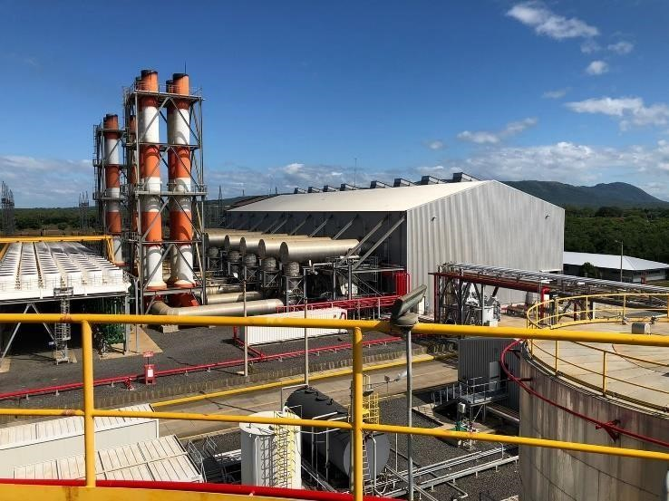

# **CAPÍTULO III: DISEÑO METODOLÓGICO**

# **1.- Tipo de Proyecto:**

El presente tipo de proyecto es cuantitativo, ya que implico las técnicas de lo cuantitativo, es decir, que está enfocada a la evaluación del entorno y condiciones de las áreas de las instalaciones, de la exposición a agentes que generan riesgos de incendios en la PLANTA MAN. Se hizo medición y análisis de tales elementos, así como la aplicación de recursos cuantitativos a los mismos, que se representa de cierta manera en determinados lapsos en este proyecto. Su análisis se basó en el resultado numérico de las encuestas que se aplicaron a los trabajadores de la empresa.

Es descriptivo; porque presentara y evaluara las características principales de los datos a través de tablas y gráficos, los cuales fueron procesados mediante el programa estadístico SPSS que a continuación se abordara.

# **3.1.1-Según la procedencia del capital, según el sector, según el ámbito o perfil profesional, según su orientación o según su área de influencia.**

# **Según la procedencia del capital:**

Una empresa estable del estado, la estructura del capital se refiere a la composición de los recursos financieros que la empresa utiliza para financiar sus proyectos de inversión corporativa. Exactamente la fuente de recursos financieros que tiene una vinculación con esta empresa más allá de un ejercicio económico, es el estado ya que necesita aporte de él.

En el periodo marcado por la recesión económica, la empresa Planta Man ha mantenido estable la variación de las fuentes de financiación propias, así los fondos propios no han sufrido alguna variación relevante, siguiendo un ligero crecimiento año con año en el sector energético.

# **Según el sector:**

Es una entidad estratégica del sector eléctrico nicaragüense, cuya misión fundamental es operar el funcionamiento técnico del Sistema Nacional Interconectado – SIN y de las interconexiones internacionales en régimen sincronizado o aislado, con criterios de seguridad, calidad y al mínimo costo posible.

Se propone liderar la generación energética mediante soluciones integrales con innovación y valor sostenible.

# **según el ámbito o perfil profesional:**

Es una empresa referente, que impulsa el desarrollo del sector eléctrico nacional, siendo protagonista de la transformación de la matriz energética y de la integración eléctrica regional.

Somos reconocida como la mejor empresa de capital mixto de Nicaragua que genera bienestar por su excelencia técnica, transparencia, capital humano inspirado y continuo desarrollo.

# **según su área de influencia:**

En la Central Termoeléctrica “PLANTA MAN 140 MW” están convencidos de que la prevención es el medio más eficaz para evitar riesgos, por lo tanto, es nuestra política no tolerar actos de operaciones o condiciones inseguras que puedan hacer creer a nuestros trabajadores que éstas son válidas y permitidas, por lo que el daño que puedan causarse a sí mismos o a las instalaciones será minimizado.

# **2. Métodos de estudio**

En la realización del siguiente proyecto se optó por utilizar el método de análisis descriptivo, si participante, ya que interactuamos con el jefe de higiene y seguridad de La Planta y con el personal de operaciones, nosotros el grupo que realizo el proyecto participo, involucrándose en la propuesta de la mejora y aplicación del manual de operación del sistema contra incendio, lo que formulo el plan de acción con el objetivo de hacer mejoras al manual de operación de la red contra incendio.

El presente proyecto fue descriptivo ya que se visualizó el proceso de manera interna, la organización de la empresa y las instalaciones; a medida que se avance en el proceso investigativo se mantuvo un enfoque en obtener puntos de mejora que puedan fortalecer el sistema contra incendio en cada área y de esta forma plantear la propuesta de la mejora del manual de operaciones en La Planta.

# **3.2.1. Unidades de análisis**

La evaluación que estará en todo el sistema de la red contra incendio, en el área de operaciones y seguridad, en la Empresa PLANTA MAN 140 MW.

# **3.2.2. Población**

La población está conformada por 157 trabajadores de toda la empresa, de los cuales 2 son del área de higiene y seguridad industrial y 55 son del área de operaciones, de los cuales 48 realizan trabajo y operaciones con la red contra incendio.

Una vez que fue definida la unidad de muestreo/análisis, se procede a delimitar la población que va ser estudiada y sobre la cual se pretende generalizar los resultados. Así una población es el conjunto de todos los casos que concuerdan con una serie de especificaciones.

La población que se estudió en esta investigación, son 12 trabajadores de La Planta, todos los 12 participaron en esta investigación aportando su colaboración al responder la encuesta realizada.

# **3.2.3.- Muestra**

La muestra es, en esencia, un subgrupo de la población. Digamos que es un subconjunto de elementos que pertenecen a ese conjunto definido en sus características al que llamamos población (Sampieri, Collado & Baptista, 2014).

Tomando en cuenta la definición anterior, se utilizó un muestreo no probabilístico por conveniencia, dado a su acceso, debido al tamaño de la empresa y su número de trabajadores, se tomó en cuenta pocos elementos poblacionales. En este caso hablamos solo de 12 trabajadores, con el objetivo sean más confiables, es no probabilístico por conveniencia dado a que la encuesta está diseñada para los 12 trabajadores de la empresa Planta Man.

# **3.3.- Técnicas e instrumentos de recolección de datos**

Las técnicas establecidas en el proyecto por los autores, la recopilación de datos la hemos realizado utilizando la técnica de investigación del método cuantitativo a través de la entrevista, esta técnica va permitir recopilar la información en forma cuantitativa, la misma que es aplicada a la población, esta técnica que se aplica en la obtención de datos. El tipo de entrevista que hemos aplicado en la obtención de resultados es mixto, puesto que nos permite obtener información necesaria.

“Se define como una reunión para conversar e intercambiar información entre una persona (el entrevistador) y otra (el entrevistado) u otras (entrevistados)”. (Castillo, 2020)

El instrumento que aplicamos para la obtención de datos y resultados fue la encuesta y el SPSS, mediante un listado de preguntas claras, precisas, de fácil comprensión, utilizando un lenguaje adecuado, que se entregan a las personas que establecimos en la muestra, quienes contestaran igualmente por escrito.

El tipo de preguntas que hemos aplicado en la encuesta son cerradas o estructuradas, esta clase de preguntas permiten a los autores seleccionar las respuestas más selectivas. La encuesta es impersonal ya que no llevará el nombre de la persona que lo responde, la identificación de las personas que respondan a la encuesta no será de utilidad en el proceso de recolección de información en nuestro proyecto.

En este caso, dado que el instrumento midió algún constructo bajo estudio, fue necesario realizar la evaluación de la validez y la confiabilidad del mismo. En este sentido, el instrumento fue sometido a la validación.

Se utilizo para la presente investigación, los siguientes instrumentos:

* **Investigación documental:** Utilizamos fuentes para una debida información secundarias como: documentos, bibliografías acerca de higiene y seguridad, en base a los sistemas contra incendios.
* **Encuestas:** Se utilizo para lograr identificar las condiciones en que se encuentran los trabajadores y lo informado que están sobre el sistema contra incendio de la planta.

Para el procesamiento de datos hicimos el correcto procesamiento de los datos e información fidedigna, muy buena documentación, en estos se utilizaron sistemas de información computarizados, incluyendo equipos tecnológicos, (computadoras, memorias USB); se utilizó programas (Software) entre los que destaca Microsoft Office y sus paquetes de programas, Microsoft Word y el programa SPSS, que nos dirigió y permitió digitalizar y presentar los resultados obtenidos.

**El método estadístico Statistical Package for Social Sciences (SPSS):**

Creado desde 1968.SPSS significado de sus siglas en español seria paquete estadístico para ciencia social, el cual es un formato que ofrece IBM quien lo adquirió en el 2009, se conoce como IBMSPSS, es el acrónimo de Producto de Estadística y Solución de Servicio. Existen otros productos diferentes en la suite, cada uno de ellos ofrecen sus propias características únicas.

Esta potente herramienta de tratamiento y análisis de datos facilitará el procesamiento de la información obtenida de las encuestas, lo que facilitó el procesamiento de la información generando resultados como: tablas de frecuencias y gráficos de barra, los cuales precisan en términos numéricos y de porcentajes la información obtenida.

# **3.3.1- Procedimientos de análisis de datos:**

El desarrollo de la investigación se realizó bajo el siguiente esquema:

1. Se solicitó formalmente al Gerente de Planta de la empresa, una autorización para el desarrollo del proyecto.
2. Se procedió a realizar una evaluación general del sistema contra incendio, profundizando en las características evidénciales en el sistema actual y tomando en cuenta los requerimientos establecidos en las normas NFPA.
3. Posteriormente, se inició con la propuesta del mejoramiento del manual de operaciones para la operatividad de la red del sistema contra incendios, alineado a los requerimientos de las normas NFPA, es la que proporciona los requerimientos mínimos para la descripción del sistema contra incendios, así como los inspecciona, prueba y da mantenimiento establecidos. Esta propuesta se presenta.
4. Se realiza capacitaciones donde se expondrán las condiciones de operatividad del sistema contra incendios.
5. Se implementó el nuevo manual práctico de operaciones en el sistema contra incendios, considerando la disponibilidad del nivel gerencial de La Planta.

# **3.4.- Confiabilidad y validez de los instrumentos**

Para el análisis del proyecto proveniente de la encuesta de preguntas, se procederá a realizar un análisis descriptivo estadístico mediante el programa SPSS versión 22, lo cual se requiere de estudio descriptivo a través de gráficos y tablas del comportamiento de los componentes que integran el sistema contra incendios.

El instrumento de investigación que utilizamos fue la encuesta donde específicamente las preguntas con la finalidad de obtener los datos y resultados necesarios, que permitirán analizar la situación actual en relación al cumplimiento de normas de seguridad de la red contra incendios.

En la elaboración del estudio del proyecto se cumplirán con los criterios de rigor científico referentes, a valor de verdad (basada en que se realiza en la empresa con su sistema contra incendios), la aplicabilidad de resultados (entendiéndose que parte de la metodología puede ser implementada en otra empresa), consistencia (los resultados que se obtienen de la investigación deberían ser similares si es aplicado nuevamente), confiablidad (se considera que se ha minimizado los riesgos por reactividad, por tendencias de los autores o de las personas consultadas.

Análisis de fiabilidad Alfa de Cronbach

**Tabla 2. Estadísticas de fiabilidad**

# **Resumen de procesamiento de casos**

|  |  |  |
| --- | --- | --- |
|  | N | % |
| Casos Válido | 10 | 100.0 |
| Excluido a | 0 | .0 |
| Total | 10 | 100.0 |

La eliminación por lista se basa en todas las variables del procedimiento.

# **Estadísticas de fiabilidad**

|  |  |
| --- | --- |
| Alfa de  Cronbach | N° de elementos |
| .767 | 10 |

Fuente: Elaborado por los autores

En esta investigación se empleó 1 alternativa para el cálculo de alfa de Cronbach. Esta fue: mediante el paquete estadístico SPSS (22). Estas variantes se aplicaron para validar la consistencia interna de la encuesta de 17 preguntas tomando como muestra 3 ítems, teniendo como resultado una fiabilidad de 0.767 siendo esta aceptable en el rango de fiabilidad según el alfa de Cronbach.

# **CAPÍTULO IV: DIAGNOSTICO SITUACIONAL**

# **4.1 Diagnóstico**

# **4.1.1-Macro y Micro localización**

El estudio se realizó en la empresa de Generación eléctrica PLANTA MAN 140 MW, ubicada Km 15 ½ carretera nueva a León, 800 mts al Oeste, Mateare-Los Braziles, Managua, Nicaragua.

**Micro localización Macro localización**

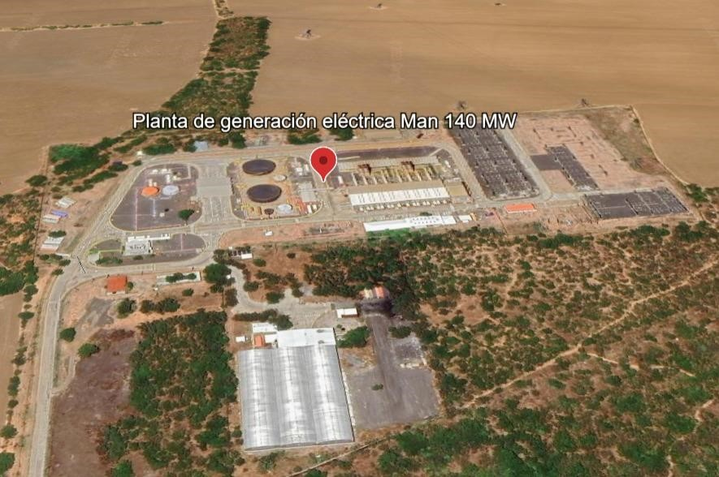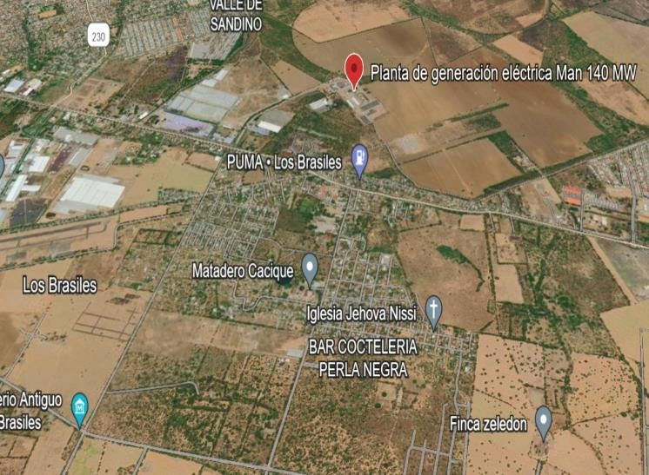

**FIGURA 14. Micro localización (PLANTA MAN 140 MW**) **FIGURA 15. Macro localización**

Fuente: Google earth

# **4.1.2-Caracterización del Entorno (natural o construido)**

**Infraestructura, área construida, área verde.**

La Central Termoeléctrica AGSA “PLANTA MAN” inició operaciones 17 enero 2017, con una potencia nominal instalada de 140 MW, distribuida en 8 motores con potencia de 18.7 MW cada uno.

El área total de la Planta es de 98,595.97m2, de los cuales 789.318 m2 descargadero, 166.02 m2 edificio de subestación, 900.12 m2 taller y bodega, 250 m2 edificiooficinas, los motores y equipos auxiliares están montados en un área de 9,373m2, Equipos casa de bombas 1,274 m2 la superficie restante son áreas verdes.

Partiendo del estudio de análisis de riesgos el presente plan nos presenta los diferentes procedimientos para responder a los diferentes incidentes principalmente de origen sísmico e incendios estructurales. Por consiguiente, el plan de respuesta institucional ha sido elaborado con el propósito de prevenir en primer lugar daños a las personas funcionarios y usuarios de la instalación y en segundo lugar bienes de servicios.

# **4.1.3-Aspectos socioeconómicos / Aspecto económico: actividad de la empresa**

Actividades económicas

# **Identificación de riesgos y afectaciones.**

* **Riesgo de incendio:** Unos de los principales riesgos que se debe considerar al utilizar un manual de operaciones de una red contra incendios es que no se puede controlar un incendio de manera efectiva. Si el manual no proporciona instrucciones claras y detalladas sobre cómo utilizar los equipos de extinción de incendios y como responder a diferentes tipos de incendios, se corre el riesgo de no poder controlar o apagar un incendio correctamente.
* **Riesgo de lesiones:** Otro riesgo importante asociado con un manual de operaciones de red contra incendios es el riesgo de lesiones para el personal que utiliza los equipos de extinción de incendios. Si el manual no proporciona instrucciones precisas sobre cómo utilizar los equipos de manera segura, como protegerse del fuego y como evacuar de manera segura en caso de peligro, se corre el riesgo de sufrir lesiones graves.
* **Daños materiales:** Si un incendio no se controla de manera efectiva debido a un mal uso de los equipos o a una respuesta inadecuada, se coree el riesgo de sufrir daños materiales significativos. Un manual de operaciones de sistema contra incendios debe proporcionar instrucciones claras sobre cómo utilizar los equipos de manera efectiva y como responder adecuadamente a diferentes escenarios de incendios para minimizar la posibilidad de daños materiales.
* **Interrupción de la operación:** Un incendio puede causar una interrupción significativa en las operaciones de la empresa. Si el manual de operaciones de red contra incendios no proporciona instrucciones claras sobre cómo responder rápidamente a un incendio, existe el riesgo que la empresa sufra una interrupción prolongada en su actividad.
* **Impacto en la reputación:** Si un incendio se sale de control y causa daños significativos, esto puede tener un impacto negativo en la reputación de la empresa. Si se descubre que la empresa no había implementado o seguido adecuadamente el manual de operaciones de red contra incendios, esto se puede generar desconfianza.
* **Incumplimiento de normas y regulaciones:** Si el manual de operaciones de red contra incendios no cumple con las normas y regulaciones locales nacionales relacionadas con la prevención y lucha contra incendios, la empresa puede enfrentar sanciones legales y multas.

# **Riesgo Ambiental.**

El riesgo ambiental asociado a un manual de operaciones de red contra incendios de la empresa PLANTA MAN puede ser muy bajo, ya que generalmente estas operaciones están diseñadas para minimizar cualquier impacto ambiental negativo. Sin embargo, algún posible riesgo ambiental puede incluir:

* **Uso de productos químicos:** algunos sistemas de extinción de incendios utilizan productos químicos, como espumas o agentes extintores, que puede ser perjudiciales para el medio ambiente si se liberan. Es importante asegurarse que los productos químicos utilizados cumplan con todas las regulaciones ambientales y se manejen y almacenen adecuadamente.
* **Agua residual:** los sistemas de extinción de incendios, especialmente los sistemas de rociadores, suele utilizar grandes cantidades de agua para apagar el fuego. Esto puede resultar en una gran cantidad de agua residual, que puede contener contaminantes del incendio o de los productos químicos utilizados. Es necesario tener un sistema adecuado para la gestión del agua residual, como sistema drenaje o tratamiento de agua, para evitar la contaminación del suelo, el agua o los cuerpos de agua cercanos.
* **Impacto en la flora y la fauna:** durante la instalación y el funcionamiento de un sistema de red contra incendios, puede existir el riesgo de dañar o destruir la flora y la fauna existentes en el área. Esto puede ocurrir a la construcción de tuberías, la excavación de zanjas o la alteración del entorno para instalar los dispositivos de extinción de incendios. Es importante llevar a cabo una evaluación ambiental previa para identificar y mitigar cualquier impacto negativo.

# **Riesgo Social**

El riesgo social de una propuesta de mejora al manual de operaciones de la red contra incendio de la empresa Planta Man, radica en la posibilidad que las medidas propuestas no sean adecuadas para prevenir y controlar incendios eficientemente.

Si las mejoras propuestas no son adecuadas, esto podría poner en peligro la seguridad de los trabajadores de la Planta y de las personas que se encuentren en sus instalaciones. Un incendio mal controlado podría causar lesiones graves e incluso las pérdidas humanas.

Además, un incendio mal controlado en la empresa podría tener un impacto negativo en el medio ambiente si no se toman las medidas adecuadas para evitar la contaminación del aire, el suelo y el agua cercanos a la Planta.

Otro riesgo social es que una propuesta de mejora inadecuada podría causar un aumento en los costos operativos de la empresa, lo que podría tener un impacto negativo en la estabilidad laboral de los trabajadores y en la capacidad de la empresa para mantener su competitividad.

# **Riesgo Laboral.**

El riesgo laboral de la propuesta de un plan de mejora de red contra incendios de una planta de generación eléctrica puede ser alto, ya que implica el trabajo con sistemas de seguridad y combate de incendios que pueden ser peligrosos si no se manejan adecuadamente.

Algunos de los posibles riesgos laborales asociados a este tipo de trabajo incluyen:

* **Riesgo de incendio:** Durante la instalación o mejora de red contra incendios, existe la posibilidad que ocurra un incendio, lo que puede poner en peligro la integridad física de los trabajadores.
* **Riesgo de explosión:** En algunas plantas de generación eléctrica, puede haber sustancias inflamables o explosivas que representan un alto riesgo de explosión de un incendio.
* **Riesgo de electrocución:** la instalación de sistema de extinción de incendios a menudo implica el trabajo con cables eléctricos y equipos eléctricos, lo que puede aumentar el riesgo de electrocución si no se toman las medidas de seguridad adecuada.
* **Riesgo de caídas:** durante la instalación de la red contra incendio, los trabajadores pueden encontrarse en alturas elevadas, lo que aumenta el riesgo de caídas si no se utiliza el equipo de protección adecuado.
* **Exposición a sustancias tóxicas:** Algunos sistemas de extinción de incendios pueden utilizar productos químicos que son tóxicos si se inhalan o entran en contacto con la piel. Los trabajadores deben tomar precauciones para evitar la exposición a estas sustancias durante su instalación o mantenimiento.

# **CAPÍTULO V: ESTUDIOS DE INGENIERIA**

**Estudio de Higiene y seguridad:**

Se verifica cumplimiento de ley 618 tales como: Exposición a riesgo eléctrico, derrumbe, ruido, vibraciones, etc. Se realizan mediciones con instrumentos de estas variables para poder verificar cumplimiento de la norma.

# **5.1 Normativas y criterios legales que presenta La Planta Man.**

Las normativas y criterios legales concernientes que presenta LA PLANTA MAN 140 MW son los siguientes:

* Ley 337: “Ley de creación del sistema nacional de atención y prevención a desastres naturales. Decreto 98-2000, artículo 2 inciso a: “Es obligación que todas las instituciones tengan sus planes de emergencias para la seguridad de sus trabajadores”.
* NTON 22-001-04: “Norma Técnica Obligatoria Nicaragüense. Protección Contra Incendios”.
* Ley 618: “Ley General de Higiene y Seguridad del Trabajo”.
* Ley 185: “Código del Trabajo”. Artículo 100, sobre la higiene y seguridad ocupacional y de los riesgos profesionales.
* NTON 05-15-02: “Norma Técnica Obligatoria Nicaragüense. Sobre Residuos Sólidos Peligrosos”.
* NTON 22-002-09: “Norma Técnica Obligatoria Nicaragüense. Instalaciones de Protección Contra Incendios”.
* NTON 22-003-10: “Norma Técnica Obligatoria Nicaragüense. Protección Contra Incendios Planes de Emergencia”

# **5.2 Evaluación del sistema de Red contra incendio de la empresa Planta Man 140MW**

Esta evaluación se realizara bajo las Normas NFPA (NFPA 10, NFPA 12, NFPA 25); estas normas son las rigen el sistema contra incendio específicamente la NFPA 10 que hace la aplicación para los extintores portátiles y accesorios del sistema contra incendio; la NFPA 12 que es una norma emitida internacionalmente para los sistemas de extinción de dióxido de carbono, donde esta norma establece los requisitos mínimos para el diseño, instalación y mantenimiento de estos sistemas; la NFPA 25 para hacer una inspección, prueba, y mantenimiento del sistema contra incendio a base de agua, ya que ofrece requisitos exhaustivos para ayudar a garantizar que los sistemas de supresión estén listos para responder en el evento de una emergencia ya sea conato de incendio.

En esta evaluación se aplicó 3 ITEM organizado, con una lista de observación bajo las normas NFPA descrita anteriormente.

La evaluación del sistema contra incendio de la Planta Man 140MW está compuesto por 3 TIEM; los cuales son:

1. Componentes eléctricos.
2. Componentes hidráulicos.
3. Componentes automatizados.

En esta evaluación se presentan resultados con porcentaje de cada uno de los ITEM de cumplimiento e incumplimiento, de mayor y menor nivel.

**A continuación, presentamos el formato aplicado para hacer la evaluación del sistema de red contra incendio de la empresa Planta Man, aplicación de los ITEM:**

**Tabla 3. ITEMS de la evaluación del sistema contra incendio de la Planta Man**

|  |  |  |  |  |  |
| --- | --- | --- | --- | --- | --- |
| **N°** | **ITEM** | **SI** |  | **NO** | **N/A** |
| **Componentes eléctricos** | | |  | |  |
| 1 | Los equipos del sistema contra incendio presentan condiciones adecuadas de voltaje. |  | X | |  |
| 2 | Se evidencia algún tipo de problema en las instalaciones eléctricas del sistema. | X |  | |  |
| 3 | Las áreas donde se encuentran las instalaciones eléctricas se encuentran mojadas o hay evidencia de algún otro líquido. | X |  | |  |
| 4 | Los trabajadores tienen la capacidad para identificar un riesgo eléctrico |  | X | |  |
| 5 | Las personas encargadas de manejar el sistema contra incendio poseen los conocimientos suficientes para manejarlos. |  | X | |  |
| 6 | El sistema contra incendio coincide con las especificaciones  recomendadas por las normas NFPA |  | X | |  |
| 7 | Las áreas que integran la empresa presentan condiciones de temperaturas elevadas. | X |  | |  |
| 8 | Las áreas de la empresa cuentan con herramientas para solventar posibles incidentes eléctricos. | X |  | |  |
| 9 | Las herramientas presentes en la empresa corresponden a las señaladas en las normas NFPA. |  | X | |  |

**Tabla 4. Componente hidráulico automatizado**

|  |  |  |  |  |
| --- | --- | --- | --- | --- |
| **Componente Hidráulico** | | |  | |
| 1 | Los niveles de presión de la bomba principal del sistema contra incendio presentan niveles adecuados | X |  |  |
| 2 | Los niveles del caudal de la bomba principal del sistema contra incendio son cónsonos con las especificaciones | X |  |  |
| 3 | La (s) persona (s) encargada (s) del sistema contra incendio tienen conocimiento que la bomba principal tiene su certificación de funcionamiento | X |  |  |
| 4 | La bomba utilizada presenta fugas de aguas visibles |  | X |  |
| 5 | El sistema hidráulico cuenta con un suministro de agua adecuado | X |  |  |
| 6 | La (s) persona (s) responsable del sistema contra incendio tiene conocimiento del funcionamiento del controlador de agua | X |  |  |
| 7 | La bomba principal y la bomba Jockey coinciden con las exigencias de las normas NFPA |  | X |  |
| 8 | El cuarto de bomba presenta condiciones que puedan representar algún riesgo |  | X |  |
| **Componente automatizado** | | |  | |
| 9 | El tablero principal presenta algún tipo de desperfecto |  | X |  |
| 10 | Los breckers y demás elementos del tablero corresponden a los requeridos por el sistema contra incendio | X |  |  |
| 11 | El mecanismo de detección contra incendio se encuentra operativo | X |  |  |



|  |  |  |  |  |
| --- | --- | --- | --- | --- |
| 12 | Los rociadores u otro tipo de mecanismo presente en el sistema contra incendio están en niveles operativos | X |  |  |
| 13 | El conjunto de mangueras y demás accesorios se encuentran en óptimas condiciones de uso | X |  |  |
| 14 | Las áreas de la empresa cuentan con dispositivos automáticos correctamente señalados |  | X |  |

**La presentación de estos resultados se realizará conforme a los objetivos planteados en el proyecto.**

A continuación, se presentan los resultados de la aplicación del formato de evaluación del sistema de red contra incendios, evidenciando que los problemas más importantes que presenta la empresa son:

* Falta de uso de las normas NFPA.
* Temperaturas elevadas en algunas áreas.
* Condiciones inadecuadas de voltaje en los equipos del sistema contra incendio.
* Problemas en las instalaciones eléctricas del sistema actual; así como presencia de agua en parte de estas instalaciones.
* Falta de capacitación del personal en la identificación de riesgos eléctricos y en el manejo de los sistemas.
* El sistema actual no funciona en todos los espacios de la misma manera.
* Ausencia de un manual práctico que oriente al uso correcto del sistema contra incendio ante cualquier eventualidad.

**El resultado de cumplimiento de la evaluación de la red contra incendio dio como resultado 100%**

**Detalles de los resultados:**

**El diagnóstico de la evaluación del SCI dio como resultado un cumplimiento del 100%**

* 1. **Componentes eléctricos.**

Cumplimiento del primer punto del ITEM dio un resultado de 24%; donde es un porcentaje bajo, se le recomienda que tengan una adecuada instalación eléctrica para el SCI y capaciten a los trabajadores para que puedan identificar los riesgos eléctricos.

* 1. **Componente Hidráulicos.**

Cumplimiento del segundo punto del ITEM dio un resultado de 45%; donde es un porcentaje alto al cumplir con las adecuadas condiciones de diferentes presiones y niveles, solo se le recomienda mejorar que las principales bombas cumplan con las exigencias de las normas NFPA.

* 1. **Componentes automatizados.**

Cumplimiento del tercer punto del ITEM dio un resultado del 31%; donde es un porcentaje alto al cumplir con los mecanismo y sistema operativo del SCI, solo se le recomienda señalar correctamente y bajo las normas NFPA los dispositivos automáticos.

# **5.3 Realización de la descripción y funcionamiento de los equipos electromecánicos, accesorios y elementos principales, que componen el SCI para su debida operación y mantenimiento.**

Esta descripción se hizo mediante las visitas realizadas a la Planta Man, donde se conoció el funcionamiento de cada uno de los equipos presentados a continuación: A continuación, entregamos una breve descripción de los equipos que forman parte del sistema de red contra incendios de la PLANTA MAN, estos serán dimensionado.

**Kit para control de derrames:** Con cordón absorbente de 2.4 x 0.075 mts, Un rollo tela absorbente de 96 x 40 cm, Un barril con 0.3 m3 de arena, Guantes de Nitrilos, Mascarillas para Vapores 8212, Overol desechables, Palas antichispas

**Extintores Contra Incendios:** Dióxido de Carbono CO2 6 kg

**FIGURA 16. Extintor de incendios**

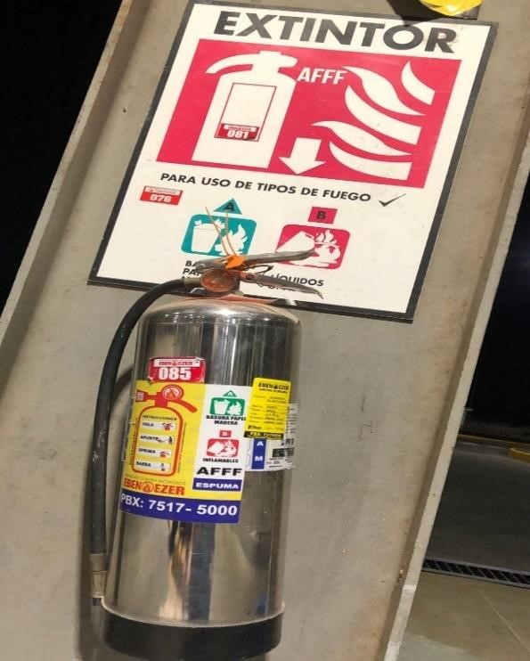

**Extintores Contra Incendios Hidrantes:**

**FIGURA 17. Extintor CO2**

|  |
| --- |
| AFFF 2.5 gls / AFFF 40 gls |
| QS ABC 10 lbs / QS 20 lbs / QS 125 lbs |
| Extintores de CO2 de ruedas 30 kg / CO2 10 kgs |
| Extintor CO2 10 lbs / CO2 20 lbs / CO2 55 lbs |
| Hidrante de 4".  AMBER GLOBE  Tipo: B Modelo: California  Poseen una toma de Ф4" y dos de Ф2½". Volumen: 2725 LPM.  Presión de trabajo: 16 Bar    Presión de prueba en fábrica: 25 |

**Gabinetes Contra Incendios:** 4 Mangueras de 4”x15m, una llave para hidrante, 2 Lanza

BM con Cierre. Carrete de Manguera de 2”x30m, lanza multiuso con válvula de cierre, tubo intermedio de espuma según M2.

**FIGURA 18. Gabinete contra incendio**

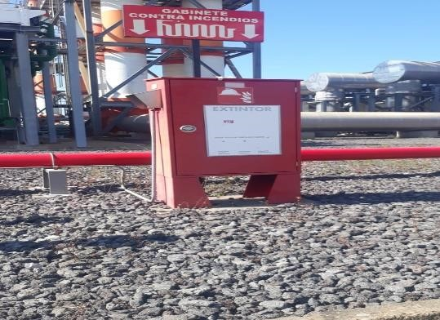

**Pisteros:** Lanza BM cierre Rápido.

**Mangueras:** 100% Polyester virgen de Ф4”x15m y Ф2½ "x15m longitud. Flujo Máximo 300 gpm, 180 PSI. Conexión tipo Barcelona para acople a Hidrante.

**FIGURA 19. Mangueras**

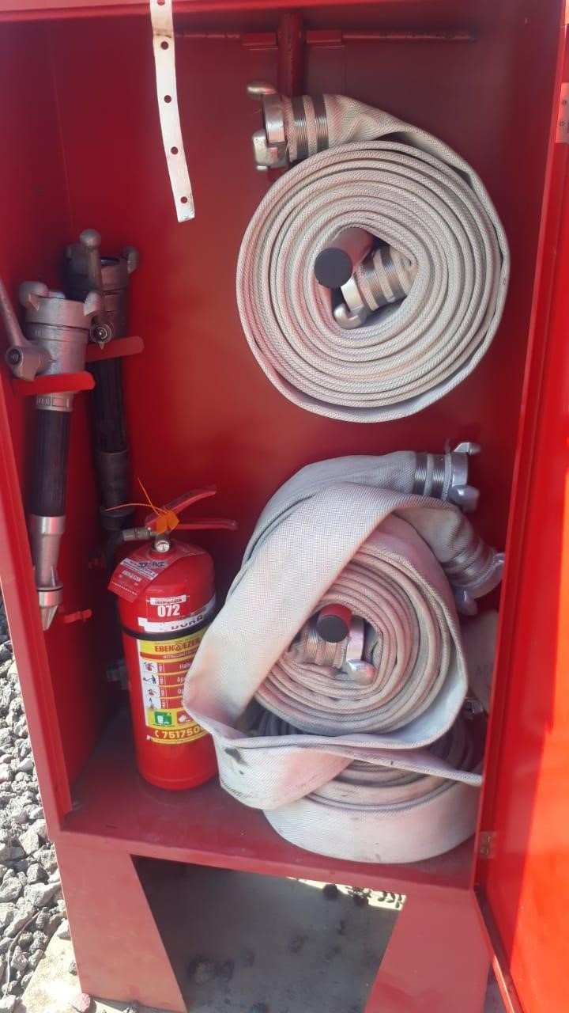

**Carretilla de Espuma:** Espumógeno AFFF 3% 50 Litros.

**Contenedor de Espuma:** FIRE DOS Type: FD6000/3-PP-S Q: 500-6000 L/min

Presión Máxima: 16 Bar

Temp. Operación: 5°C- 50°

Peso: 187kg (196kg)

Tasa de Proporción: 3%

Año de Construcción: 02/16

**FIGURA 20. Contenedor de espuma**

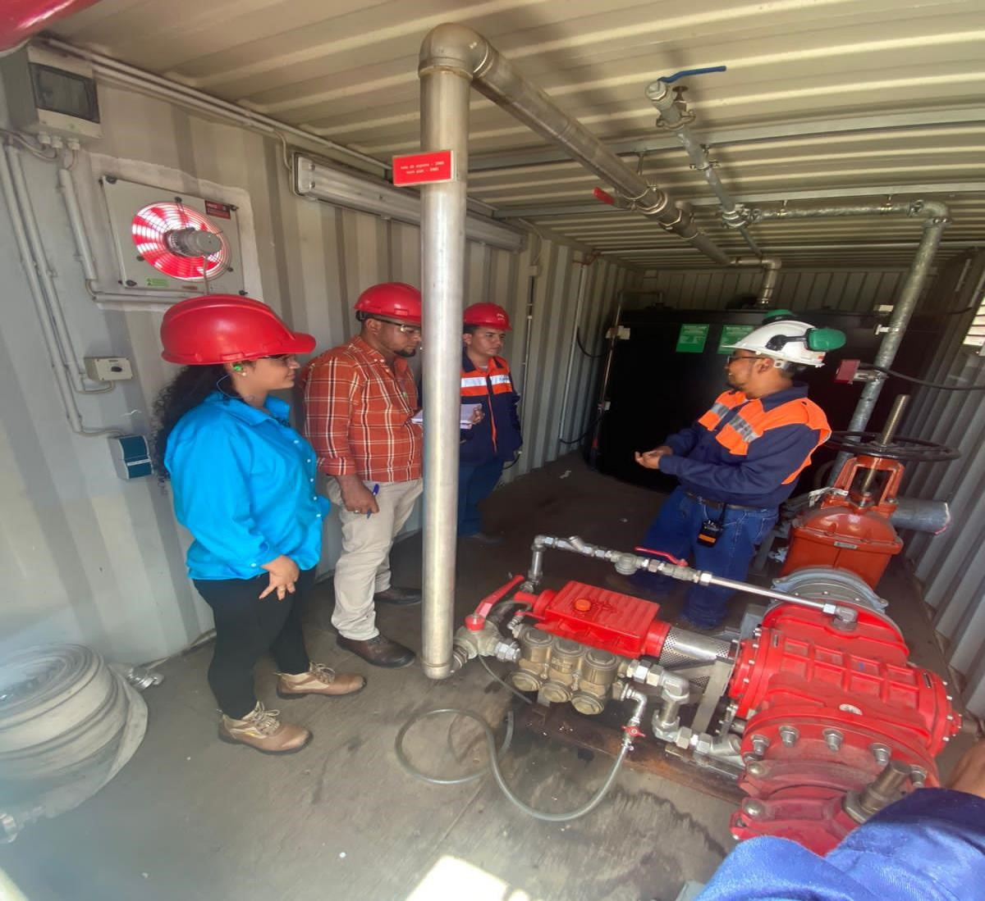

**Tanques de Almacenamiento de Agua:** 2 tanques de 1,000m3 c/u para almacenar agua destinada al sistema contra incendios. 1 tanque de 1,000m 3 para almacenar agua de uso social que puede ser utilizada también en el sistema contra incendio si se requiere.

**FIGURA 21. Tanques de almacenamiento de agua**

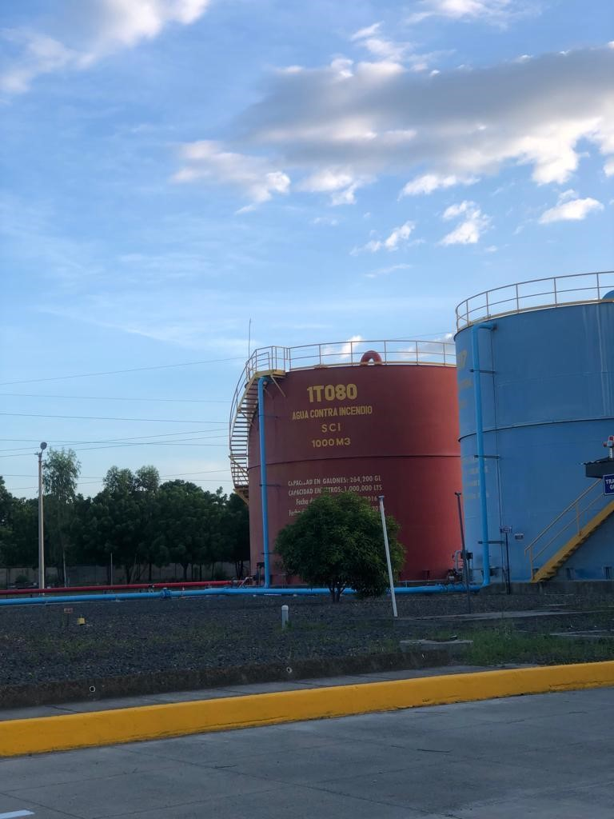

**Bomba / Motor Jockey:** Bomba Wonder Power SWEA90S-2. Movitec V2/11 B

1.5KW(1.35KW) 60HZ Q: 2.29m³/H - 604.954gl/h - 2,290 L/h

Q: 38 l/min; H: 99.1

3500 RPM; IP-55; 60 Hz; 3460 Rpm

**FIGURA 22. Bomba Jockey**

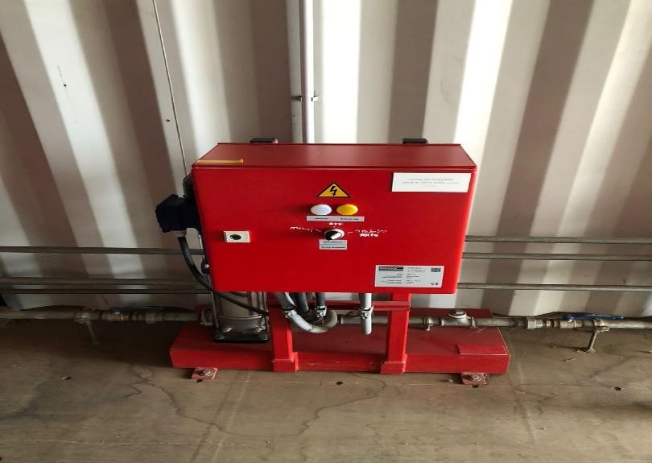

**Bomba / Motor Principal Eléctrico:** SIEMENS

Serie: IEC/EN 60034; V 480 Δ; 60 HZ; 288 kW; Q: 11,000 l/min IP 55; 415 A

FIGURA . Bomba eléctrica

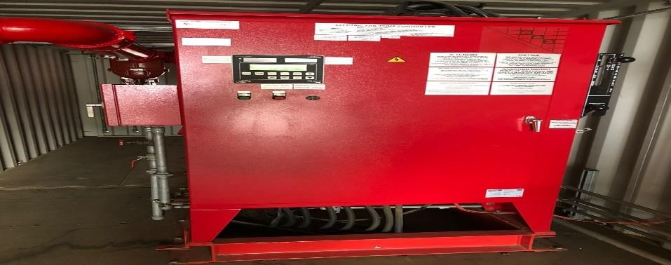

**Bomba / Motor de Combustión:** N: 1800 1/MIN; Q: 11000 L/MIN. H: 85 M

Part No. D18207108; Serial No. 21600299

**FIGURA 24. Motor de combustión interna**

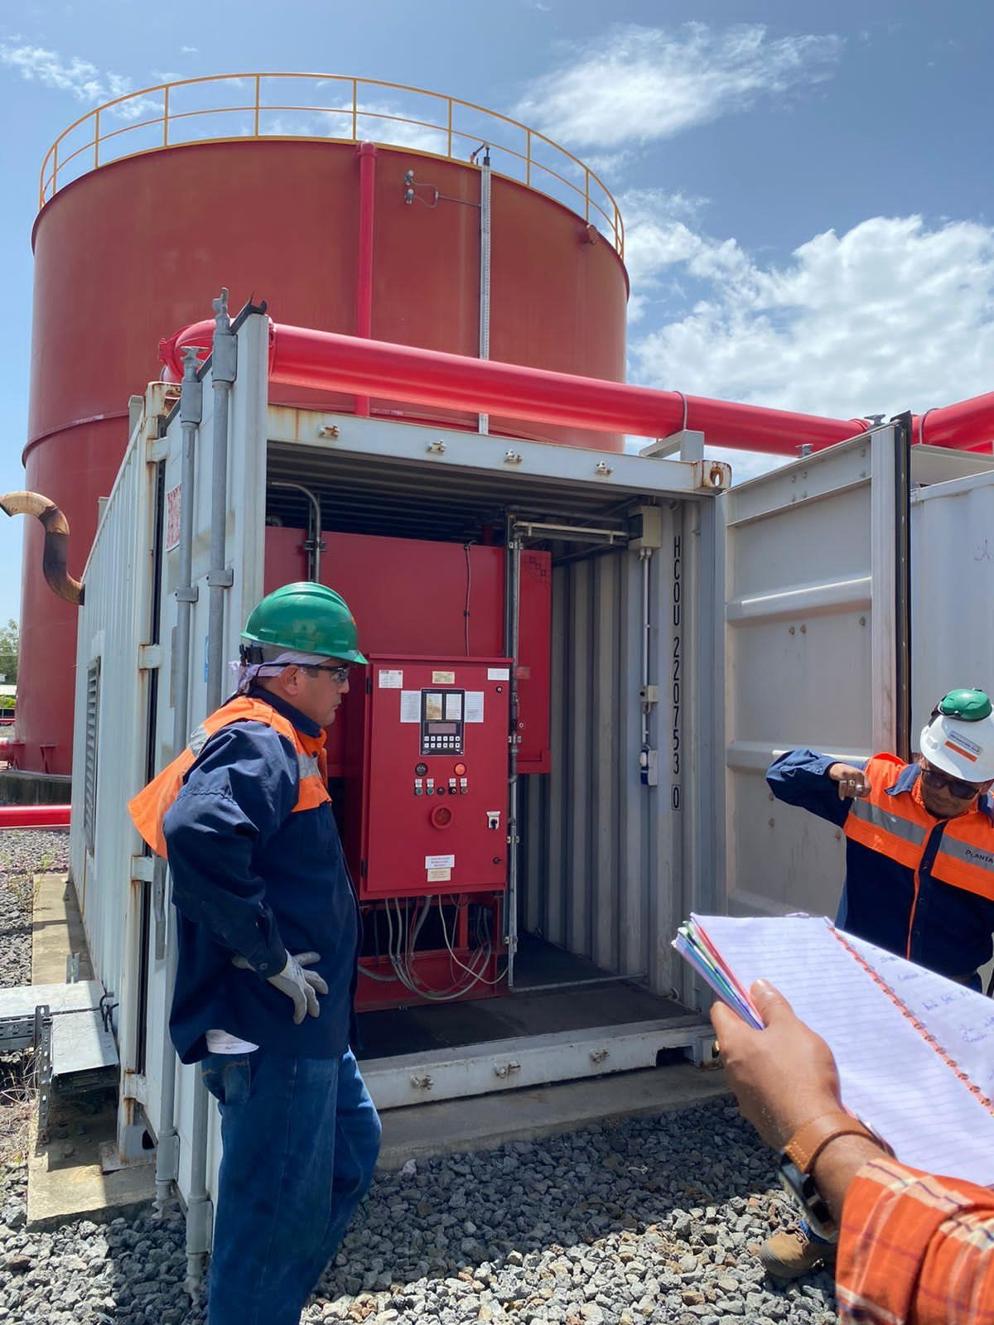

**Presentamos su debido funcionamiento:**

# **Funcionamiento y detalles del sistema contra incendios:**

**Sistema de rociadores y sistema de extinción mediante espuma y agua:**

Un sistema de extinción mediante espuma y agua es una solución muy efectiva para incendios originados por aceites y disolventes. Cuando el foco de fuego se cubre por completo con un producto extintor se impide el aporte de oxígeno y, por consiguiente, el fuego se extingue.

Mediante válvulas de alarmas automáticas, la mezcla de agua y espuma (con un 3% de agente espumante) es transportada a través de una red tuberías hasta el foco del fuego. El producto extintor se distribuye mediante una red de tuberías por las superficies que hay que proteger.

El sistema de extinción de incendios se utiliza para las siguientes partes de la instalación:

* Formación de espuma dentro del depósito tanques almacenamientos de fuel oil (1T016, 2T016,1T022,1T037, 1T003).
* DG-SET casa de maquinas
* Casa de bombas
* Estación de descarga
* Sistema hidrante para exteriores.
* Sistema de hidrante interiores (casa de máquinas, casa de bombas)

El agente espuma se vierte en un tanque de 6,000 litros, que está dispuesto en el recipiente de espuma, la espuma-agua (3% de agente espumante) se alimenta en la línea de presión a través de un inductor en línea.

En caso de incendio, el sistema de detección de incendios activa automáticamente una alarma de incendios mediante los detectores de calor. Para evitar la activación de la alarma, los sensores están conectados en dos grupos. La activación de uno de los detectores automáticos de un grupo provoca un preaviso de alerta, la alarma principal solo se conecta cuando se activa otro detector complementario del segundo grupo.

Las diferentes válvulas de rociado se pueden activar también mediante pulsadores situados en la estación de válvulas o en la sala de control.

El sistema de formación de espuma se activa automáticamente solo en el caso de una alarma principal. Esto ocurre al abrir la válvula de rociado correspondiente ubicada en la pared del dique. Cada deposito tiene una válvula propia.

Si por causas técnicas, por ejemplo: por un corte en la corriente de servicio de la bomba eléctrica; la presión del sistema de alimentación de tuberías es inferior a 5.0 BAR, se conecta automáticamente la bomba Diesel (motor de combustión interna). **Lista de depósitos**

**Tabla 5. Lista de depósitos**

|  |  |  |  |
| --- | --- | --- | --- |
| **Depósito**  **(TK´ S)** | **Capacidad**  **(m³)** | **Refrigeración paredes del depósito** | **Sistema extinción espuma** |
| 1T016 | 5845 | 24 tobera | sí |
| 2T016 | 5845 | 48 tobera | sí |
| 1T022 | 813 | 12 tobera | sí |
| 1T003 | 813 | 12 tobera | sí |
| 1T037 | 226 | 8 tobera | sí |

**Sistema de rociadores DG SET 1-8 sala de máquinas:**

Sala de máquinas Diesel Genset 1-8 está protegido por sistemas separados de diluvio de espuma y agua.

Hay una alarma individual de la válvula del diluvio fijada para cada área del mantenimiento entre Genset. Los conjuntos de alarma de la válvula de diluvio se instalarán en el recipiente distribuidor “Sala de máquinas”.

La liberación del sistema de espuma-agua se efectúa mediante una unidad de alarma infrarroja y un detector de calor (accionamiento eléctrico). Además, es posible liberar los sistemas mediante pulsadores manuales en la sala de control y válvulas de solenoide en la estación de válvula de diluvio.

La detección de incendios se realiza mediante la monitorización con una unidad de alarma infrarroja y un detector de calor.

**Sistema de rociadores casa de bombas:**

El Pump House (Casa de Bomba) está protegido por un sistema de rociadores de espuma y agua. La estación de la válvula de la alarma mojada se instala en la casa de la bomba.

La liberación del sistema de espuma-agua se efectúa con rociadores de bulbo de vidrio.

La temperatura de liberación es 93 ° C. La sensibilidad de respuesta es RTI <50. La detección de incendios se realiza mediante la monitorización con una unidad de alarma de infrarrojos.

**Estación de descarga:**

La Estación de descarga está protegida por monitores del sistema de rociadores de espuma y agua. La estación de la válvula de la alarma mojada se instala en el sistema de extinción de incendios del recipiente eléctrico de la bomba.

La liberación del sistema de espuma-agua se efectúa mediante la apertura manual de la válvula de compuerta en el monitor.

La detección de incendios se realiza mediante detector de calor.

**Sistema de rociadores que emplean agua como producto extintor**

Los sistemas de rociadores limitan de forma fiable los incendios en la fuente de origen. El material que todavía no está inflamado tiene menos probabilidades de atrapar llama por humectación. Hemos entregado sistemas de alarma húmedos para áreas sin riesgo de heladas. En tales sistemas, todas las partes están llenas de agua hasta las cabezas de rociadores. El agua para el sistema del rociador es proporcionada por un sistema de bombeo automático. El suministro principal de agua para el sistema de extinción de incendios proporciona los rociadores necesarios a cada una de las estaciones de control (estación de la válvula de alarma húmeda) que están conectadas al sistema de tuberías de rociadores en el área protegida.

El sistema de rociadores debe ser instalado para las siguientes áreas para proporcionar suficiente agua:

* Sala de máquinas con anexo mecánico
* Anexo eléctrico
* Canal de cables anexo eléctrico
* STEP UP transformadores
* Canal de cables STEP UP transformadores
* Arranque negro
* Caldera auxiliar
* Distribuidor contenedor granja de tanques / sala de máquinas con espuma contenedor
* Sistema de hidrante para exteriores
* Sistema de hidrantes interiores (sala de máquinas, anexo eléctrico)

**Sistema de rociadores sala de máquinas / anexo mecánico**

Sala de máquinas está protegido por un sistema de rociadores de agua. El sistema de rociadores de agua para el anexo mecánico se suministrará desde la central de protección del techo. La estación de válvula de alarma húmeda está instalada en la sala de máquinas del distribuidor.

La liberación del sistema de agua se efectúa con rociadores de bulbo de vidrio.

La temperatura de liberación es 93 ° C. La sensibilidad de respuesta es RTI <50.

La detección de incendios se realiza mediante un detector de humo / detector de calor.

**Sistema de rociadores anexo eléctrico**

Anexo Eléctrico (nivel -3.51) está protegido por un sistema de rociadores de pulverización fina de neblina de agua. La estación de válvula de alarma húmeda está instalada en el nivel de área exterior 0.00.

La liberación del sistema de rociadores de pulverización fina se efectúa con rociadores de bombilla de vidrio.

La temperatura de liberación es 93 ° C. La sensibilidad de respuesta es RTI <50.

**Refrigeración de las paredes de tanques (deposito).**

**Descripción general del enfriado de las paredes del depósito:**

El pulverizado de las paredes del depósito no se considera un sistema de extinción en sí mismo, y sirve únicamente para enfriarlo. De modo que en caso de incendio permite evitar la propagación del fuego. Cuando un depósito se ha incendiado es posible enfriarlo por fuera además de utilizar otras medidas de extinción. La refrigeración del depósito se utiliza para los siguientes tipos de depósito:

**Tabla 6. Tanques**

|  |  |  |  |  |
| --- | --- | --- | --- | --- |
| **Servicio de depósito** | **Capacidad**  **(m³)** | **Refrigeración**  **paredes del depósito** | **Medio refriger**  **ante** | **Sistema**  **extinción**  **espuma** |
| 1T01  6 | 5845 | 24 tobera | agua | sí |
| 2T01  6 | 5845 | 48 tobera | agua | sí |
| 1T02  2 | 813 | 12 tobera | agua | sí |
| 1T00  3 | 807 | 12 tobera | agua | sí |
| 1T03  7 | 226 | 8 tobera | agua | sí |

# **5.4 Se estableció un plan de acción, para la implementación de las modificaciones que necesita el sistema de red contra incendio de La Planta Man 140MW.**

En base a los resultados obtenidos de la evaluación, con su diagnóstico miramos las modificaciones que se pueden hacer al SCI de La Planta.

1. Se aplico el nivel de dirección quien tiene que hacer y dirigir las modificaciones necesarias del SCI, se presentan los cargos que dirigen el plan de acción.
2. Se dio el nivel de coordinación.
3. A continuación, se presentó el nivel operativo.
4. Se realizo una identificación de causa y raíces, esto es en base a los componentes de los ITEM que no se cumplen, siempre compuesto por las normas NFPA aplicada.
5. Luego de la identificación de causas y raíces, cumplimos con lo que es los aspectos de mejoras, estos para mejorar todo el componente de los ITEM que no se cumplieron, en base a las exigencias de las Normas NFPA 10,12 Y 25.

# **Aplicación del plan de acción cumpliendo con las exigencias de las Normas NFPA 10,12 Y 25; para las modificaciones necesarias en la red del sistema contra incendio:**

**NIVEL DE DIRECCIÓN:**

Este plan está dirigido por:

* + Jefe de Planta
  + Jefe de Seguridad industrial
  + Jefe de Operaciones
  + Jefe de Mantenimiento Mecánico
  + Jefe de Mantenimiento Eléctrico

**NIVEL DE COORDINACIÓN**

Será coordinado por el responsable de Seguridad Industrial

**NIVEL OPERATIVO:**

En cada área habrá un responsable de coordinar las acciones de prevención y control del evento.

El plan de acción consiste en un sistema organizativo, un conjunto de medios y una serie de procedimientos de actuación y organización previstos en el sistema industrial de la planta o en el exterior de la misma para prevenir accidentes y mal manejo de la red contra incendio.

En el plan de acción se detalla la conceptualización de términos importantes para el entendimiento y aplicación del mismo plan, se hizo este plan de acción con normas de seguridad y comportamiento generales de los operadores y trabajadores de toda la empresa, hicimos algunas pautas específicas para los jefes de cada área.

# **Identificación de causas raíces:**

* Los equipos del sistema contra incendio NO presentan condiciones adecuadas de voltaje.
* Esta evidenciado que las instalaciones eléctricas del SCI presentan problemas.
* Las áreas donde se encuentran las instalaciones eléctricas se encuentran mojadas y hay evidencia de algún otro líquido.
* Los trabajadores no tienen la capacidad de identificar un riesgo eléctrico.
* Los operadores que son los encargados de manejar el SCI no poseen los conocimientos suficientes para manejarlo.
* El sistema contra incendio no tiene las especificaciones recomendadas por las normas NFPA.
* Las áreas de la empresa tienen temperaturas muy elevadas.
* Las herramientas presentes en la planta NO corresponden a las señaladas en las normas NFPA.
* El motor de combustión interna y la bomba jockey NO coinciden con las exigencias de las normas NFPA.
* Los dispositivos automáticos NO están correctamente señalados

**Aspectos de mejoras**

Realizaremos aspectos de mejoras con los problemas identificados:

**Tabla 7. Plan de acción y aspectos de mejoras**

|  |  |  |  |  |
| --- | --- | --- | --- | --- |
|  | **No** |  | **Identificación causas raíces** | **Aspectos de mejoras** |
|  |
| 1 | |  | Los equipos del sistema contra incendio NO presentan condiciones adecuadas de voltaje. | Hacer un estudio para luego modificar cableado y demás accesorios para llegar a tener una condición adecuada de voltaje en el SCI. |
| 2 | |  | Se evidencia algún tipo de problema en las instalaciones eléctricas del sistema. | Poner al personal más eficiente y más capacitado a resolver los problemas donde hay deficiencia en las instalaciones eléctricas. |
| 3 | |  | Las áreas donde se encuentran las instalaciones eléctricas se encuentran mojadas o hay evidencia de algún otro líquido. | En estas áreas buscar recipientes que reciba el agua o proceder hacer un canal, para que no moje las instalaciones eléctricas y verificar si no hay fugas de algún otro líquido. |
| 4 | |  | Los operadores NO tienen la capacidad para identificar un riesgo eléctrico. | Capacitar a todo el personal de operadores ya que son ellos los que se encuentran en las áreas, para que logren identificar riesgos eléctricos, ya sea en cursos de electricidad. |
| 5 | |  | Las personas encargadas de manejar el sistema contra incendio NO poseen los conocimientos suficientes para manejarlo. | Capacitar a los operadores que son ellos los que manejan el SCI, presentándole el manual y con diferentes actividades para que logren adquirir conocimientos para así poder manejarlo. |
| 6 | |  | El sistema contra incendio de LA PLANTA no coincide con las especificaciones | Implementar las normas NFPA a través de un plan, para que así el SCI las cumpla al igual que los trabajadores. |
|  | | | recomendadas por las normas NFPA. |  |
| 7 | | | Las áreas que integran la empresa presentan condiciones de temperaturas elevadas. | Crear condiciones de ventilación y refrescamiento en las áreas con temperaturas elevadas, climatizar donde el nivel de temperatura sea más alto. |
| 8 | | | Las herramientas presentes en la empresa NO corresponden a las señaladas en las normas NFPA. | Realizar una evaluación y un estudio para que así encuentre el personal herramientas correspondientes a la de las normas NFPA. |
| 9 | | | El motor de combustión interna y la bomba jockey NO coinciden con las exigencias  de las normas NFPA | La empresa debe realizar a comprar una bomba Jockey más grande que sea capaz de mantener más la presión en el sistema y en el motor de combustión interna que es la bomba principal, proceder a poner otro banco de baterías para levantar el caudal de agua ante cualquier conato de incendio. |
| 10 | | | Las áreas de la empresa NO cuentan con dispositivos automáticos correctamente señalados. | Realizar una campaña para que los trabajadores entiendan las señalizaciones que tienen los dispositivos automatizados. |

# **CAPÍTULO VI: ANÁLISIS DE RESULTADOS**

# **6.1 Análisis de la encuesta.**

Se observó que en los resultados de los datos personales de la encuesta son todos del sexo masculino, con un total de 12 trabajadores entrevistados de la empresa “Planta Man 140 MW”; los que representan el 13% de su población activa.

Se encuentran las respuestas de los trabajadores según sus conocimientos sobre la higiene y seguridad, además del SCI.

Los trabajadores entrevistados afirman que la empresa Planta Man 140 MW, necesita urgente un manual para proceder operar correctamente el sistema contra incendio de la planta, siempre cumpliendo con las normas NFPA, ya que debe tener también una supervisión continua del personal de seguridad La Planta y de igual manera formar sus respectivas señalizaciones en las áreas para saber que equipos electromecánicos y automatizados operar, para así evitar los accidentes laborales.

**FIGURA 25. Edad de los trabajadores encuestados**

Fuente: Elaborado por los autores

La figura #24; representa las edades de los trabajadores encuestado, estos se encuentran entre los 22 y 44 años de edad, esto indica que son personal joven y con experiencia, que buscan siempre como desarrollarse en el sector industrial energético.

**FIGURA 26. Cargo de los trabajadores encuestados**

Fuente: Elaborado por los autores

En la figura #25; representa los cargos de los trabajadores entrevistados de la empresa Planta Man 140MW, lo que indica que el área de operaciones es el más activo y más importante, esto le permite tener un mejor manejo de las operaciones en los equipos electromecánicos y automatizados del SCI en la planta.

**FIGURA 27. Nivel académico de los trabajadores encuestados**

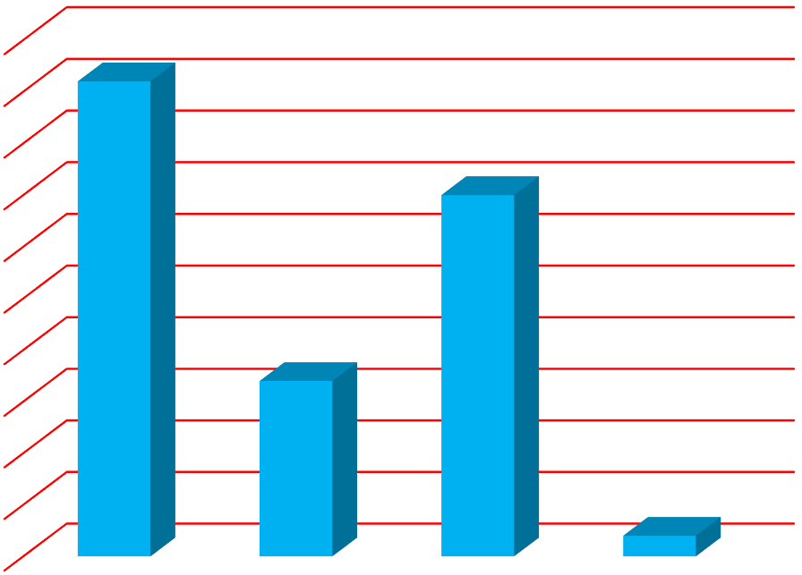

0

5

10

15

20

25

30

35

40

45

50

PROFESIONAL

TECNICO

ESTUDIANTE

UNIVERTSITARIO

SECUNDARIA

**NIVEL ACADEMICO**

PORCENTAJE

Fuente: Elaborado por los autores

En la figura #26; se puede apreciar que la empresa Planta Man cuenta con la mayoría profesionales con casi un 45% y hay mucha representación de estudiante universitario que se les da la oportunidad laboral con casi un 35%, luego les sigue los técnicos que se desempeñan en casi todas las áreas con un 15%, el más bajo nivel son los que llegaron al nivel académico de secundaria que se desempeñan el área de servicios generales.

**FIGURA 28. Nivel de confianza de la función del SCI de La Planta**

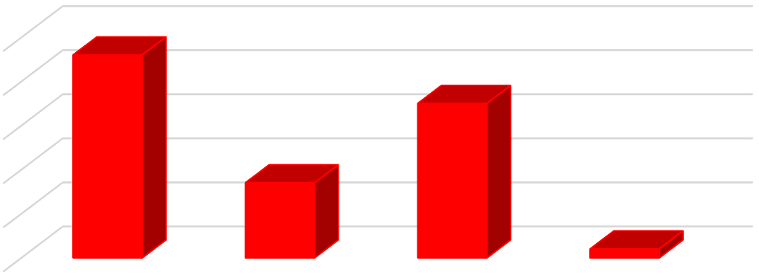

0

10

20

30

40

50

MUY CONFIABLE

POCO CONFIABLE

CONFIABLE

NO CONFIABLE

PORCENTAJE

Fuente: Elaborado por los autores

En la figura #27; se representa el nivel de confianza que tiene los trabajadores entrevistados en base a la buena función del sistema contra incendio que tiene la Planta, siendo este bastante confiable, cabe recalcar que funcionara bien siempre con la debida, correcta y buena operación. Los niveles están divididos así: Muy confiable con el 46% es decir que los trabajadores confían en la función del SCI; poco confiable con el 17% esto nos dice que sus trabajadores no creen que falle a la hora de poner a funcionar el SCI; confiable con el 35% siempre confían en la buena función del SCI de La Planta; no confiable 2% nos representa que no toman esa opción.

# **6.2 Propuesta de Diseño**

En este punto es donde ya aplicamos el último objetivo, que ya como grupo organizado se dio respuesta y cumplimiento con el manual de operación para las correcta y debida operaciones en el sistema contra incendio de La Planta Man 140 MW.

Elementos de la gestión de riesgos laborales en las operaciones a realizar en el manual práctico del sistema contra incendio:

Cabe resaltar, que dicho proyecto también es un estudio inicial sobre la gestión de riesgos laborales existente en las operaciones de La Planta Man.

Para la gestión de riesgos laborales, es necesario tener en cuenta los siguientes aspectos:

* Identificación de los riesgos
* Evaluación de los riesgos
* Valoración de los riesgos.
* Control y seguimiento de los riesgos

La ley 618: define la identificación de peligros como: “proceso que consiste en reconocer que existe peligro y definir sus características”.

La identificación de peligros y riesgos es la actividad más importante dentro de las organizaciones, en materia de seguridad y salud ocupacional, pues la más compleja y la que requiere mayor nivel de atención cuando se habla de prevención.

Una correcta identificación de peligro y riesgos asociados a este disminuirá la probabilidad de ocurrencias de accidentes e incidentes en el trabajo, así como la aparición de enfermedades profesionales.

La organización debe establecer y mantener procedimientos para la continua identificación de peligros, evaluación de riesgos e implementación de las medidas de control necesarias.

Estos procedimientos escritos en el manual práctico de operaciones para el sistema contra incendio deben incluir:

* Actividades rutinarias y no rutinarias
* Actividades de todo el personal con acceso al lugar de trabajo (incluidos subcontratistas y visitantes).
* Servicios o infraestructura en el lugar de trabajo, proporcionados por la organización o por otros.

La empresa debe garantizar que los resultados de estas evaluaciones y los efectos de estos controles sean tomados en cuenta cuando establezca sus objetivos.

La metodología de la empresa para la identificación de peligros y evaluación de riesgos debe:

* Estar definida con respecto a su alcance, naturaleza y planificación de tiempo para asegurar que es proactiva antes que reactiva.
* Proveer lo necesario para la clasificación de los riesgos y la identificación de aquellos que deban ser eliminados o controlados.
* Ser coherente con la experiencia operacional y las capacidades de las medidas de control de riesgos empleadas.
* Proporcionar datos de entrada en la determinación de requisitos de los servicios o infraestructura, identificación de necesidades de formación o desarrollo de controles operacionales.
* Proveer lo necesario para el seguimiento de las acciones requeridas con el fin de asegurar la eficacia y la oportunidad de su implementación.

**6.3 Manual de operaciones del sistema de red contra incendio de La Planta Man 140 MW**

|  |  |  |  |
| --- | --- | --- | --- |
|  | **AGSA PLANTA MAN 140 MW**  **MANUAL DE OPERACIONES 2023** |  | |
| Departamento: Seguridad e Higiene Ocupacional. | Página | Revisión No. |

PROCEDIMIENTOS

|  |  |  |  |  |  |
| --- | --- | --- | --- | --- | --- |
| Código asignado  CTPM  001 | **Central Termoeléctrica**  **“PLANTA MAN”**  **CTPM** | Elaborado por:   * Ing. Alexander Mayorga * Ing. Elieth   Morales   * Ing. Donis Guido | Fecha: | DOCUMENTO  CONTROLADO | SI |
| NO **X** |
| **PROCEDIMIENTO OPERACIONAL EN CASO DE INCENDIO** | Revisado por:  Ing. Néstor  Castillo | Fecha: | REVISIÓN: | Fecha: |
| Página 1  - 1 | Aprobado por:  Ing. | Fecha: |
| **Referencia:** |

PROCEDIMIENTO GENERAL EN CASO DE INCENDIO

**OBJETIVO:** Establecer los mecanismos de control y contención de incendios

**ALCANCE:** Este procedimiento se aplicará a todas las áreas de la Planta MAN. **DOCUMENTACIÓN RELACIONADA:** Norma Técnicas Obligatoria Nicaragüense de Protección contra incendio, Manuales de bomberotecnia.

**ARCHIVO Y DIFUSIÓN:** Este procedimiento ha sido elaborado de forma colaborativa, será archivado bajo el código CTPM - 001 y será distribuido a todas las áreas involucradas.

**FECHA DE VIGENCIA:** A partir de su aprobación.

DESCRIPCION DEL PROCEDIMIENTO:

|  |  |  |  |  |  |
| --- | --- | --- | --- | --- | --- |
| **No.** | **FUNCIONES** |  | **DESCRIPCION DE LAS**  **ACCIONES** | | **RESPONSABLE** |
| 1. | Activación de alarma contra incendio. | 1. | El sistema de alarma se activa de manera automática a través de Sensores de Temperatura, Humo y Llamas y de forma manual por medio de pulsadores.  2. En caso de fallar sistema de alarma por timbre se realizará por aviso a viva voz, telefónico y radio. | | Sistema Automatizado    Responsable del Puesto de Control de Seguridad y demás personal de la Planta |
| 2. | Plan de aviso |  | Desde el Puesto de seguridad y/o Controles se realizará el plan de aviso a los integrantes BCI; -A, B.C. Listado de emergencia.   1. Activación del plan de aviso desde El lugar en donde se localiza el conato de incendio. 2. Plan de aviso a Bomberos profesionales. | | Responsable del Puesto de control de seguridad y/o  Controles    Personal que se encuentre en el área laborando.      Responsable del Puesto de control de seguridad |
| 3. | Control local del incendio. | 1.        2. | | El sistema Contra incendios se Activa de Manera automática y/o Manual para controlar y apagar el incendio en cualquier área antes mencionada.  El personal cercano a la escena con preparación previa en técnicas de extinción de incendios, ejecutara acciones de control del conato, con los medios de extinción disponibles (Extintores portátiles, gabinetes contra incendios, Monitores) Extinción de incendio por las Brigadas contra incendios.  Extinción por especialistas en extinción. | Sistema Automatizado    Personal Capacitado de operaciones de la PLANTA |

PROCEDIMIENTO ACTIVACION DE ALARMA Y PLAN DE AVISO

**OBJETIVO:** Establecer un procedimiento de alarma para aviso temprano ante un posible conato de incendio.

**ALCANCE:** Este procedimiento se aplicará en cualquiera de las áreas de la planta eléctrica donde se genere el conato o inicio de incendio.

**DOCUMENTACIÓN RELACIONADA:** Norma Técnicas.

**ARCHIVO Y DIFUSIÓN:** Este procedimiento ha sido elaborado de forma colaborativa, será archivado bajo el código CTPM 002-1 y será distribuido a todas las áreas involucradas.

**FECHA DE VIGENCIA:** A partir de su aprobación, por el jefe de planta.

DESCRIPCION DEL PROCEDIMIENTO:

|  |  |  |  |
| --- | --- | --- | --- |
| **No.** | **FUNCIONES** | **DESCRIPCION DE LAS**  **ACCIONES** | **RESPONSABLE** |
| 1. | Activación de alarma contra incendio | 1. El sistema de alarma se activa de manera automática a través de Sensores de Temperatura,   Humo y Llamas y de forma manual por medio de pulsadores.   1. En caso de fallar sistema de alarma por timbre se realizará por aviso a viva voz, telefónico y radio. | Sistema Automatizado        Responsable de control de Seguridad y demás personal de la planta |
| 2. | Plan de Aviso | 1. Una vez que se active la alarma de manera automática se da aviso por radio y voz a los demás compañeros para corroborar dicha alarma y activar la Brigada de incendio en el lugar afectado. 2. accionar el plan de aviso a los niveles de coordinación. 3. Accionar el plan de aviso a los bomberos profesionales. 4. accionar el plan de evacuación de la planta en caso que lo amerite, este puede ser total o parcial. | Responsable de Control de Seguridad, y demás personal de la planta.        Responsable de Control de Seguridad |

PROCEDIMIENTO ESPECÍFICO CONTROL DE INCENDIOS

**OBJETIVO:** Establecer procedimiento de control de incendios de aviso temprano ante un posible conato de incendio.

**ALCANCE:** Este procedimiento se aplicará en cualquiera de las áreas de la planta eléctrica donde se genere el conato o inicio de incendio.

**DOCUMENTACIÓN RELACIONADA:** Norma Técnicas.

**ARCHIVO Y DIFUSIÓN:** Este procedimiento ha sido elaborado de forma colaborativa, será archivado bajo el código **CTPM 002-2** y será distribuido a todas las áreas involucradas.

**FECHA DE VIGENCIA:** A partir de su aprobación, por el jefe de planta.

|  |  |  |  |  |  |  |
| --- | --- | --- | --- | --- | --- | --- |
| **No.** | **FUNCIONES** | |  | | **RESPONSABLE** | |
| **No.** | **FUNCIONES** |  | | **RESPONSABLE** | |
|  |  | * Realizar los disparos de la sustancia extintora a la base del fuego y mover la manguera de izquierda a derecha para eliminar el oxígeno. * Una vez que el fuego este extinguido se retirara de misma forma que entro en el ataque al fuego. * El extintor vacío se colocará de posición horizontal, indicando que fue utilizado   4. Uso del gabinete contra incendios por la brigada, paso a seguir:   * Halar la manecilla de la puerta del gabinete contra incendios. * Tome el pistero del brazo porta manguera y retire todo su sistema, hasta descargar la manguera en el piso. * Diríjase al foco del incendio en compañía de su ayudante pistonero en posición de ataque al fuego y ubicarse a una distancia de 3 a 4 mts aproximadamente. * Los chorros utilizar en la extinción será neblina de 45 grado para penetrar. | |  | |

|  |  |  |  |
| --- | --- | --- | --- |
| **No.** | **FUNCIONES** |  | **RESPONSABLE** |
|  |  | fuego, sólido para nivel de alcance y neblina de 90 grado para protección.     * Realizar los disparos de la sustancia extintora (agua) a la base del fuego y mover la manguera de izquierda a derecha para eliminar el oxígeno. * Una vez que el fuego este extinguido se retirara de misma forma que entro en el ataque al fuego. * Concluidas las labores de extinción, la manguera se le dará su respectivo mantenimiento de lavado y secado en sombra y posteriormente se volverá a su respectivo lugar.  1. En caso de que el motor de combustión interna no se active automáticamente proceder:  * La llave de operación pegada al manual darle un medio gira hasta poner en manual. |  |

|  |  |  |  |
| --- | --- | --- | --- |
| **No.** | **FUNCIONES** |  | **RESPONSABLE** |
|  |  | * Presionar el botón verde, de encendido para poner en función el motor de combustión interna. * Así mantener el caudal y la presión en los diferentes puntos del conato de incendio. |  |
| 2. | En caso de que el incendio no esté siendo controlado por el personal de | 1. Accionar el plan de aviso parcial o total.      1. Concentrar las fuerzas y medios en el   área donde se está dando el incendio  declarado, para evitar su propagación a | Responsable de puesto de control de    seguridad y nivel de    coordinación. |

|  |  |  |  |  |  |  |
| --- | --- | --- | --- | --- | --- | --- |
| **No.** | **FUNCIONES** | |  | | **RESPONSABLE** | |
|  | operaciones y brigadas contra  incendio del personal de La  Planta | | otra área, mientras llegan las fuerzas profesionales.     1. Colocar un brigadista de incendio en la entrada para recibir a los bomberos profesionales, dándole el parte sobre el incendio declarado y conducirlo al lugar.      1. Una vez que los bomberos profesionales se encargan de la situación de extinción, la brigada trabajara en apoyo a las fuerzas profesionales. | | Brigada contra incendio. | |
| **No.** | **FUNCIONES** |  | | **RESPONSABLE** | |
|  |  | * Las mangueras se le dará su respectivo mantenimiento de lavado y secado en sombra y ser ubicado en su posición en los gabinetes contra incendio. | |  | |
| 4. | Evaluación de los daños | 1. En conjunto con delegados del CTPM, DGBN, POLICIA y otras instituciones evaluaran daños materiales y perdida económicas, causada por el conato o incendio.        1. Elevar el informe de evaluación de daños y pérdidas económicas a la instancia superior. | | Nivel superior con el nivel de coordinación. | |
| 5. | Evaluación de procedimiento | **Concluida todas las acciones se deberá de evaluar los siguientes procedimientos:**     * Actuación de la brigada contra incendio al momento del plan de aviso del puesto de control de seguridad, sobre fuego. * Asistencia de la brigada contra incendio,   (extintor y gabinete contra incendios)   * Evaluación correcta del jefe de brigada del conato o incendio con el medio de extinción a utilizar. | | Nivel de coordinación | |
| **No.** | **FUNCIONES** |  | | **RESPONSABLE** | |
|  |  | * Acción tomada en el plan de evacuación total o parcial. * Elevar informe al nivel superior sobre la evaluación de procedimiento. | |  | |

Fuente: Elaboración de autores

# **6.3 Análisis de Riesgos (según los identificados)**

De acuerdo con acuerdo Ministerial JCHG-000-08-09 Artículo 7 inciso (a) y artículo 9 inciso (a) de la ley 618, la identificación de riesgos se realizó mediante un recorrido por las instalaciones y áreas de la empresa AGSA PLANTA MAN, mediante la observación directa, entrevista con cuestionario de preguntas de seguridad se logran identificar los peligros a los que podrían estar expuestos los trabajadores.

El primer paso consiste en la evaluación e identificación de riesgos existentes, así como los recursos que se encuentran para el control de alerta de incendios, posteriormente donde el personal de trabajo está más expuesto a un evento de incendio.

* **Riesgos:** El riesgo es la probabilidad de que una amenaza se convierta en un desastre. La vulnerabilidad o las amenazas por separado no presentan un peligro, pero si se juntan se convierten en un riesgo, ósea, en la probabilidad de que ocurra un desastre, sin embargo, los riesgos pueden reducirse o manejarse si somos cuidadosos de nuestra relación con el ambiente y si estamos conscientes de nuestras debilidades y vulnerabilidades frente a las amenazas existentes, podemos tomar medidas para asegurarnos de que las amenazas no se conviertan en desastres.
* **Riesgo y su prevención:** El riesgo significa la probabilidad de que ocurra un peligro especifico, en cambio, peligro es una amenaza potencial a los humanos y a su bienestar. El peligro es la consecuencia. El riesgo es la causa. Ahora bien, la prevención de riesgos es el conjunto de medidas destinadas a reducir la posibilidad de que un trabajador sufra daño en el desempeño de su trabajo. Dependiendo de la actividad. Un trabajador tendría riesgo de sufrir cortes, quemaduras, intoxicaciones, golpes o incluso enfermedades de desarrollo lento.

# **Tipos de riesgos.**

Los riesgos laborales pueden deberse a diversas causas externas: Químicas, biológicas o físicas, entre otras.

* **Riesgos físicos:** Entre estos pueden estar el calor, las quemaduras, el ruido, la vibración, cambios bruscos de presión, la radiación y las descargas eléctricas.

Según el riesgo, el equipo puede consistir en gafas o lentes de seguridad, tapones o protectores para los oídos, mascarillas, trajes, botas, guantes y cascos protectores contra el calor o la radiación. Para que sea eficaz este equipo protector debe ser adecuado y mantenerse en buenas condiciones.

* **Mecánicos:** Impactos por partes móviles de máquinas, aplastamiento por caída de objetos o vehículos, cortes y perforaciones por herramientas de trabajo, proyecciones de partículas sólidas (metal, madera, astillas de roca) o material incandescente, constreñimientos posturales y visuales, y gestos repetitivos.
* **Eléctricos:** Existencia de radiaciones ionizantes y radioelementos, radiaciones láser, radiaciones y e ir, radiaciones electromagnéticas diversas, malas instalaciones eléctricas, etc.

**Tabla 8. Identificación de riesgos generales en la empresa Planta Man**

|  |  |  |  |  |
| --- | --- | --- | --- | --- |
| **Peligro identificado** | **Causa** | **Efecto** | **Factor riesgo** | **de** |
| Quemaduras por vapor/combustible o por superficies calientes,  tuberías, válvulas, calderas | Contacto térmico, acercamiento  hacia las  tuberías, combustible  caliente y  superficies calientes | Quemaduras 1er, 2do y 3er grado, extremidades superiores e  inferiores, rostros y ojos. | Físico |  |
| Inhalación | Liquido olor químico, humo de chimenea | Enfermedades respiratorias: asma,  bronquitis, sinusitis, tos | Físico |  |
| Objetos cortantes punzantes como:  Alicates, cierra, llave ajustable, etc. | Trabajo mal ejecutado a la hora de realizar un trabajo | Lesiones en extremidades superiores,  manos y  brazos | Mecánico | |
| Lesiones graves | Maniobras en monta carga, maniobra en prensa y soldadura | Extremidades superiores e  inferiores, manos, brazos, piernas y pies | Mecánico | |
| Insuficiente seguridad, instalaciones  eléctricas en mal estado | Falta de información y conocimiento  sobre las  instalaciones eléctricas, quedando electrocutado | Quemaduras graves de 3er grado, perdida de vida. | Eléctrico | |
| Desorden del cableado eléctrico procedente de las malas instalaciones | Tocar cableado que no es | Lesiones graves, quemaduras y tropiezos | Eléctrico | |

**FIGURA 29. Clasificación de riesgos identificados**

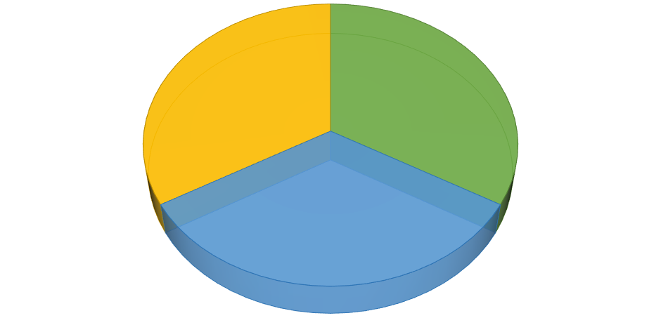

FISICO



MECANICO



ELECTRICO

**RIESGOS IDENTIFICADOS**

La figura #28 representa los resultados obtenidos de la identificación de riesgos dentro de la empresa Planta Man todo este 100% de los riesgos son de seguridad que pueden ser causados por mala manipulación de equipos de trabajo, eléctricos y entre otros.

El 33.3% de los riesgos son físicos que pueden ser provocados por factores como contactos térmicos con las tuberías y superficie calientes.

El otro 33.3% de los riesgos son mecánicos que estos pueden ser provocados por maniobras mal hechas y un trabajo mal ejecutado a la hora de realizar un trabajo.

El otro 33.3% de los riesgos son eléctricos que estos son provocados por las malas instalaciones eléctricas en La Planta y tropiezos en el cableado desordenado.

# **7 Presupuesto**

**Tabla 9. Presupuesto de la ejecución del manual de la empresa Planta Manual**

|  |  |  |  |  |
| --- | --- | --- | --- | --- |
| NO. | DESCRIPCIÓN | CANTIDAD | COSTO UNITARIO (C$) | COSTO TOTAL (C$) |
| 1 | **Impresión y copias de la propuesta del manual del SCI** | **3** | **5.00** | **15.00** |
| 2 | **Combustible viaje hacia la gerencia de Alba generación** | **25 gls** | **182.81** | **4,570.38** |
| 3 | **Internet 50 GB (mensual)** | **5** | **1,810.00** | **9,050.00** |
| 4 | **Alimentación (refrigerios) a personal capacitado** | **48** | **150.00** | **7,200.00** |
| 5 | **Material para capacitadores libros, etc.** | **48** | **244.00** | **11,712.00** |
| 6 | **Impresión del manual del SCI** | **1** | **220.00** | **220.00** |
| 7 | **Copias del manual** | **15** | **100.00** | **1,500.00** |
| 8 | **Engargolado del manual** | **1** | **200.00** | **200.00** |
| 9 | **Engargolado de Copias del manual del SCI** | **15** | **200.00** | **3,000.00** |
| 10 | **Transporte a capacitados y capacitadores** | **2 buses COASTER** | **6,000.00** | **12,000.00** |
| 11 | **Compras de señalizaciones para las áreas donde se encuentra el SCI** | **300** | **100.00** | **30,000.00** |
| 12 | **Compra de accesorios y equipos para el SCI** | **85** | **1,944.00** | **165,240.00** |
| TOTAL | | | | **244,707** |

**Fuente: Elaborado por los autores**

# **8. Cronograma de ejecución**

|  |  |  |  |  |  |  |  |  |  |  |  |  |  |  |  |  |  |  |  |  |  |  |  |
| --- | --- | --- | --- | --- | --- | --- | --- | --- | --- | --- | --- | --- | --- | --- | --- | --- | --- | --- | --- | --- | --- | --- | --- |
| No  . | Actividad+B1:X2 3 | ENERO | FEBRERO | | | | MARZO | | | | ABRIL | | | | MAYO | | | | | JUNIO | | | |
| Semana  s | 9 | 1  6 | 2  1 | 2  9 | 1  1 | 2  2 | 2  0 | 2  7 | 2 | 1  1 | 1  7 | 2  6 | 4 | 8 | 1  5 | 2  4 | 2  9 | 5 | 1  2 | 1  9 | 2  6 |
|  | Entrega de propuesta del manual SCI |  |  |  |  |  |  |  |  |  |  |  |  |  |  |  |  |  |  |  |  |  |  |
| Viaje hacia la gerencia de Alba generación |  |  |  |  |  |  |  |  |  |  |  |  |  |  |  |  |  |  |  |  |  |  |
| Evaluación del SCI |  |  |  |  |  |  |  |  |  |  |  |  |  |  |  |  |  |  |  |  |  |  |
| Aprobación de la propuesta |  |  |  |  |  |  |  |  |  |  |  |  |  |  |  |  |  |  |  |  |  |  |
|  | Reunión con los jefes de cada área, supervisores de cada grupo de operaciones |  |  |  |  |  |  |  |  |  |  |  |  |  |  |  |  |  |  |  |  |  |  |
| Preparación de  capacitaciones  a los operadores |  |  |  |  |  |  |  |  |  |  |  |  |  |  |  |  |  |  |  |  |  |  |
| Realización de capacitación con los operadores |  |  |  |  |  |  |  |  |  |  |  |  |  |  |  |  |  |  |  |  |  |  |
| Evaluación de capacitación |  |  |  |  |  |  |  |  |  |  |  |  |  |  |  |  |  |  |  |  |  |  |
| Compras de señalización del SCI |  |  |  |  |  |  |  |  |  |  |  |  |  |  |  |  |  |  |  |  |  |  |
|  | Compras de equipos y accesorios para el SCI |  |  |  |  |  |  |  |  |  |  |  |  |  |  |  |  |  |  |  |  |  |  |
| Reunión con los jefes para entrega del manual del SCI |  |  |  |  |  |  |  |  |  |  |  |  |  |  |  |  |  |  |  |  |  |  |
| Realización de entrega del manual en |  |  |  |  |  |  |  |  |  |  |  |  |  |  |  |  |  |  |  |  |  |  |
|  | cada área para operar el SCI |  |  |  |  |  |  |  |  |  |  |  |  |  |  |  |  |  |  |  |  |  |  |
| Pruebas al SCI con los procedimientos del manual |  |  |  |  |  |  |  |  |  |  |  |  |  |  |  |  |  |  |  |  |  |  |
|  | | | | | | | | | | | | | | | | | | | | | | |

Fuente: Elaboración de autores

# **CAPÍTULO VII: CONCLUSIONES**

La implementación de la mejora operacional del manual del sistema contra incendio bajo la norma NFPA, contribuyo al incremento de la seguridad del personal en la empresa de generación eléctrica Planta Man. Dicho manual se mejoró para hacer los procedimientos correctamente ante cualquier eventualidad de incendio y mejorar la seguridad en los trabajadores.

Se observó al momento que se realizó la evaluación, notables deficiencias en el sistema contra incendio que disponía La Planta, que todo esto llevo a cabo un promedio de riesgo estuviera ubicado en un nivel 24 % (de importante a intolerable).

Se logró la aplicación de las normas NFPA para la implementación de la mejora del manual operacional e instalaciones del sistema contra incendio en La Planta Man

En el lugar en el que se presente un conato de incendio ya sea una emergencia, es de gran importancia hacerle saber a los operadores y al demás personal, mediante capacitaciones, que tengan en cuenta que la actuación que tengan podría determinar, en gran medida el desarrollo de los procedimientos preparados con anterioridad por los entes competentes.

Con esta implementación mejoraron los índices asociados a los accidentes laborales, por la identificación de causas raíces y aspectos de mejoras, observándose una reducción significativa, ayudo también a mejorar en los procedimientos operacionales.

# **CAPÍTULO VIII: RECOMENDACIONES**

Se debe imprimir este manual de mejora de operaciones y debe ser reconocido por todos, de ser posible, se imprima una copia de toda la sección de procedimientos a seguir con respecto a cada escenario y a los números de cada responsable, para que sea el conocimiento de todos los colaboradores.

Mantener vigilado y controlado el sistema contra incendio para evitar las deficiencias que se encontraron antes de la mejora, procurando que los niveles de riesgos no incrementen.

Una vez implementada y cumplida la norma NFPA en el sistema contra incendio, se debe mantener seguimiento continuo, para las posibles mejoras que permitan mantener los niveles de seguridad altos y minimizar los riesgos en La Planta Man.

Diseñar, ejecutar e implementar programas de capacitación y entrenamiento en materia de riesgos laborales al personal para asegurar que los niveles de accidentes laborales se mantengan bajos, aprovechando las mejoras asociadas al sistema contra incendio.

Cada nuevo ingreso de un trabajador, de ser posible dar una copia de los procedimientos a seguir en cada una de las áreas donde se encuentra el sistema contra incendio, para que este sepa cómo actuar y operar ante un conato de incendio o escenario de emergencia.

**REFERENCIAS BIBLIOGRAFICAS**

ABEL GARCIA, D. M. (2015). *Evaluación y propuesta de un manual de seguridad e higiene.* ESTELI: <file:///C:/Users/pc/Downloads/17884.pdf>.

Calero, M. S. (2015). *“PROPUESTA DE APLICACIÓN DE UN MATERIAL PIRORRETARDANTE A.* Managua: https://repositorio.unan.edu.ni/3250/1/10551.pdf.

Castillo, M. D. (2020). *Evaluación de la gestión de riesgos con énfasis en higiene y .*

Esteli: file:///C:/Users/pc/Desktop/PROYECTO%20DE%20GRADUACION/20059.pdf.

Castrillo., E. S. (2017). *Plan de emergencia centro de distribución Managua, Holcim.* Managua, Nicaragua: file:///C:/Users/pc/Desktop/PROYECTO%20DE%20GRADUACION/92366.pdf.

Diaz, W. I. (2018). *REPOSITORIO UNAN.* Esteli: https://repositorio.unan.edu.ni/8941/1/18789.pdf.

EGAS, E. D. (2015). *EVALUACION DE LAS CONDICONES DE SEGURIDAD CONTRA INCENDIOS Y PROPUESTA DEL SISTEMA DE SUPRESION.* QUITO:

file:///C:/Users/pc/Downloads/Evaluacio%CC%81n%20de%20las%20condicion es%20de%20seguridad%20contra%20incendios%20y%20propuesta%20del% 20sistema%20de%20supresio%CC%81n%20y%20deteccio%CC%81n%20de %20incendios%20para%20empresa%20RTM%20Internacional%20(2).pdf.

JALIL, C. G. (2011). *DISEÑO DEL SISTEMA DE BOMBEO DE AGUA PARA UNA INSTALACION DEL SISTEMA CONTRA INCENDIO.* MEXICO; D.F:

http://www.ptolomeo.unam.mx:8080/jspui/bitstream/132.248.52.100/3559/1/Tes is.pdf.

MANRIQUE, F. R. (2015). *ESTUDIO SOBRE EL CUMPLIMIENTO DE NORMAS DE PROTECCION DE INCENDIOS.* GUAYAQUIL: https://dspace.ups.edu.ec/bitstream/123456789/13448/1/UPS-GT001810.pdf.

Manrique, F. R. (GUAYAQUIL). *ESTUDIO SOBRE EL CUMPLIMIENTO DE NORMAS DE PREVENCION DE INCENDIOS.*

MEDINA, D. C. (2020). *DISEÑO DE UNA RED CONTRA INCENDIO PARA LA EMPRESA TEXTIL RITCHI.* BOGOTA: file:///C:/Users/pc/Downloads/41428572020-1-IM%20(1).pdf.

Romulo, B. P. (2020). *sistema contra incendio bajo la norma NFPA para incrementar la seguridad.* PIMENTEL-PERU: https://repositorio.uss.edu.pe/bitstream/handle/20.500.12802/8054/Panduro%2 0Cachique%2C%20R%C3%B3mulo.pdf?sequence=1&isAllowed=y.

Sampieri, Collado & Baptista. (2014). *Metodologia de la investigación ( 6ta ed.).* México: MCGRAW- HILL.

# **ANEXOS O APENDICES**

**ANEXO 1. AGSA Planta Man 140 MW**

**AGSA PLANTA MAN 140 MW**



**ANEXO 2. Personal de operaciones realizando pruebas del SCI**

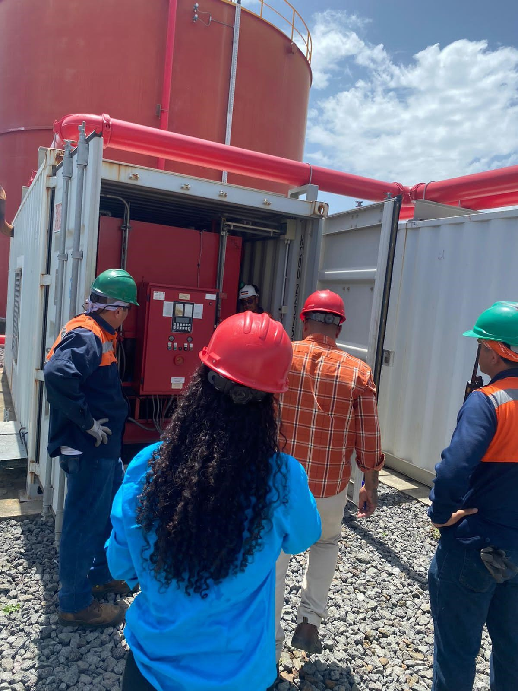

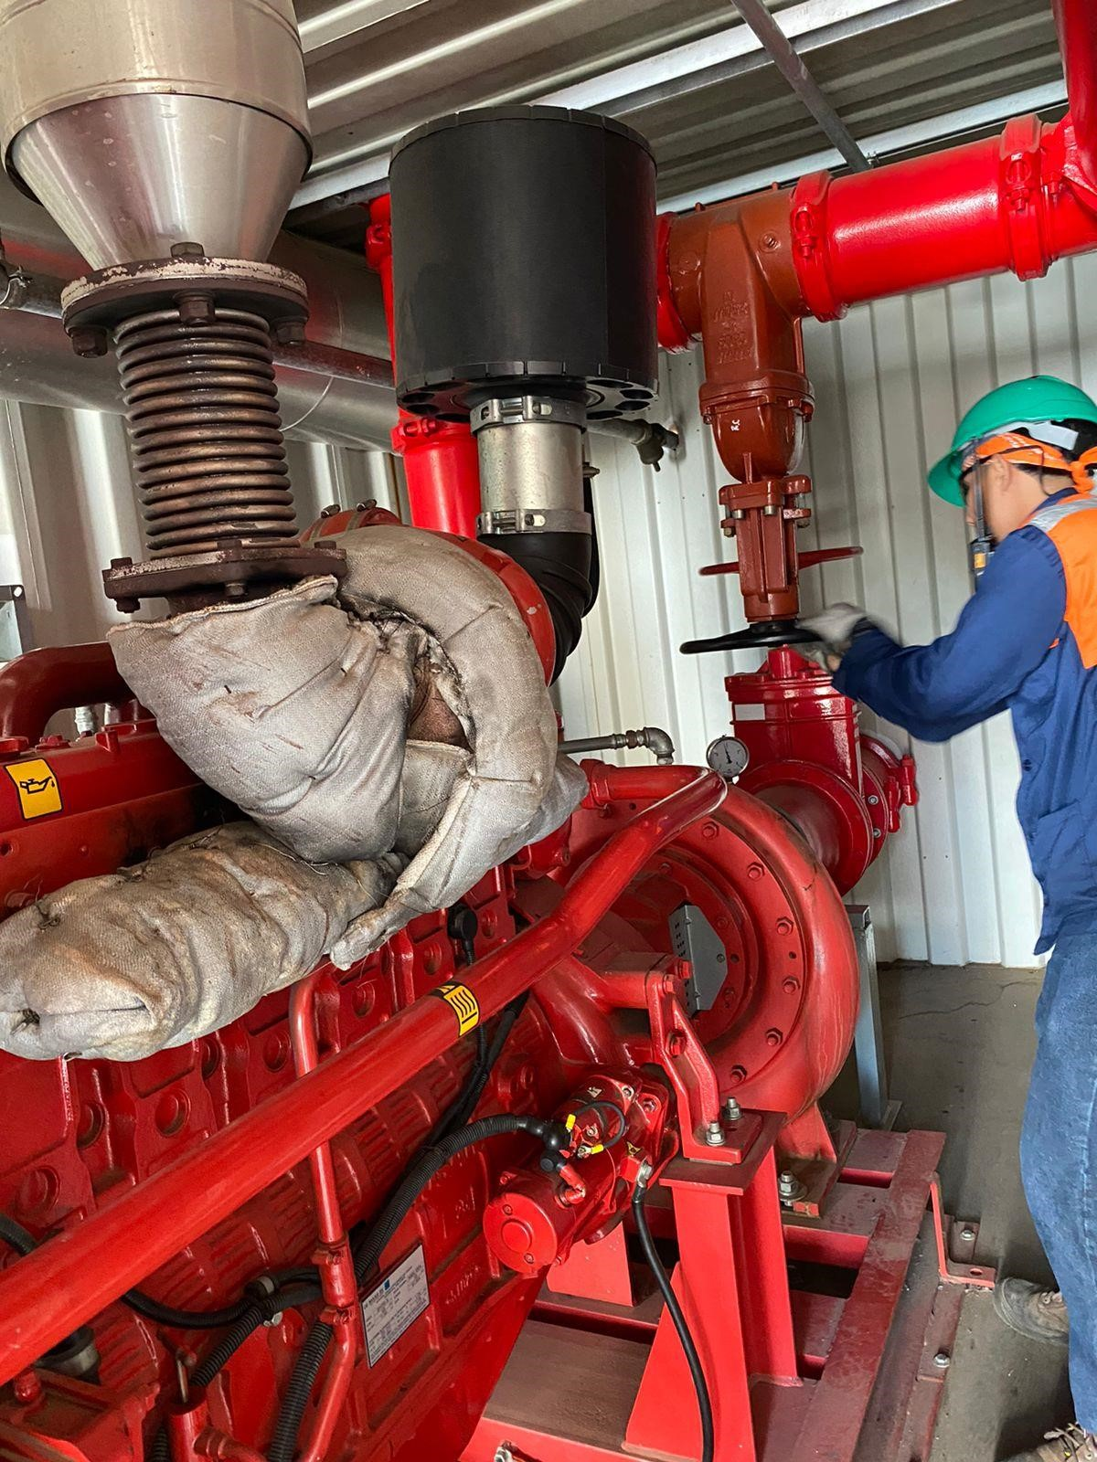

**MAPA CTPM**

**ANEXO 3. MAPA CTPM**

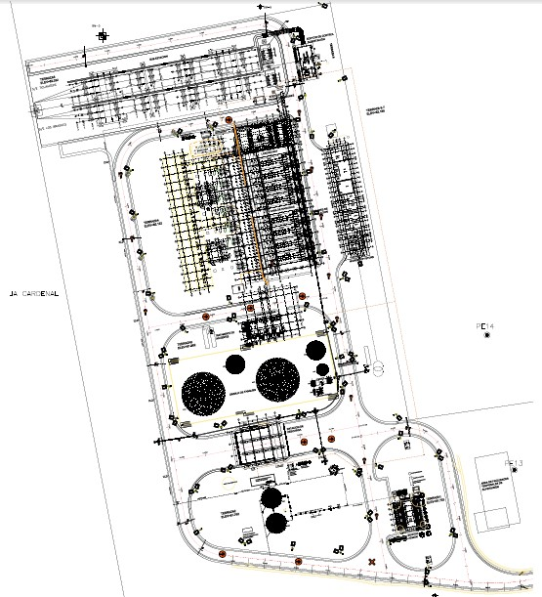

**ANEXO 4. Datos Generales de los encuestados**

***Datos generales de los encuestados:***

**Tabla 10. Edad de los trabajadores encuestados**

|  |  |  |  |  |
| --- | --- | --- | --- | --- |
| Estadísticos descriptivos | N | Mínimo | Máximo | Media |
| Edad | 12 | 22 | 44 | 33 |
| N válido (según lista) | 12 |  |  |  |

En la tabla 9, se puede visualizar los datos descriptivos de la cantidad de trabajadores de la empresa “Planta Man 140 MW”; son 12 que representan el % de la empresa, la cual tiene un personal joven que se encuentran con una edad mínima de 22 años y 44 años de edad como máximo.

**ANEXO 5. Sexo de los trabajadores encuestados**

**Tabla 11. Sexo de los trabajadores encuestados**

**La tabla 10. representa que el 88% de sus trabajadores son del sexo masculino**

|  |  |  |  |  |  |
| --- | --- | --- | --- | --- | --- |
|  |  | Frecuencia | Porcentaje | Porcentaje válido | Porcentaje acumulado |
| Válidos | Masculino | 12 | 88,0 | 88,0 | 88,0 |

**ANEXO 6. Cargo de los trabajadores encuestados**

**Tabla 12. Cargo de los trabajadores encuestados**

|  |  |  |  |  |
| --- | --- | --- | --- | --- |
|  |  | Frecuencia | Porcentaje | Porcentaje válido |
| Váli dos | Mecánico  Eléctrico  Soldador  Supervisor  Servicios generales | 1  2  1  2  1 | 17  27  3  9  7 | 17  27  3  9  7 |
|  | Seguridad | 1 | 2 | 2 |
|  | Operaciones | 4 | 35 | 35 |
|  | Total | 12 | 100,0 | 100,0 |

En la tabla 11, se observó los diferentes cargos que tienen los trabajadores de la empresa “Planta Man”.

**Encuesta**

**ANEXO 7. ENCUESTA**

Somos egresados de la carrera de Ingeniería Industrial de la Universidad de Ciencias Comerciales, UCC-LEÓN, estamos realizando esta encuesta con el objetivo de elaborar la propuesta de un manual de operaciones del sistema contra incendio, para la empresa PLANTA MAN MAN 140-ALBA GENERACION, periodo de Julio a noviembre del año 2023, por la cual solicitamos su valiosa respuesta.

1. **Datos generales:**

Edad: ______ Sexo: M____ F____ Profesión:

1. **¿Cuál es su nivel académico?**
   1. Primaria ____ c. Técnico ______ e. Profesional________

* 1. Secundaria ____ d. Estudiante Universitario ____

1. **¿Se encuentra protegido por el régimen de seguridad social INSS?** a. Sí

b. No

1. **¿Tiene conocimiento de la existencia de medidas de higiene y seguridad laboral en su profesión?** 
   1. Sí
   2. No
2. **¿Cómo funciona las medidas de higiene y seguridad laboral en la empresa?** 
   1. Excelente
   2. muy bueno
   3. bueno
   4. regular
   5. malo
3. **¿cada cuánto tiempo le realizan charlas para estar informado y que hacer en caso de emergencia o conato de incendio?** a. Cada 6 meses
4. Cada 3 meses
5. cada año
6. **¿Qué tan satisfecho esta con los medios, equipos y accesorios para dar respuesta ante una emergencia que presenten en la planta?** 
   1. Extremadamente satisfecho
   2. Muy satisfecho
   3. Moderadamente satisfecho
   4. Poco satisfecho
   5. Nada satisfecho
7. **¿Cuál es su nivel de confianza que funcione el sistema de red contra incendio aquí en la planta?** a. Muy confiable
8. Confiable
9. Poco confiable
10. No confiable

**9. ¿En qué tiempo tienen estructurado controlar un conato de incendio en el patio de tanques?**

a. menos de 30

b. entre 1 hora y 2 horas

c. más de 2 horas

1. **¿Consideras necesario la mejora del manual de operaciones para operar el sistema contra incendio de La Plata Man?**
   1. muy considerado
   2. considerado
   3. ocasionalmente
   4. raramente
   5. nunca
2. **¿Existen señales de prevención e información de riesgos dentro de la empresa a donde llegan a operar los equipos electromecánicos del SCI de La Planta?**
3. Sí
4. No
5. **¿Con frecuencia un supervisor quien se encargue de revisar que cumplas con los procedimientos a la hora de operar el sistema contra incendio de La Planta?**
   1. Muy frecuentemente
   2. Frecuentemente
   3. Poco Frecuentemente
   4. Muy poco frecuentemente
6. **¿Durante el tiempo que lleva laborando para la empresa ha sufrido algún accidente laboral?**
7. Sí
8. No

**14. ¿Por qué considera que se dan las lesiones o accidentes en el trabajo a la hora de estar operando y haciendo pruebas al SCI de La Planta?** a. Rapidez en la ejecución de las operaciones

1. Carencia de equipo de protección personal (EPP)
2. Carencia de señalización
3. Desorden en el lugar de trabajo
4. Desconocimiento de medias de seguridad e higiene
5. No contar con un manual de procedimientos

**15. ¿Conoces los riesgos que existen al operar el sistema contra incendio de La Planta?**

1. Sí
2. No

**16. ¿Qué beneficios encuentras al cumplir correctamente con los procedimientos presentados en el manual a la hora de operar el SCI de La Planta Man?**

a. Evitar accidentes b. Enfermedades laborales

c. Éxito en tu trabajo

e. Ambos, a y b

**Formato de diagnóstico del sistema contra incendio**

Los ITEM aplicado para dar el diagnóstico de la evaluación.

**ANEXO 8. ITEMS que fueron aplicados en la evaluación del SCI**

|  |  |  |  |  |  |
| --- | --- | --- | --- | --- | --- |
| **N°** | **ITEM** | **SI** | | **NO** | **N/A** |
| **Componentes eléctricos** | | | | |  |
| 1 | Los equipos del sistema contra incendio presentan condiciones adecuadas de voltaje. |  | X | |  |
| 2 | Se evidencia algún tipo de problema en las instalaciones eléctricas del sistema. | X |  | |  |
| 3 | Las áreas donde se encuentran las instalaciones eléctricas se encuentran mojadas o hay evidencia de algún otro líquido. | X |  | |  |
| 4 | Los trabajadores tienen la capacidad para identificar un riesgo eléctrico |  | X | |  |
| 5 | Las personas encargadas de manejar el sistema contra incendio poseen los conocimientos suficientes para manejarlos. |  | X | |  |
| 6 | El sistema contra incendio coincide con las especificaciones  recomendadas por las normas NFPA |  | X | |  |
| 7 | Las áreas que integran la empresa presentan condiciones de temperaturas elevadas. | X |  | |  |
| 8 | Las áreas de la empresa cuentan con herramientas para solventar posibles incidentes eléctricos. | X |  | |  |
| 9 | Las herramientas presentes en la empresa corresponden a las señaladas en las normas NFPA. |  | X | |  |

|  |  |  |  |  |
| --- | --- | --- | --- | --- |
| **Componente Hidráulico** | | |  | |
| 1 | Los niveles de presión de la bomba principal del sistema contra incendio presentan niveles adecuados | X |  |  |
| 2 | Los niveles del caudal de la bomba principal del sistema contra incendio son cónsonos con las especificaciones | X |  |  |
| 3 | La (s) persona (s) encargada (s) del sistema contra incendio tienen conocimiento que la bomba principal tiene su certificación de funcionamiento | X |  |  |
| 4 | La bomba utilizada presenta fugas de aguas visibles |  | X |  |
| 5 | El sistema hidráulico cuenta con un suministro de agua adecuado | X |  |  |
| 6 | La (s) persona (s) responsable del sistema contra incendio tiene conocimiento del funcionamiento del controlador de agua | X |  |  |
| 7 | La bomba principal y la bomba Jockey coinciden con las exigencias de las normas NFPA |  | X |  |
| 8 | El cuarto de bomba presenta condiciones que puedan representar algún riesgo |  | X |  |
| **Componente automatizado** | | |  | |
| 9 | El tablero principal presenta algún tipo de desperfecto |  | X |  |
| 10 | Los breckers y demás elementos del tablero corresponden a los requeridos por el sistema contra incendio | X |  |  |
| 11 | El mecanismo de detección contra incendio se encuentra operativo | X |  |  |



|  |  |  |  |  |
| --- | --- | --- | --- | --- |
| 12 | Los rociadores u otro tipo de mecanismo presente en el sistema contra incendio están en niveles operativos | X |  |  |
| 13 | El conjunto de mangueras y demás accesorios se encuentran en óptimas condiciones de uso | X |  |  |
| 14 | Las áreas de la empresa cuentan con dispositivos automáticos correctamente señalados |  | X |  |

**CRONOGRAMA**

**ANEXO 9. CRONOGRAMA**

|  |  |  |  |  |  |  |  |  |  |  |  |  |  |  |  |  |  |  |  |  |  |  |
| --- | --- | --- | --- | --- | --- | --- | --- | --- | --- | --- | --- | --- | --- | --- | --- | --- | --- | --- | --- | --- | --- | --- |
| Actividad+B1:X23 | Meses | JULIO | | | | AGOSTO | | | | SEPTIEMBRE | | | | OCTUBRE | | | | | NOVIEMBRE | | | |
| Semanas | 9 | 16 | 23 | 30 | 6 | 13 | 20 | 27 | 3 | 10 | 17 | 24 | 1 | 8 | 15 | 22 | 29 | 5 | 12 | 19 | 26 |
| Bienvenida, presentación de estructura y selección de grupos |  |  |  |  |  |  |  |  |  |  |  |  |  |  |  |  |  |  |  |  |  |  |
| 1er. Encuentro del curso |  |  |  |  |  |  |  |  |  |  |  |  |  |  |  |  |  |  |  |  |  |  |
| Elección de temas y realización de cronograma y presupuesto del proyecto. |  |  |  |  |  |  |  |  |  |  |  |  |  |  |  |  |  |  |  |  |  |  |
| Corrección y validación del proyecto de investigación. |  |  |  |  |  |  |  |  |  |  |  |  |  |  |  |  |  |  |  |  |  |  |
| Elaboración del Capítulo I: Planteamiento del proyecto. |  |  |  |  |  |  |  |  |  |  |  |  |  |  |  |  |  |  |  |  |  |  |
| Elaboración del Capítulo II: Marco Referencial. |  |  |  |  |  |  |  |  |  |  |  |  |  |  |  |  |  |  |  |  |  |  |
| Elaboración del Capítulo III: Diseño Metodológico |  |  |  |  |  |  |  |  |  |  |  |  |  |  |  |  |  |  |  |  |  |  |
| Revisión de Protocolo de Investigación. |  |  |  |  |  |  |  |  |  |  |  |  |  |  |  |  |  |  |  |  |  |  |
| Entrega del Protocolo de Investigación. |  |  |  |  |  |  |  |  |  |  |  |  |  |  |  |  |  |  |  |  |  |  |
| Elaboración del Capítulo IV: Diagnostico Situacional. |  |  |  |  |  |  |  |  |  |  |  |  |  |  |  |  |  |  |  |  |  |  |
| Elaboración del Capítulo V: Estudios de Ingeniería, Elaboración de Plan, Diagrama de aplicación y método de ejecución. |  |  |  |  |  |  |  |  |  |  |  |  |  |  |  |  |  |  |  |  |  |  |
| Feriado. |  |  |  |  |  |  |  |  |  |  |  |  |  |  |  |  |  |  |  |  |  |  |
| Revisión y Corrección del Capítulo V. |  |  |  |  |  |  |  |  |  |  |  |  |  |  |  |  |  |  |  |  |  |  |
| Elaboración del Capítulo VI. Análisis de los resultados, propuesta de diseño análisis de riesgo etc. |  |  |  |  |  |  |  |  |  |  |  |  |  |  |  |  |  |  |  |  |  |  |
| Elaboración del Capítulo VII. Conclusiones. |  |  |  |  |  |  |  |  |  |  |  |  |  |  |  |  |  |  |  |  |  |  |
| Feriado. |  |  |  |  |  |  |  |  |  |  |  |  |  |  |  |  |  |  |  |  |  |  |
| Elaboración del Capítulo VIII. Recomendaciones. |  |  |  |  |  |  |  |  |  |  |  |  |  |  |  |  |  |  |  |  |  |  |
| Correcciones del capítulo final |  |  |  |  |  |  |  |  |  |  |  |  |  |  |  |  |  |  |  |  |  |  |
| Pre defensa (Exposición y Evaluación). |  |  |  |  |  |  |  |  |  |  |  |  |  |  |  |  |  |  |  |  |  |  |
| Corrección y entrega del documento (preparación para la defensa). |  |  |  |  |  |  |  |  |  |  |  |  |  |  |  |  |  |  |  |  |  |  |
| Evaluación del proyecto de graduación (Defensa). |  |  |  |  |  |  |  |  |  |  |  |  |  |  |  |  |  |  |  |  |  |  |

**Fuente: Elaboración propia**

**ANEXO 10. PRESUPUESTO**

|  |  |  |  |  |
| --- | --- | --- | --- | --- |
| **NO.** | **DESCRIPCIÓN** | **CANTIDAD** | **COSTO**  **UNITARIO**  **(C$)** | **COSTO**  **TOTAL**  **(C$)** |
| **1** | **Depreciación**  **mensual de Equipo de**  **computo** | **3** | **803.17** | **2,409.51** |
| **2** | **Internet 30 GB (Mensual)** | **3** | **1,098** | **3,294** |
| **3** | **Impresión y copias de**  **encuestas** | **12** | **6.00** | **72.00** |
| **4** | **Alimentación (refrigerios) a encuestadores** | **12** | **40.00** | **480.00** |
| **5** | **Energía (Mensual)** | **6** | **1,850.00** | **11,100.00** |
| **6** | **Impresión de protocolo** | **1** | **500.00** | **500.00** |
| **7** | **Copias de protocolo** | **2** | **200.00** | **400.00** |
| **8** | **Engargolado de protocolo** | **3** | **750.00** | **750.00** |
| **9** | **Engargolado de Copias de protocolo** | **3** | **250.00** | **750.00** |
| **10** | **Impresión de informe final** |  |  |  |
| **11** | **Copia de informe final** |  |  |  |
| **12** | **Empastado de monografía** |  |  |  |
| **TOTAL** | |  |  |  |

Fuente: Elaboración propia

**ANEXO 11. Validación de los expertos**



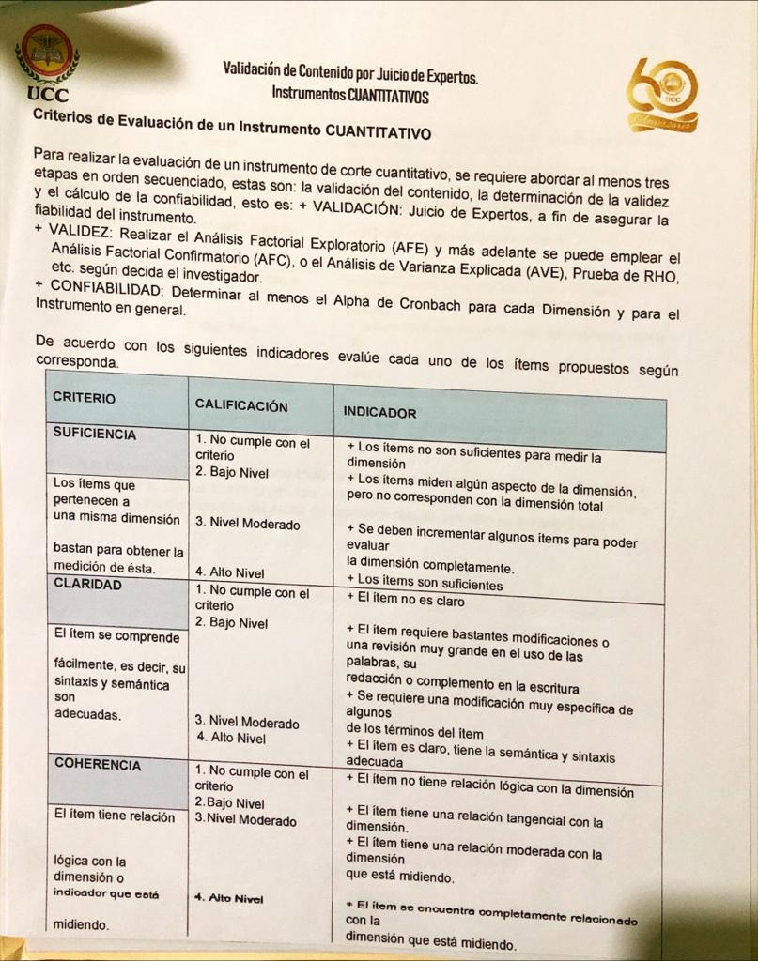



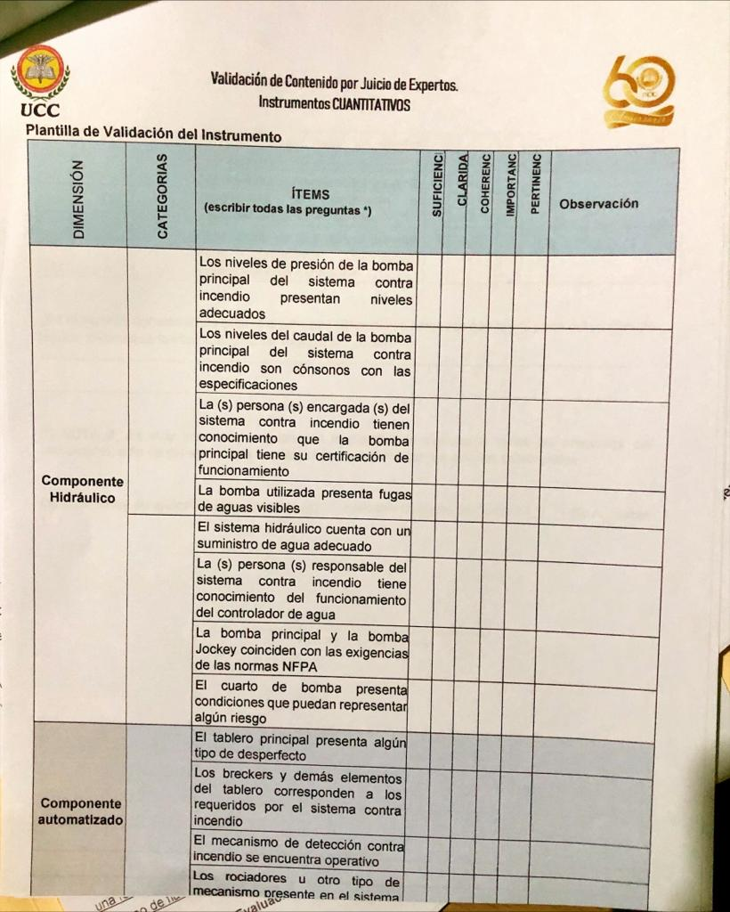

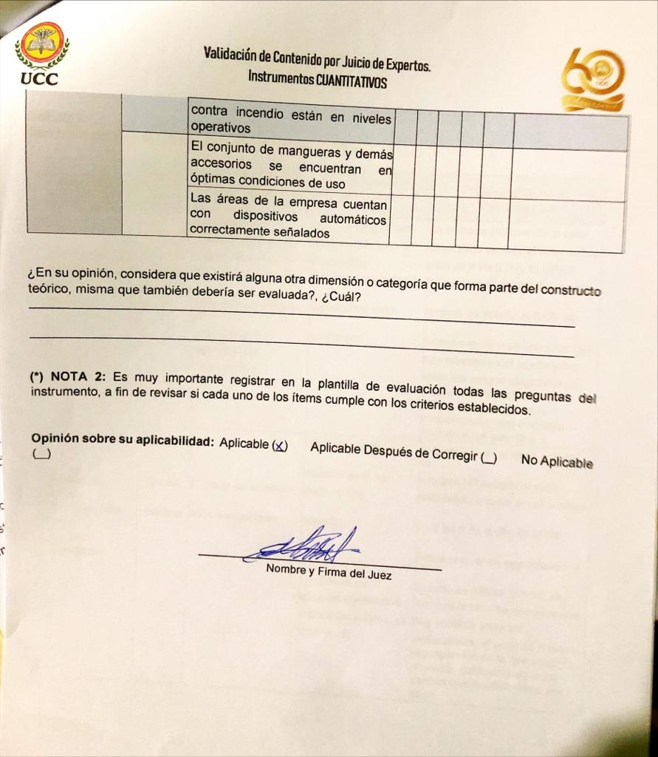

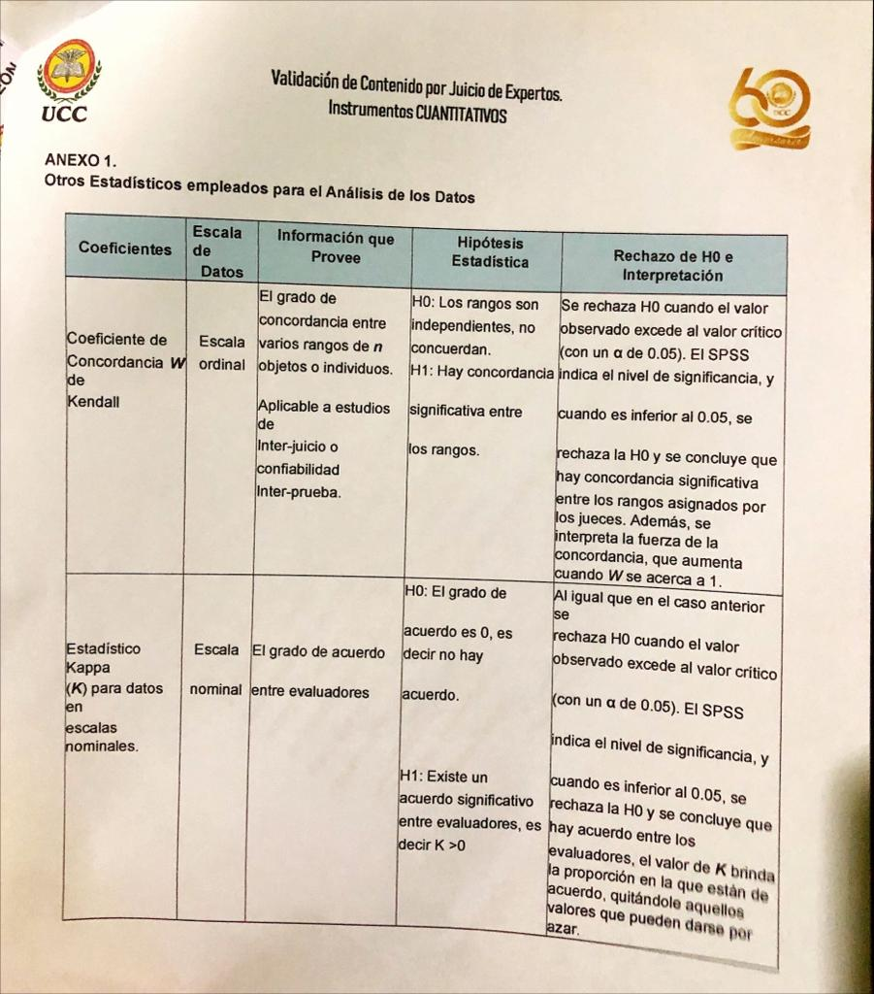

Fuente: Elaboración propia